HALAMAN JUDUL

SKRIPSI

PELAKSANAAN SUPERVISI AKADEMIK KEPALA SEKOLAH
DI SD INPRES ANTANG 1 KOTA MAKASSAR

NURWAHIDAH

JURUSAN ADMINISTRASI PENDIDIKAN

FAKULTAS ILMU PENDIDIKAN

UNIVERSITAS NEGERI MAKASSAR
2019

HALAMAN JUDUL

SKRIPSI

PELAKSANAAN SUPERVISI AKADEMIK KEPALA SEKOLAH
DI SD INPRES ANTANG 1 KOTA MAKASSAR

Diajukan untuk Memenuhi Sebagian Persyaratan Guna
Memperoleh Gelar Sarjana Pendidikan pada Jurusan Administrasi Pendidikan
Strata Satu Fakultas Ilmu Pendidikan
Universitas Negeri Makassar

Oleh :
NURWAHIDAH
1543040009

JURUSAN ADMINISTRASI PENDIDIKAN

FAKULTAS ILMU PENDIDIKAN

UNIVERSITAS NEGERI MAKASSAR
2019
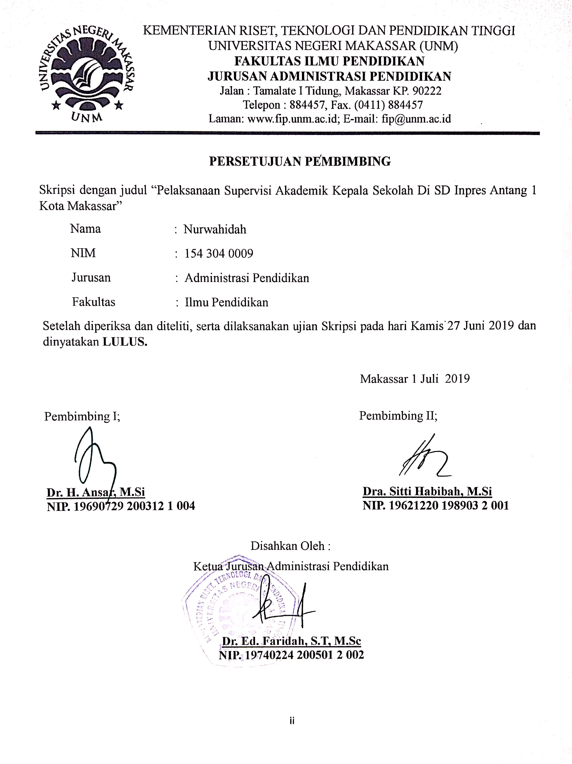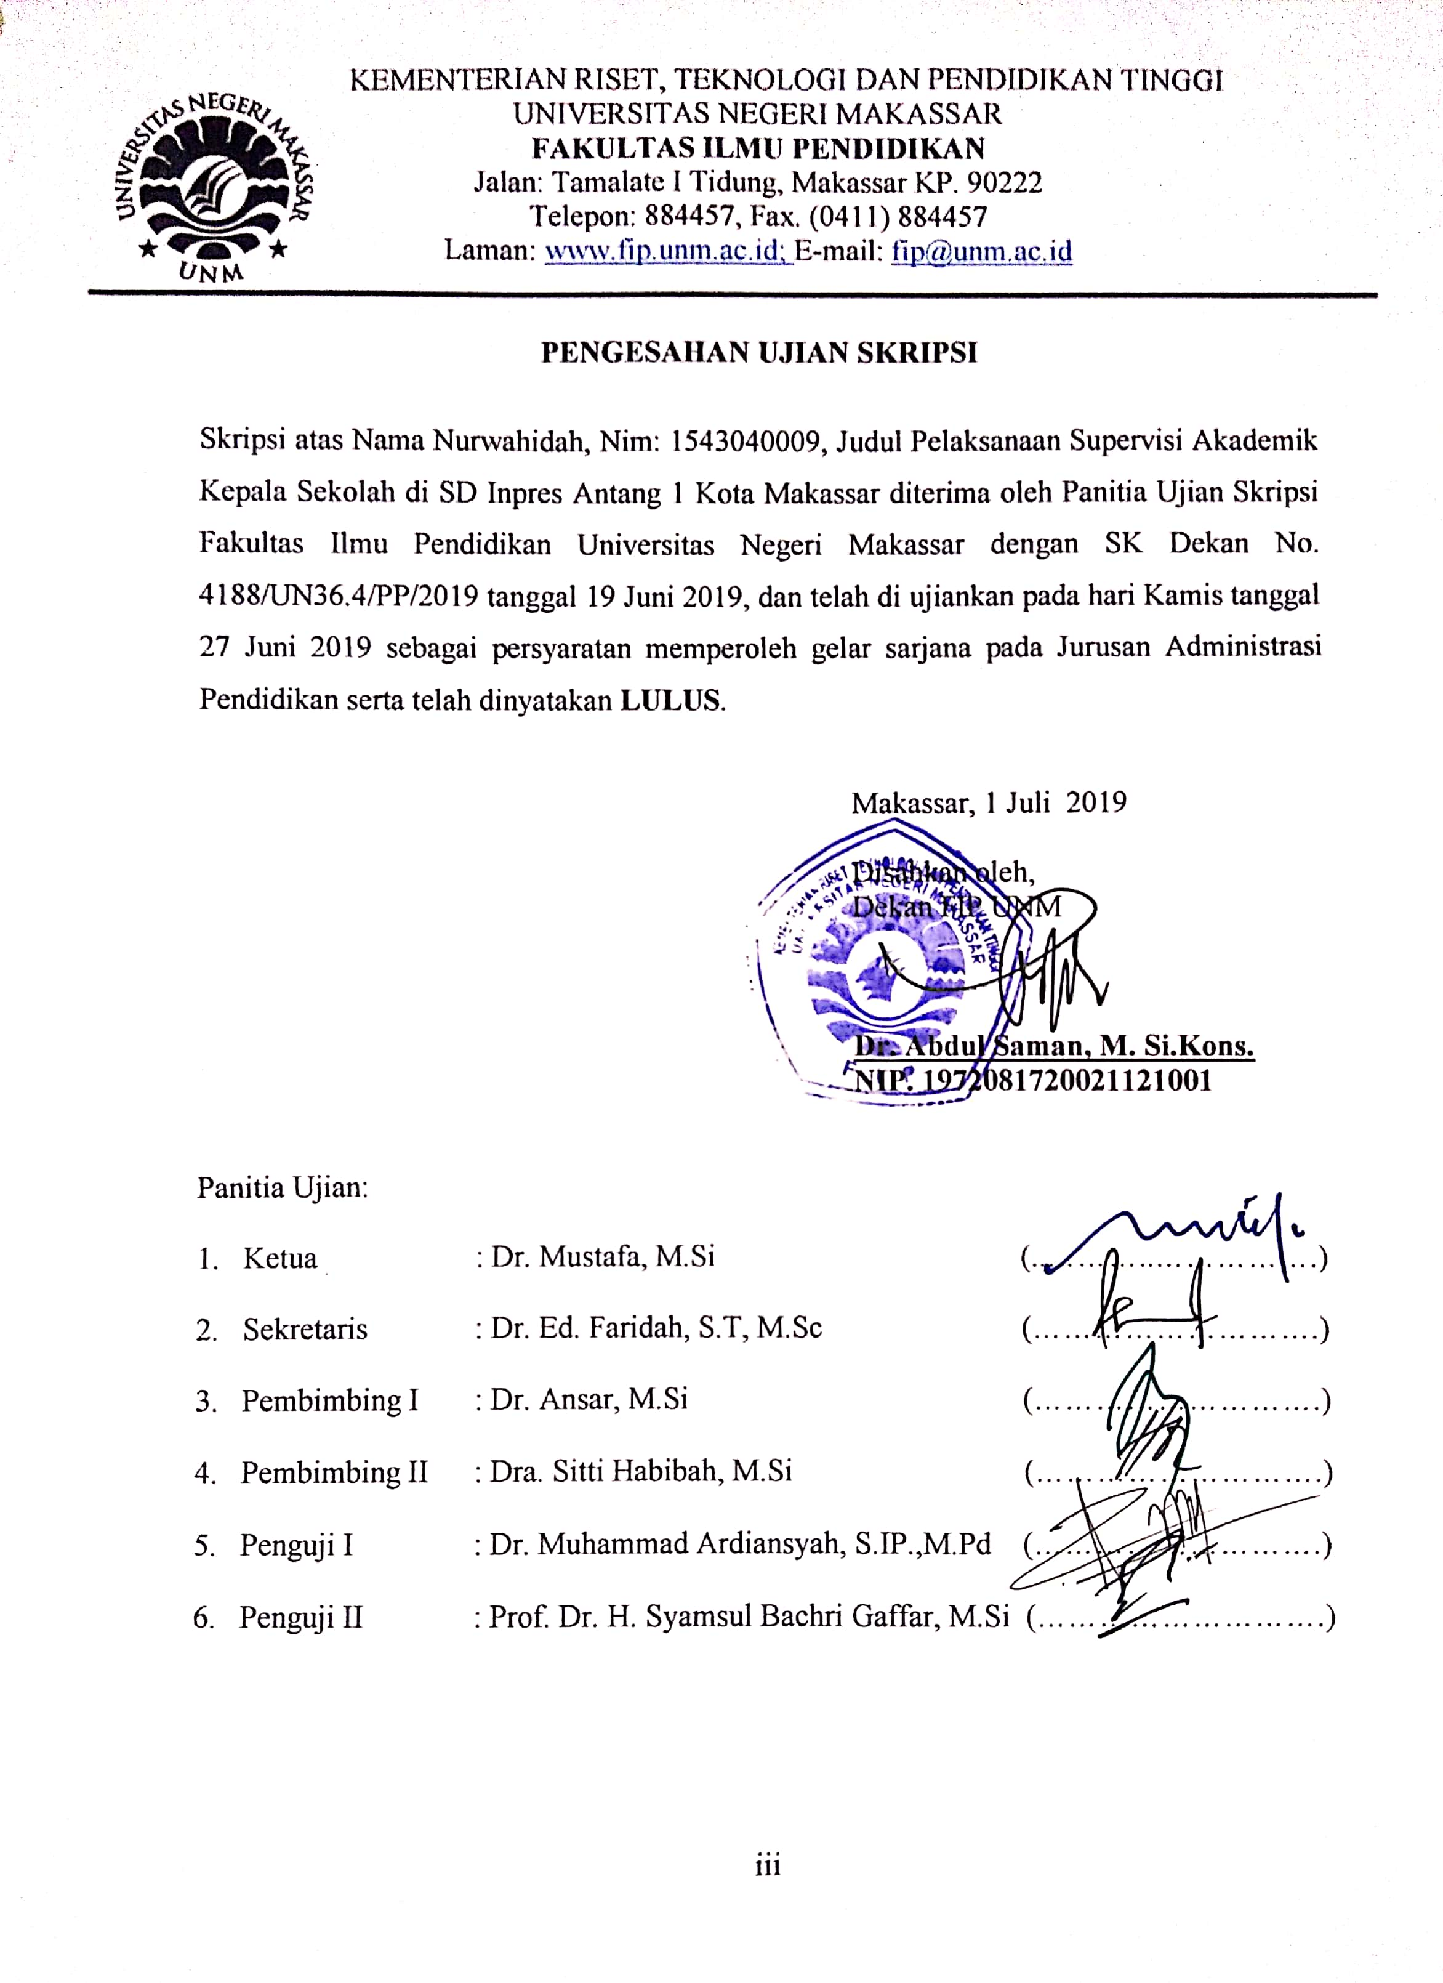
PERNYATAAN KEASLIAN SKRIPSI

Saya yang bertanda tangan di bawah ini:
Nama : Nurwahidah
NIM : 1543040009
Jurusan : Administrasi Pendidikan
Judul : Pelaksanaan Supervisi Akademik Kepala Sekolah di SD Inpres Antang 1 Kota Makassar

Menyatakan dengan sebenarnya bahwa Skripsi yang saya tulis ini benar hasil karya saya sendiri dan bukan merupakan pengambil alihan tulisan atau pikiran orang lain yang saya akui sebagai hasil tulisan atau pikiran sendiri. Apabila dikemudian hari terbukti atau dapat dibuktikan bahwa skripsi ini hasil jiplakan atau mengandung unsur plagiat, maka saya bersedia menerima sanksi atas perbuatan tersebut sesuai ketentuan yang berlaku.

Makassar, 24 Mei 2019
Yang membuat pernyataan,

Nurwahidah

MOTTO

Jangan menyerah sebelum berjuang.
(Nurwahidah)

“Sesungguhnya sesudah kesulitan itu ada kemudahan.
Maka apabila engkau telah selesai (dari suatu urusan),
kerjkanlah dengan sngguh-sungguh (urusan) yang lain,
dan hanya kepada Tuhanmulah hendaknya kamu berharap.”
(QS. Al-Insyirah,6-8)

Karya ini kuperuntukkan kepada ayahanda dan ibunda tercinta sebagai wujud bakti dan terimakasihku atas doa, cinta, kasih sayang, perhatian,didikan, kepercayaan, dan pengorbanan mereka. Dan untuk saudara-saudara yang senantiasa memberikan dukungan dan medoakanku.

ABSTRAK

NURWAHIDAH.2019. Pelaksanaan Supervisi Akademik Kepala Sekolah di SD Inpres Antang 1 Kota Makassar. Skripsi ini dibimbing oleh Dr. H. Ansar, M.SI dan Dra. Sitti Habibah,M.Si. Jurusan Administrasi Pendidikan Fakultas Ilmu Pendidikan Universitas Negeri Makassar.

Penelitian ini mengkaji tentang Pelaksanaan Supervisi Akademik Kepala Sekolah di SD Inpres Antang 1 Kota Makassar. Fokus penelitian yaitu: (1)Bagaimanah Perencanaan supervisi akademik kepala sekolah di SD Inpres Antang 1 Kota Makassar? (2)Bagaimanah Pelaksanaan supervisi akademik kepala sekolah di SD Inpres Antang 1 Kota Makassar? (3)Bagaimanah Tindak lanjut supervisi akademik kepala sekolah di SD Inprs Antang 1 Kota Makassar?. Tujuan dari penelitian ini yaitu: (1)Untuk mengetahui Perencanaan supervisi akademik kepala sekolah di SD Inprs Antang 1 Kota Makassar. (2)Untuk mengetahui Pelaksanaan supervisi akademik kepala sekolah di SD Inprs Antang 1 Kota Makassar. (3)Untuk mengetahui Tindak lanjut supervisi akademik kepala sekolah di SD Inprs Antang 1 Kota Makassa. Pendekatan penelitian ini adalah kualitatif dengan jenis penelitian deskriptif. Pengumpulan data menggunakan wawancara, observasi dan dokumentasi. Hasil penelitian menunjukkan bahwa pelaksanaan supervisi akademik kepala sekolah di SD Inpres Antang 1 Kota Makassar terdiri dari perencanaan supervisi akademik, pelaksanaan supervisi akademik, dan tindak lanjut supervisi akademik. (1)Perencanaan supervisi akademik kepala sekolah yaitu dengan merumuskan tujuan supervisi akademik, menyusun jadwal, serta penentuan pendekatan yang akan digunakan dalam pelaksanaan supervisi akademik. (2)Pelaksanaan supervisi akademik kepala sekolah yaitu melaksanakan supervisi terhadap perencanaan mengajar guru, pelaksanaan mengajar guru, serta melaksanakan supervisi akademik terhadap evaluasi mengajar guru. Dalam pelaksanaan supervisi akademik kepala sekolah menggunakan teknik individual dan teknik supervisi kelompok sedangkan pendekatan yang digunakan adalah pendekatan kolaboratif. (3)Tindak lanjut supervisi akademik kepala sekolah dilakukan dengan cara menganalisis hasil evaluasi serta melakukan pembinaan terhadap keterampilan dan sikap guru. Bentuk tindak lanjut supervisi akademik kepala sekolah kepada guru yaitu mengadakan rapat hasil supervisi akademik dengan menggunakan pendekatan kolaboratif, serta pengikutsertaan pada pelatihan-pelatihan yang dilakukan oleh bidang studi, misalnya mengikuti seminar pengembangan perangkat pembelajaran.
Kata kunci : kepala sekolah, supervisi akademik

PRAKATA

Puji dan syukur penulis panjatkan kehadirat Allah SWT atas berkat Rahmat dan Hidayah-Nya skripsi berjudul “Pelaksanaan Supervisi Akademik Kepala Sekolah Di SD Inpres Antang 1 Kota Makassar” ini dapat diselesaikan. Skripsi ini dibuat sebagai salah satu persyaratan guna memperoleh gelar Sarjana Strata (S1) pada Jurusan Administrasi Pendidikan, Fakultas Ilmu Pendidikan, Universitas Negeri Makassar.
Salam dan shalawat semoga senantiasa tercurah atas junjungan Rasulullah Muhammad SAW sebagai pembawa pesan kebenaran kepada seluruh ummat manusia dan semoga keselamatan dilimpahkan kepada seluruh keluarga beliau dan sahabat-sahabatnya serta para pengikut-pengikutnya yang setia hingga akhir zaman.
Penulis menyadari bahwa sejak penyusunan proposal sampai skripsi ini selesai, banyak hambatan, rintangan dan halangan, namun berkat bantuan, motivasi dan doa dari berbagai pihak semua ini dapat teratasi dengan baik. Penulis juga menyadari bahwa skripsi ini masih jauh dari kesempurnaan sehingga penulis mengharapkan kritik dan saran yang konstruktif dari pembaca demi kesempurnaan skripsi ini.
Pada kesempatan ini, dari lubuk hati yang paling dalam, terima kasih kepada kedua orang tuaku tercinta, Ayahanda Hasyim dan Ibunda Nurhaedah, Orang tua terbaik yang kumiliki di dunia ini yang telah menuntunku dalam menjalani kerasnya kehidupan dan mengajarkan arti kehidupan dengan cinta dan kasih sayang yang murni serta kesabaran dan ketulusan do’anya yang selalu mengiringi langkahku. Serta kepada saudara-saudaraku, Iswati, Ainuddin, Alfiah, Alimuddin, Nurlailah, Nurhaerah, dan Abdul Malik atas segala dukungan dan do’anya selama penulis menempuh pendidikan.
Secara khusus, penulis menghaturkan penghargaan dan terima kasih yang sebesar-besarnya kepada Bapak Dr. Ansar, M.SI., selaku penasehat akademik sekaligus sebagai pembimbing satu dan Ibu Dra. Sitti Habibah, M.Si., selaku pembimbing dua yang telah meluangkan waktunya memberikan bimbingan, arahan, dorongan, serta semangat kepada penulis. Semoga Allah SWT. melimpahkan Rahmat dan Hidayah-Nya kepada kita semua.
Penghargaan dan ucapan terima kasih setinggi-tingginya tak lupa penulis haturkan kepada:
- Prof. Dr. H. Husain Syam, M.TP., selaku Rektor Universitas Negeri Makassar yang telah memberikan izin dan fasilitas selama masa perkuliahan.
- Dr. Abdul Saman, M.Si.Kons, selaku Dekan, Dr. Mustafa, M.Si sebagai PD I, Drs. Pattaufi, S.Pd, M.Si sebagai PD II, dan Dr. Ansar, M.SI sebagai PD III FIP UNM, yang telah memberikan layanan akademik, administrasi dan kemahasiswaan selama proses pendidikan dan penyelesaian studi..
- Dr. Ed. Faridah, ST, M.Sc, selaku Ketua Jurusan Administrasi Pendidikan Fakultas Ilmu Pendidikan Universitas Negeri Makassar yang telah memberikan bimbingan, izin dan fasilitas selama masa perkuliahan
- Bapak dan Ibu Dosen Jurusan Administrasi Pendidikan FIP Universitas Negeri Makassar yang telah memberikan bekal ilmu pengetahuan selama penulis duduk di bangku perkuliahan.
- Bapak dan Ibu Staf/ Pegawai Tata Usaha Jurusan Administrasi Pendidikan FIP Universitas Negeri Makassar yang membantu penulis dalam administrasi akademik.
- Hj. Rosmiati S.Pd.,M.Pd, selaku Kepala Sekolah SD Inpres Antang 1 Kota Makassar yang telah memberikan izin dan membantu dalam melaksanakan penelitian.
- Mahasiswa Administrasi Pendidikan 2015, terkhusus pada kerabat-kerabat saya Irda Amir, Rosika Indrikaradona,Wulan Wardani Dan Sri Ayulestari, atas segala kebersamaannya dalam melewati masa perkuliahan.
- Seluruh pihak yang tidak sempat penulis sebutkan namanya satu persatu. Hal ini tidak mengurangi rasa terima kasihku atas segala bantuannya.
Semoga skripsi ini dapat bermanfaat sebagai bahan masukan dan informasi bagi pembaca, dan semoga kebaikan dan keikhlasan serta bantuan dari semua pihak bernilai ibadah di sisi Allah SWT. Amin Yaa Rabbal Alamin.

Makassar, 24 Mei 2019
Nurwahidah
DAFTAR ISI

HALAMAN JUDUL i
PERSETUJUAN PEMBIMBING ii
PENGESAHAN UJIAN SKRIPSI iii
PERNYATAAN KEASLIAN SKRIPSI iv

MOTTO v
ABSTRAK vi
PRAKATA vii
DAFTAR ISI x
DAFTAR TABEL xiii
DAFTAR LAMPIRAN xiv
BAB I. PENDAHULUAN
- Konteks Penelitian 1
- Fokus Penelitian 7
- C. Tujuan Penelitian 7
- Manfaat Penelitian 8
BAB II. TINJAUAN PUSTAKA DAN KERANGKA PIKIR
- Tinjauan Pustaka 9
- Peranan Kepala Sekolah 9
- Pengertian Kepala Sekolah 9
- Tugas Kepala Sekolah 10
- Kompetensi Kepala Sekolah 12
- Supervisi Akademik 14
- Pengertian Supervisi akademik 15
- Tujuan dan Fungsi Supervisi Akademik 16
- Sasaran Supervisi Akademik 19
- Prinsip Supervisi Akademik 20
- Teknik dan Pendekatan Supervisi Akademik 23
- Supervisi Akademik Kepala Sekolah 29
- Kerangka Konseptual 39
BAB III. METODE PENELITIAN
- Pendekatan dan Jenis Penelitian 41
- Kehadiran Peneliti 41
- Lokasi Penelitian 42
- Sumber Data 42
- Teknik Pengumpulan Data 43
- Analisis Data 44
- Pengecekan Keabsahan Data 46
- Tahap-tahap Penelitian 47
BAB IV. HASIL PENELITIAN DAN PEMBAHASAN
- Hasil Penelitian 48
- Pembahasan Hasil Penelitian 73
BAB V. KESIMPULAN DAN SARAN
- Kesimpulan 82
- Saran 83
DAFTAR PUSTAKA 84
LAMPIRAN 87
RIWAYAT HIDUP

DAFTAR TABEL
Nomor Judul Halaman
4.1. Fasilitas SD Inpres Antang 1 Kota Makassar 51
4.2 Jumlah Siswa SD Inpres Antang 1 Kota Makassar 51
4.3 Jumlah Guru SD Inpres Antang 1 Kota Makassar 52

DAFTAR LAMPIRAN

Lampiran Judul Halaman
- Kisi-kisi Instrumen 87
- Pedoman Wawawancara 89
- Matriks Analisis Data 94
- Dokumentasi 118
- Persuratan 129

BAB 1

PENDAHULUAN

Konteks Penelitian
Pendidikan merupakan unsur penting dalam meningkatkan kualitas sumber daya manusia suatu negara. Pelaksanaan pendidikan di indonesia di arahkan untuk mengimbangi perubahan ,perkembangan dan kebutuhan zaman, karena tidak dapat dipungkiri bahwa pendidikan merupakan inti dari kemajuan bangsa sehingga perlu di adakan perbaikan dan perkembangan. Di antaranya yaitu dalam penyelenggaraan pendidikan . melalui pendidikan setiap manusia dapat menggali potensi yang ada dalam dirinya masing-masing . maka dari itu tujuan pendidikan merupakan masalah sentral yang ada dalam pendidikan. Dalam UU RI No. 20 tahun 2003, menyatakan bahwa:
Pendidikan adalah usaha sadar dan terencana untuk mewujudkan suasana belajar dan proses pembelajaran agar peserta didik secara aktif mengembangkan potensi dirinya untuk memiliki kekuatan spiritual keagamaan, pengendalian diri, kepribadian,kecerdasan, akhlak mulia, serta keterampilan yang diperlukan dirinya, masyarakat, bangsa dan negara.
Sebagai salah satu lembaga pendidikan formal, sekolah dituntut utuk meningkatkan kualitas pendidikan. Dalam pelaksanaan perbaikan kualitas pendidikan menuntut tingginya kinerja lembaga pendidikan dengan mengacu pada perbaikan mutu yang berkelanjutan, kreativitas, dan produktifitas pegawai (guru). Pencapaian keberhasilan suatu sekolah dalam melaksanakan suatu pembelajaran dan tercapainya tujuan pendidikan secara efisien tentunya tidak terlepas dari peranan kepala sekolah.
Kepala sekolah merupakan figur sentral yang harus menjadi teladan bagi seluruh warga sekolah. Oleh karena itu, untuk mewujudkan visi dan misi sekolah, serta mewujudkan tujuan yang diharapkan, perlu dipersiapkan kepala sekolah yang mampu memahami manajemen sekolah, tetapi juga dalam berbagai hal yang berkaitan dengan kepemimpinanya. Pada hakikatnya visi dan misi harus mengarah kepada peningkatan mutu sekolah. Mutu sekolah mencakup mutu proses dan mutu hasil. Mutu proses dapat ditingkatkan melalui peningkatan kinerja guru dalam melaksanakan proses pembelajaran. Mutu hasil akan tercapai jika mutu proses baik. Upaya untuk meningkatkan mutu pendidikan di sekolah itu tidak terlepas dari peran kepala sekolah sebagai pemimpin di sekolah. Peningkatan mutu pendidikan disekolah merupakan indikator kinerja sekolah yang bersangkutan. Dengan demikian kinerja kepala sekolah dapat dilihat apakah visi, misi, dan tujuan sekolah yang telah ditentukan sebelumnya sudah tercapai. Jika sudah tercapai , dapat dikatakan bahwa kinerja kepala sekolah itu baik.
Seorang kepala sekolah dituntut mempunyai kompetensi-kompetensi tertentu dalam menjalankan perannya sebagai pemimpin. Sebagaimana yang dimaksud dalam Peraturan Menteri Pendidikan Nasional nomor 13 tahun 2007 tentang standar kepala sekolah/madrasah menegaskan bahwa dimensi kompetensi yang harus dimiliki oleh kepala sekolah/madrasah adalah dimensi kompetensi kepribadian, manajerial, kewirausahaan, supervisi dan social. Serta peran dan tugas kepala sekolah tertuang dalam Peraturan Mentri Pendidikan dan Kebudayaan RI no 6 tahun 2018 tentang penugasan guru sebagai Kepala Sekolah yang menyatakan bahwa beban kerja kepala sekolah sepenuhnya untuk melaksanakan tugas pokok manajerial, pengembangan kewirausahaan, dan supervisi kepada Guru dan tenaga kependidikan.
Seperti yang telah dipaparkan di atas, bahwa salah satu kompetensi serta peran dan tugas yang harus dimiliki kepala sekolah yaitu supervisi. Menurut Masaong (2013 : 3) supervisi diartikan sebagai layanan yang bersifat membimbing, memfasilitasi, memotifasi serta menilai guru dalam pelaksanaan pembelajaran dan pengembangan profesinya secara efektif. Dengan dilaksanakan supervisi diharapkan dapat memberikan bantuan dan trobosan solutif terhadap permasalahan-permasalahan pendidikan pada umumnya dan para guru pada khususnya agar dapat memperbaiki kinerja dan proses pembelajarannya, sehingga tujuan pendidikan dapat dicapai secara efisien. Oleh karena itu, sasaran supervisi adalah guru dalam proses pembelajarannya,
yang terdri dari materi pokok dalam proses pembelajaran, penyusunan silabus dan RPP, pemilihan strategi/metode/teknik pembelajaran, penggunaan media dan teknologi informasi dalam pembelajaran, menilai proses dan hasil pembelajaran serta penilaian tindakan kelas (Lantip Diat Prasojo dan Sudiyono, 2011: 83).
Selain memberikan bimbingan dan arahan dalam meningkatkan kemampuan guru, seorang supervisor juga harus memberikan motivasi dan kontrol terhadap kinerja guru. Pemberian motivasi ini bertujuan untuk memberikan semangat kerja kepada guru, sehingga guru akan berusaha untuk meningkatkan kinerjanya. Sedangkan kontrol terhadap kinerja guru bertujuan untuk memberikan pengawasan, mengingat masalah-masalah pendidikan kerapkali muncul seiring berjalannya waktu.
Berdasarkan pra penelitian yang dilakukan peneliti dengan cara wawancara dengan kepala sekolah pada tanggal 18 Februari 2019, Kepala sekolah berusaha untuk meningkatkan profesionalisme guru dengan menerapkan strategi yang tepat seperti melakukan supervisi pada tiap-tiap aspek kemampuan dan kompetensi guru dalam melaksanakan pembelajaran. Kepala sekolah melaksanakan supervisi akademik setiap satu kali dalam semester karena menurut kepala sekolah dalam setiap semester baru perlu adanya perubahan-perubahan yang lebih baik dalam proses pembelajaran yang dilakukan oleh guru-guru, Dalam proses pelaksanaan supervisi akademik yang dilakukan oleh kepala sekolah biasanya di bantu oleh guru-guru senior yang telah diberikan kewenangan untuk membantu guru-guru yang kesusahan dalam membuat media pembelajaran maupun dalam proses kelengkapan administrasi mengajar seperti RPP,silabus,maupun prosem. Kepala sekolah selalu mencari solusi dengan membicarakan masalah dalam rapat dan mememusyawarakan dengan guru , kepala sekolah dalam pelaksanaan supervisinya selalu mengarahkan guru-gurunya untuk memanfaatkan fasilitas yang ada agar digunakan dengan baik dan tetap melengkapi segala kelengkapan mengajarnya seperti RPP,silabus,prosem dan prota.
Penelitian terdahulu menjadi salah satu acuan penulis dalam melakukan penelitian sehingga penulis dapat memperkaya teori yang digunakan dalam mengkaji penelitian yang dilakukan. Penelitian terdahulu terkait tentang supervisi, berjudul “Implementasi Kompetensi Supervisi Akademik Kepala Sekolah Di SDN 5 Wates, Wates, Kulon Progo ” oleh Rizky Putri Utami (2016), hasil penelitian menunjukkan bahwa (1) Implementasi kompetensi supervisi akademik kepala sekolah SD Negeri 5
Wates terdiri dari kegiatan perencanaan, pelasksanaan, dan tindak lanjut supervisi akademik. a) kegiatan perencanaan dilakukan dengan menyusun program supervisi akademik, menyusunan jadwal supervisi, mempersiapkan dokumen pendukung pembelajaran guru, dan mempersiapkan instrumen supervisi. b) pelaksanaan kegiatan supervise dengan teknik individual dan kelompok. Teknik individual yang dilakukan adalah teknik supervisi kunjungan kelas dan teknik supervise pertemuan individu. Sedangkan teknik supervisi kelompok yang dilakukan adalah teknik rapat, diklat, penataran, dan kerja kelompok. Pendekatan yang digunakan kepala sekolah dalam pelaksanaan supervise adalah pendekatan kolaboratif. c) tindak lanjut yang dilakukan adalah dengan mereview rangkuman hasil penelitian dan melakukan pembinaan terhadap keterampilan dan sikap guru. (2) Kendala yang dihadapi kepala sekolah dalam pelaksanaan supervisi ini adalah tertundanya waktu pelaksanaan supervisi, sehingga tidak sesuai dengan jadwal yang telah ditetapkan. Upaya yang dilakukan untuk menghadapi kendala dalam pelaksanaan supervisi akademik adalah dengan menyusun ulang jadwal supervisi. Supervisi akademik memberiakan dampak positif bagi penyelenggaraan pembelajaran. Semangat, motivasi dan profesionalitas guru menjadi meningkat, serta guru bisa mengetahui kekurangan dan kelemahannya dalam
pembelajaran. Penelitian selanjutnya yang terkait dengan supervisi yaitu “Pelaksanaan Supervisi Kepala Sekolah Dalam Meningkatkan Kinerja Guru Di SDN INP 048 Kec.Matakali Kab.Polman” oleh Ma’ruf (2014). Hasil penelitiannya menunjukkan bahwa : (1) pelaksanaan supervisi kepala sekolah di SDN 048 Matakali Kab.Polman sudah terlaksana dengan efektif dalam kepengawasan baik terhadap kepala sekolah maupun guru, sihingga dalam proses peningkatan kinerja guru semakin meningkat tiap tahunnya. (2) terlaksananya kinerja guru di SDN 048 Matakali Kab.Polman memiliki dampak terhadap kehadiran dan keaktifan guru dalam meningkatkan kinerjanya dalam pengajaran. (3) terlaksananya supervisi kepala sekolah di SDN 048 Matakali Kab.Polman adalah merupakan proses untuk mengetahui ada tidaknya penyimpangan dalam pelaksanaan rencana agar segera dilakukan upaya perbaikan sehingga dapat memastikan bahwa aktivitas dilakukan secara nyata dan merupakan aktivitas yang sesuai dengan apa yang direncanakan.
Secara umum skripsi tersebut membahas mengenai implementasi pelaksanaan supervisi akademik kepala sekolah dalam meningkatkan proses pembelajaran dan kinerja guru melalui manajemen dan fungsi supervisi di sekolah yang tefokus pada supervisi akademik kepala sekolah selaku sipervisor.
Adapun perbedaan penelitian tersebut dengan penelitian ini yakni berfokus pada kompetensi supervisi kepala sekolah yang terkhusus pada kompetensi supervisi akademik kepala sekolah. Standar kompetensi supervisi akademik kepala sekolah merujuk pada Permendiknas No 13 tahun 2007 tentang kompetensi supervisi akademik kepala sekolah.
Berdasakan ulasan di atas peliti tertarik untuk melakukan penelitian dengan judul “Pelaksanaan Supervisi Akademik Kepala Sekolah di SD Inpres Antang 1 kota Makassar”.

Fokus penelitian
Berdasarkan konteks penelitian yang di uraikan maka fokus penelitian ini berfokus pada :
- Bagaimanah perencanaan supervisi akademik kepala sekolah di SD Inpres Antang 1 Kota Makassar?
- Bagaimanah pelaksanaan supervisi akademik kepala sekolah di SD Inpres Antang 1 Kota Makassar?
- Bagaimanah tindak lanjut supervisi akademik kepala sekolah di SD Inpres Antang 1 Kota Makassar?

Tujuan penelitian
Berdasarkan fokus penelitian di atas, maka tujuan penelitian ini yaitu :
- Untuk mengetahui perencanaan supervisi akademik kepala sekolah di SD Inpres Antang 1 Kota Makassar
- Untuk mengetahui pelaksanaan supervisi akademik kepala sekolah di SD Inpres Antang 1 Kota Makassar
- Untuk mengetahui tindak lanjut supervisi akademik kepala sekolah di SD Inpres Antang 1 Kota Makassar

Manfaat penelitian
Adapun manfaat penelitian ini adalah sebagai berikut:
- Manfaat teoretis.
Penelitian ini diharapkan dapat menambah khasanah ilmu pengetahuan terutama tentang supervisi, khususnya kompetensi supervisi akademik kepala sekolah.
2. Manfaat praktis
- Bagi Sekolah
Sebagai bahan penimbangan untuk melihat sejauh mana kinerjanya selaku supervisor akademik di SD Inpres Antang 1 Kota Makassar
- Bagi guru
Sebagai bahan evaluasi diri untuk meningkatkan kinerja dan kemampuannya dalam proses belajar mengajar disekolah
- Bagi Peneliti
Merupakan kesempatan yang baik dalam menerapkan disiplin ilmu yang didapatkan selama kuliah dan menambah pengetahuan serta wawasan tentang kompetensi kepala sekolah sebagai supervisor akademik.

BAB II

TINJAUAN PUSTAKA

Tinjauan Pustaka

Peranan Kepala sekolah

Pengertian kepala sekolah
Wahjosumidjo (2005: 83) mendefinisikan Kepala Sekolah sebagai seorang tenaga fungsional guru yang diberi tugas untuk memimpin suatu sekolah dimana diselenggarakan proses belajar mengajar, atau tempat dimana terjadi interaksi antara guru yang memberi pelajaran dan murid sebagai penerima pelajaran.
Menurut Mulyasa (2007) bahwa yang dimaksud dengan kepala sekolah adalah salah satu komponen pendidikan yang paling berperan dalam meningkatkan kualitas pendidikan. Selanjutnya Mulyasa (2007) kepala sekolah bertanggung jawab atas manajemen pendidikan secara mikro, yang secara langsung berkaitan dengan proses pembelajaran.
Adapun kewenangan kepala sekolah sebagai pemimpin untuk mencapai tujuan sekolah adalah mengatur dan mengelola tiga hal pokok, yaitu personil, sarana dan dana. Sebagai seorang manager, kepala sekolah harus mampu dan mempunyai kemampuan manajemen yang memadai untuk menjalankan tugasnya. Kemampuan ini sangat mendukung pada saat mengatur porsenil atau SDM yang dimiliki sekolah (Saroni,2006:21)
Selanjutnya Saroni (2006:37) menyatakan bahwa:
Kepala sekolah adalah sosok yang diberi kepercayaan dan kewenangan oleh banyak orang (anak buah) untuk membawa sekolah ke arah tujuan yang ingin dicapai. Kepercayaan yang diberikan kepada anak buah ini adalah didasarkan pada beberapa asppek yang dimiliki oleh kepala sekolah dan diharapkan dapat menjadi modal untuk membawa keberhasilan bersama.

Dari Uraian diatas dapat di simpulkan bahwa kepala sekolah merupakan pemimpin formal yang diserahi tanggung jawab untuk memimpin suatu sekolah dengan memanfaatkan segala potensi yang ada disekolah maupun diluar sekolah serta bertanggung jawab penuh terhadap kelancaran proses belajar mengajar di sekolah.

Tugas kepala sekolah
Dalam Peraturan Mentri Pendidikan dan Kebudayaan RI no 6 tahun 2018 pasal 15 terdapat 3 tugas utama kepala sekolah yaitu, sebagai :
(1) Manajerial
(2) Supervisior
(3) Pengembangan kewirausahaan
Hal tersebut bertujuan untuk mengembangkan sekolah dan meningkatkan mutu sekolah berdasarkan 8 standar nasional pendidikan. Disisi lain apabila kekurangan guru, kepala sekolah dapat melaksanakan tugas pengajaran, tugas pembelajaran atau pembimbingan merupakan tugas tambahan di luar tugas pokoknya.
Seperti yang telah dipaparkan diatas, bahwa salah satu tugas kepala sekolah adalah melakukan kegiatan supervisi. Sebagai supervisor, kepala sekolah berkewajiban melakukan pengoordinasian seluruh kegiatan sekolah dan adminstrasi sekolah dengan menghubungkan seluruh personel organisasi dengan tugas yang dilakukannya sehingga terjalin kesatuan, keselarasan, dan menghasilkan kebijaksanaan dan keputusan yang tepat (Herabudin, 2009). Tindakan pengorganisasian ini meliputi pengawasan, pemberian nilai, pengarahan, dan bimbingan terhadap setiap personil organisasi. Untuk itu, kecakapan kepala sekolah mutlak dibutuhkan. Kegiatan pengawasan terhadap guru-guru dan pegawas sekolah mencakup penelitan, penentuan berbagai kebijakan yang diperlukan, pemberian jalan keluar bagi permasalahan yang dihadap seluruh pegawainya.
Dalam Buku Kerja Kepala Sekolah (Kemendiknas, 2011: 7) tugas kepala sekolah sebagai supervisor dikemukakan sebagai berikut:
Tugas kepala sekolah sebagai supervisor adalah menyusun program supervisi, melaksanakan program supervisi, memanfaatkan hasil supervisi yang meliputi pemanfaatan hasil supervisi untuk peningkatan atau pembinaan kinerja guru atau staf dan pemanfaatan hasil supervisi untuk pengembangan sekolah. Tugas tersebut mempertegas bahwa kepala sekolah memiliki tanggung jawab yang besar untuk perbaikan mutu personil maupun pengembangan sekolah di samping pelaksanaan tugas yang lainnya.

Menurut Ngalim Purwanto (2007: 119), fungsi kepala sekolah sebagai supervisor pengajaran secara umum antara lan:
- Membangkitkan dan merangsang guru-guru dan pegawai sekolah di dalam menjalankan tugasnya masing-masing dengan sebaik-baiknya.
- Berusaha mengadakan dan melengkapi alat-alat perlengkapan sekola termasuk media instruksiojnal yang diperlukan bagi kelancaran dan keberhasilan proses belajar mengajar.
- Bersama guru-guru, berusaha mengembangkan, mencar, dan menggunakan metode-metode mengajar yang lebih baik sesuai dengan tuntutan kurikulum yang sedang berlaku.
- Membina kerjasama yang baik dan harmonis diantara guru-guru dan pegawai sekolah lainnya.
- Berusaha mempertinggi mutu dan pengetahuan guru-guru dan pegawai sekolah, antara lan dengan mengadakan diskusi-diskusi kelompok, menyedakan perpustakaan sekolah dan atau mengirim mereka untuk mengikuti penataran-penataran, seminar, sesuai dengan bidangnya masingmasing.
- Membina hubungan kerjasama antara sekolah dengan BP3 atau POMG dan instansi-instansi lain dalam rangka peningkatan mutu pendidikan para siswa.

Dapat disimpulkan bahwa dalam Peraturan Mentri Pendidikan dan Kebudayaan RI no 6 tahun 2018 tentang penugasan guru sebagai kepala sekolah dalam kegiatan supervisi kepada guru dan tenaga kependidikan, kepala sekolah harus melaksanakan kegiatan supervisi. Sebagai seorang supervisor kepala sekolah harus menyusun program supervisi, melaksanakan program supervisi, menindaklanjuti supervisi serta memanfaatkan hasil supervisi. Kegiatan supervisi ini berfungsi untuk memfasilitasi dan memotivasi kinerja guru, membina hubungan kerja sama antara guru, kepala sekolah, dan instansi lain, serta berfungsi untuk meningkatkan mutu pembelajaran.

Kompetensi kepala sekolah
Menurut Peraturan Menteri Pendidikan Nasional Nomor 13 tahun 2007, tentang Standar Kepala Sekolah/Madrasah. Kompetensi yang harus dimiliki oleh seorang kepala sekolah yaitu:
- Dimensi kompetensi Kepribadian, kompetensi yang harus dimiliki:
- Berakhlak mulia, mengembangkan budaya dan tradisi akhlak mulia,dan menjadi teladan akhlak mulia bagi komunitas di sekolah/madrasa
- Memiliki integritas kepribadian yang kuat sebagai pemimpin
- Memiliki keinginan yang kuat dalam pengembangan diri sebagai kepala sekolah/madrasah
- Bersikap terbuka dalam melaksanakan tugas pokok dan fungsi
- mengendalikan diri dalam menghadapi masalah dalam pekerjaan sebagai kepala sekolahmadrasah
- Memiiki bakat dan minat jabatan sebagai pemimpin pendidikan
- Dimensi kompetensi manajerial, kompetensi yang harus dimiliki:
- Menyusun perencanaan sekolah/madrasah untuk berbagai tingkatan perencanaan
- mengembangkan organisasi sekolah/madrasah sesuai dengan kebutuhan
- memimpin kepala sekolah/madrasah dalam rangka pendayagunaan sumber daya sekolah/madrasah secara optimal
- mengelola perubahan dan pengembangan sekolah/madrasah menuju organisasi pembelajaran yang efektif
- menciptakan budaya dan iklim sekolah/madrasah yang kondusif dan inofatif bagi pembelajaran peserta didik
- mengelola guru dan staf dalam rangka pendayagunaan sumber daya manusia secara optimal
- mengelola sarana dan prasarana sekolah/madrasah dalam rangka pendayagunaan secara optimal
- mengelola hubungan sekolah/madrasah dan masyarakat dalam rangka pendirian dukungan ide, sumber belajar, dan pembinaan sekolah/madrasah
- mengelola peserta didik dalam rangka penerimaan peserta didik baru, dan penempatan serta pengembangan kapasitas peserta didik
- mengelola pengembangan kurikulan dan kegiatan pembelajaran sesuai dengan arah dan tujuan penddikan nasional
- mengelola keuangan sekolah/madrasah sesuai dengan prinsip pengelolaan yang akuntabel, transparan, dan efisien
- ketatausahaan sekolah/madrasah dalam mendukung pencapaian tujuan sekolah/madrasah
- Mengelola unit layanan khusus sekolah/madrasah dalam mendukung kegiatan pembelajaran dan kegiatan kesiswaan di sekolah/madrasah
- mengelola sistem informasi sekolah/madrasah dalam mendukung penyusunan program dan pengambilan keputusan
- memanfaatkan kemajuan teknologi informasi bagi peningkatan pembelajaran dan manajemen sekolah/madrasah
- melakukan monitoring,evaluasi,dan pelaporan pelaksanaan program kegiatan sekolah/madrasah dengan prosedur yang tepat,serta merencanakan tindak lanjut
- Dimensi kompetensi kewirausahaan, kompetensi yang harus dimiliki:
- Menciptakan inovasi yang berguna bagi pengembangan sekolah/madrasah
- Bekerja keras untuk mencapai keberhsilsan sekolah/madrasah sebagai organisasi pem- belajar yang efektif
- Memiliki motivasi yang kuat untuk sukses dalam melaksanakan tugas pokok dan fungsinya sebagai pemimpin sekolah/madrasah
- Pantang menyerah dan selalu mencari solusi terbaik dalam menghadapi kendala yang dihadapi sekolah/madrasah
- Memiliki naluri kewirausahaan dalam mengelola kegiatan produksi/jasa sekolah/madrasah sebagai sumber belajar peserta didik
- Dimensi kompetensi supervisi, kompetensi yang harus dimiliki:
- Merencanakan program supervisi akademik dalam rangka peningkatan profesionalisme guru
- Melaksanakan supervisi akademik terhadap guru dengan menggunakan pendekatan dan teknik supervisi yang tepat
- Menindaklanjuti hasil supervisi akademik terhadap guru dalam rangka peningkatan profesionalisme guru
- Dimensi kompetensi social, kompetensi yang harus dimiliki:
- Bekerjasama dengan pihak lain untuk kepentingan sekolah/madrasah
- Berpartisipasi dalam kegiatan sosial kemasyarakatan
- Memiliki kepekaan sosial terhadap orang atau kelompok lain.
Kepala sekolah harus memahami, menguasai, dan melaksanakan semua kompetensi yang telah disyaratkan tersebut, semua kompotensi di atas diharapkan tercermin pada diri seorang kepala sekolah dalam melaksanakan tugas dan perannya untuk menciptakan sekolah yang berkualitas dan unggul.

Supervisi akademik
Pada hakikatnya supervisi merupakan pembinaan yang dilakukan terhadap guru dan staf lainnya agar mampu bekerja lebih baik. Hal ini senada dengan pendapat Ngalim Purwanto (2007) yang menyatakan bahwa supervisi adalah aktivitas pembinaan yang direncanakan untuk membantu para guru dan pegawai sekolah lainnya dalam melakukan pekerjaan mereka secara efektif. Pendapat tersebut sejalan dengan pengertian supervisi menurut Soetjipto dan Raflis Kossasi (2004: 233) bahwa “supervisi merupakan semua usaha yang dilakukan oleh supervisor untuk memberikan bantuan kepada guru dalam memperbaiki pengajaran”.
Dari pendapat diatas dapat disimpulkan bahwa supervisi adalah pelayanan yang disediakan oleh pimpinan yang bersifat membimbing yang dilakukan oleh supervisor untuk memberikan bantuan kepada guru dalam memperbaiki pengajaran serta meningkatkan ekktivitas proses belajar mengajar.

Pengertian supervisi akademik
Menurut Ngalim Purwanto (2009: 89) supervisi akademik adalah “kegiatan-kegiatan kepengawasan yang ditujukan untuk memperbaiki kondisi-kondisi baik personel maupun material yang memungkinkan terciptanya situasi belajar mengajar yag lebih baik demi tercapainya tujuan pendidikan”. Sedangkan menurut Syaiful Sagala (2010 : 94) “supervisi akademik adalah bantuan dan pelayanan yang diberikan kepada guru untuk meningkatkan kualitas pembelajaran”
Lebih lanjut, Lantip Diat dan Sudiyono (2011: 84) mengemukakan bahwa “supervisi akademik adalah serangkaian kegiatan membantu guru mengembangkan kemampuannya mengelola proses pembelajaran untuk mencapai tujuan pembelajaran”. Selanjutnya Nur Aedi (2014: 183) menegaskan bahwa:
Esensi dari pengawasan akademik bukanlah mengukur atau menilai kinerja para guru melainkan sebagai upaya untuk membantu para guru dalam mengembangkan kapabilitas profesionalnya. Meskipun dalam pengawasan akademik terdapat aktifitas penilaian terhadap kinerja guru, tetapi ini bukanlah merupakan tujuan atau aktifitas utama pengawasan akademik. Penilaian terhadap guru hanyalah sebagai salah satu tahapan untuk mengetahui sejauh mana kemampuan guru dalam melakukan proses mengajar dan yang paling penting atau yang utama adalah melakukan bantuan profesional guna perbaikan atau peningkatan kemampuan guru tersebut.

Dari pendapat diatas, dapat disimpulkan bahwa supervisi akademik merupakan layanan bantuan dari kepala sekolah kepada guru agar dapat meningkatkan kemampuannya dalam melaksanakan proses pembelajaran demi mencapai tujuan pembelajaran. Dengan adanya supervisi akademik guru akan merasa lebih terbantu untuk mengatasi permasalahan yang dihadapi pada saat melaksanakan proses pembelajaran.

Tujuan dan fungsi supervisi akademik
Supervisi akademik merupakan layanan dan bantuan kepada guru-guru, maka tujuan supervisi akademik adalah memberikan layanan dan bantuan untuk mengembangkan situasi belajar mengajar yang dilakukan guru di dalam kelas.
Supervisi adalah memberikan layanan dan bantuan kepada guru-guru. Oleh karena itu tujuan supervisi adalah memberikan layanan dan bantuan untuk mangembangkan situasi belajar-mengajar yang dilakukan oleh guru di kelas. Seperti yang dinyatakan oleh Sahertian (2000) bahwa tujuan supervisi adalah memberikan layanan dan bantuan untuk meningkatkan kualitas mengajar guru di kelas yang pada akhirnya untuk meningkatkan kualitas belajar siswa. Hal itu dimaksudkan untuk memperbaiki kemampuan mengajar dan untuk mengembangkan potensi kualitas guru.
Menurut Suharsimi Arikunto (2004) tujuan supervisi akademik antara lain:
- Meningkatkan kinerja siswa agar dapat mencapai belajar secara optimal.
- Meningkatkan mutu kinerja guru agar berhasil dalam membantu dan membimbing siswa mencapai prestasi belajar dan pribadi yang diharapkan.
- Meningkatkan keefektifan kurikulum sehingga berdaya guna dan terlaksana dengan baik dalam proses pembelajaran.
- Meningkatkan keefektifan dan keefisien sarana dan prasana untuk dikelola dan dimanfaatkan dengan baik sehingga mampu mengoptimalkan keberhasillan belajar siswa.
- Meningkatkan kualitas pengelolaan sekolah, agar terciptanya suasana kerja optimal dan mendukung tercapainya prestasi belajar siswa.
- Meningkatkan kualitas situasi umum sekolah agar tercipta situasi yang kondusif di sekolah dan mampu meningkatkan kualitas pembelajaran.
Pendapat lain dikemukakan oleh Mataheru (Syaiful Sagala, 2010: 104) tujuan supervisi akademik antara lain:
- Membantu para guru melihat dengan jelas tujuan-tujuan pendidikan.
- Membantu para guru dalam membimbing pengalaman belajar.
- Membantu para guru menggunakan sumber-sumber belajar.
- Membantu para guru dalam memenuhi kebutuhan belajar murid.
- Membantu para guru dalam menggunakan alat-alat, metode, dan model mengajar.
- Membantu para guru dalam menilai kemajuan murid-murid dan hasil pekerjaan guru itu sendiri.
- Membantu para guru membina reaksi mental atau moral para guru dalam rangka pertumbuhan pribadi jabatannya.
- Membantu para guru disekolah sehingga mereka merasa gembira dengan tugas yang diembannya.
- Membantu para guru agar lebih mudah mengadakan penyesuaian terhadap masyarakat dan cara-cara menggunakan sumber belajar dari masyarakat.
- Membantu para guru agar waktu dan tenaga guru dicurahkan sepenuhnya dalam membantu peserta didik belajar dan membina sekolah.

Berdasarkan uraian di atas peneliti menyimpulkan bahwa tujuan dari supervisi akademik adalah untuk membantu guru dalam mencapai kinerja yang baik sehingga mampu menciptakan pembelajaran yang berkualitas.
Suharsimi Arikunto (2004) menjelaskan bahwa fungsi supervisi akademik adalah meningkatkan mutu pembelajaran, supervisi seperti ini tergolong dalam supervisi dengan ruang lingkup sempit, sebatas tertuju pada aspek akademik, khususnya yang terjadi di ruang kelas pada saat guru sedang memberikan bantuan dan arahan kepada siswa.
Menurut Syaiful Sagala (2010: 105) supervisi akademik mempunyai fungsi penilaian yaitu penilaian kinerja guru dengan cara mengumpulkan informasi dan fakta-fakta mengenai kinerja guru melalui penelitian. Penilaian dan penelitian ini merupakan usaha yang bersifat perbaikan, sehingga berdasarkan data dan informasi yang diperoleh supervisor dapat melakukan perbaikan kinerja guru yang pada akhirnya meningkatkan kualitas kinerja guru dalam melaksanakan tugas mengajar.
Menurut Glickman dkk dan Sirgiovanni dalam Lantip Diat dan Sudiyono (2011: 86) tujuan dan fungsi supervisi akademik adalah sebagai berikut:
  - Membantu guru dalam mengembangkan kompetensinya, dalam hal pemahaman akademik, kehidupan kelas, keterampilan mengajar dan menggunakan keterampilan tersebut melalui berbagai teknik.
  - Mengembangkan kurikulum.
  - Mengembangkan kelompok kerja guru, dan membimbing penelitan
tindakan kelas (PTK).
Dari pendapat di atas dapat disimpulkan bahwa fungsi supervisi akademik adalah penilaian, evaluasi, perbaikan, dan pembinaan bagi guru untuk meningkatkan kinerja guru yang pada akhirnya meningkat pula mutu pembelajaran.

Sasaran supervisi akademik
Menurut Suharsimi Arikunto (2004: 33) “sasaran supervisi akademik adalah menitik beratkan pengamatan supervisor pada masalah-masalah akademik, yaitu hal-hal yang langsung berada dalam lingkungan kegiatan pembelajaran pada waktu siswa sedang dalam proses belajar di kelas”
Menurut Kemendiknas (2011) sasaran supervisi akademik adalah guru dalam melaksanakan proses pembelajaran, yang terdiri dari materi pokok dalam proses pembelajaran, penyusunan silabus dan RPP, menciptakan lingkungan belajar yang menyenangkan, memanfaatkan sumber belajar yang tersedia, penggunaan media dan teknologi informasi, penggunaan metode pembelajaran, menilai hasil pembelajaran, dan memanfaatkan hasil penilaian untuk peningkatan layanan pembelajaran.
Sasaran supervisi akademik adalah memperbaiki proses pembelajaran, yaitu seperangkat kegiatan yang dilaksanakan siswa dibawah bimbingan guru. Untuk memperbaiki proses belajar mengajar maka harus diperbaiki mulai dari tujuan pembelajaran, kegiatan pembelajaran, pengalaman belajar, dan keterampilan mengajar. Menurut Piet A. Sahertian (2000: 30)

Menurut J. J. Hasibuan (2000) proses pembelajaran meliputi perencanaan pembelajaran, pelaksanaan pembelajaran dan evaluasi pembelajaran. Perencanaan pembelajaran merupakan proses kegiatan yang dilakukan guru untuk mempersiapkan proses pembelajaran. Kegiatan guru dalam perencanaan pembelajaran antara menyusun program tahunan, menyusun program semester, menyusun silabus, menyusun rencana pelaksanaan pembelajaran. Pelaksanaan pembelajaran merupakan kegiatan pembelajaran di dalam kelas yang merupakan inti dari penyelenggaraan pendidikan. Pada kegiatan ini guru dituntut mempunyai kemampuan dalam mengelola kelas yang efektif, menggunakan sumber belajar dengan tepat, menggunakan metode pembelajaran sesuai materi, dan menggunakan media pembelajaran yang tepat. Evaluasi pembelajaran merupakan kegiatan yang dilakukan guru untuk mengetahui tingkat keberhasilan pencapaian tujuan dan proses pembelajaran. Pada kegiatan guru dituntut mampu menggunakan teknik evaluasi yang tepat, mengolah hasil evaluasi, menggunakan hasil evaluasi, dan melaporkan hasil evaluasi.
Dari beberapa pendapat di atas dapat disimpulkan bahwa sasaran supervise akademik adalah guru dalam proses belajar mengajar yang meliputi merencanakan pembelajaran, melaksanakan pembelajaran, dan evalusi pembelajaran.

Prinsip supervisi akademik
Supervisor dalam melaksanakan tugasnya tidak terlepas dari masalahmasalah yang dihadapi. Dalam hal ini supervisor harus dapat menyesuaikan sikap dan tindakannya pada situasi, tempat, waktu dan individu-individu yang dihadapinya. Untuk itulah seorang supervisor memerlukan prinsip-prinsip untuk dijadikan landasan, pegangan dan pedoman bagi tindakan dan kebijakan yang akan diambilnya.
Pelaksanaan pengawasan akademik harus berlandaskan pada prinsip demokratis, bekerja secara berkelompok dan partisipasi aktif dari para pihak. Prinsip-prinsip yang harus dipegang dalam melaksanakan supervisi akademik menurut Nur Aedi (2014: 186-188) adalah sebagai berikut:

  - Supervisi akademik harus mampu menciptakan hubungan
  - Supervisi akademik harus dilakukan secara berkesinambungan.
  - Supervisi akademik harus demokratis.
  - Program supervisi akademik harus integral dengan program pendidikan.
  - Supervisi akademik harus komperhensif.
  - Supervisi akademik harus konstruktif.
  - Supervisi akademik harus objektif.

Berbeda dengan Muh. Rivai (Ngalim Purwanto, 2009: 117) yang mengemukakan beberapa prinsip supervisi akademik antara lain:
- Supervisi hendaknya bersifat konstruktif dan kreatif, yaitu supervisor dapat memberi motivasi kepada pihak yang disupervisi sehingga tumbuh dorongan atau motivasi untuk mencapai hasil kerja lebih baik.
- Supervisi hendaknya didasarkan pada keadaan dan kenyataan yang sebenarnya, sehingga supervisi dapat terlaksana dengan realistis.
- Supervisi hendaknya dilaksanakan dengan sederhana.Supervisi hendaknya dapat memberi rasa aman kepada pihak yang disupervisi.
- Supervisi hendaknya terjalin hubungan profesional antara pihak yang disupervisi dengan pihak yan mensupervisi.
- Supervisi hendaknya didasarkan pada jenis kemampuan dan kondisi pihak yang disupervisi agar tidak menimbulkan rasa takut pada pihak yang disupervisi.
- Supervisi tidak dilakukan dalam situasi yang mendesak (sikap otoriter supervisor).
- Supervisi tidak bertindak mencari-cari kesalahan pihak yang disupervisi.
- Supervisi tidak boleh terlalu cepat mengharapkan hasil tidak boleh lekas kecewa.
- Supervisi hendaknya bersifat preventif (mencegah agar tidak timbul halhal negatif), korektif (memperbaiki kesalahan-kesalahan yang telah diperbuat) dan kooperatif (mengatasi masalah bersama-sama).

Piet A. Sahertian (2000) mengemukakan bahwa supervisi akademik harus dilaksanakan berdasarkan data dan fakta yang objektif, oleh karena itu supervisi akademik harus berpedoman pada prinsip ilmiah, prinsip demokratis, prinsip kerja sama, prinsip konstruktif dan kreatif. Penjelasan prinsip supervise akademik akan diuraikan sebagai berikut:
  - Prinsip ilmiah, yaitu mengandung ciri-ciri: kegiatan supervisi akademik dilaksanakan berdasarkan data objektif yang diperoleh dalam kenyataan proses belajar mengajar; untuk memperoleh data kenyataan proses belajar mengajar perlu menggunakan alat perekam data; kegiatan supervisi akademik dilaksanakan secara sistematis, berencana dan kontinu.
  - Prinsip demokratis, yaitu bantuan yang diberikan kepada guru berdasarkan hubungan kemanusiaan yang akrab sehingga guru-guru merasa aman untuk mengembangkan tugasnya. Demokratis mengandung makna menjunjung tinggi harga diri dan martabat guru, bukan berdasarkan atasan dan bawahan tapi berdasarkan rasa kesejawatan.
  - Prinsip kerja sama, yaitu supervisi akademik mengembangkan usaha bersama Supervisor memberi dorongan dan menstimulasi guru sehingga mereka merasa tumbuh bersama.
  - Prinsip konstruktif dan kreatif, yaitu supervisi akademik mampu menciptakan suasana kerja yang menyenangkan sehingga mampu menumbuhkan motivasi guru dalam mengembangkan potensi kreativitas.
Kesimpulan dari uraian di atas bahwa supervisor dalam melaksanakan supervisi akademik harus berpegang pada prinsip-prinsip supervisi akademik yang meliputi berdasarkan fakta, dilakukan secara berkala, hubungan baik, bimbingan diberikan secara langsung, adanya kerjasama, mampu menumbuhkan motivasi, penyampaian masukan sesegera, dan dilakukan dengan membuat catatan singkat.

Teknik dan pendekatan supervisi akademik
- Teknik supervisi
Beragam problem dan tantangan yang dihadapi guru, menghendaki supervisor harus menggunakan berbagai teknik supervisi yang sesuai dengan permasalahan pengajaran yang dialami para pendidik. Supervisi dapat dilakukan melalui berbagai cara, dengan tujuan agar apa yang diharapkan bersama dapat tercapai. Teknik supervisi berarti suatu cara atau jalan yang digunakan supervisor dalam memberikan pelayanan dan bantuan kepada pihak yang disupervisi. Secara garis besar cara atau teknik supervisi akademik dapat digolongkan menjadi dua yaitu teknik supervisi individual dan teknik kelompok (Lantip Diat dan Sudioyono: 2011)
- Teknik Supervisi Individual
Teknik supervisi individual merupakan pelaksanaan supervise perseorangan terhadap guru, sehingga dan hasil pelaksanaan supervisi ini akan diketahui kualitas pembelajarannya. Selanjutnya disebutkan bahwa teknik supervisi individual ada lima macam, yaitu:
- Kunjungan kelas, merupakan teknik pembinaan guru oleh kepala sekolah untuk mengamati proses pembelajaran di kelas dengan tujuan untuk menolong guru dalam mengatasi permasalahan yang dihadapi guru di kelas.
- Observasi kelas, merupakan kegiatan mengamati proses pembelajaran secara teliti di kelas dengan tujuan untuk memperoleh data yang objektif terkait dengan aspek-aspek situasi pembelajaran, dan kesulitan-kesulitan guru dalam usaha memperbaiki proses pembelajaran. Aspek-aspek yang diobservasi antara lain: usaha-usaha dan aktivitas guru dan peserta didik dalam proses pembelajaran, cara menggunakan media pengajaran, variasi metode, ketepatan penggunaan media dengan materi, ketepatan penggunaan metode dengan materi, dan reaksi mental para peserta didik dalam proses belajar mengajar.
- Pertemuan individual, merupakan suatu pertemuan, percakapan, dialog, dan tukar pikiran antara supervisor dan guru dengan tujuan memberikan kemungkinan pertumbuhan jabatan guru melalui pemecahan kesulitan yang dihadapi, mengembangkan hal mengajar yang lebih baik, memperbaiki segala kelemahan dan kekurangan pada diri guru, dan menghilangkan atau menghindari segala prasangka.
- Kunjungan antar kelas, adalah guru yang satu berkunjung ke kelas yang lain di sekolah itu sendiri dengan tujuan untuk berbagi pengalaman dalam pembelajaran.
- Menilai diri sendiri, merupakan penilaian diii yang dilakukan oleh diri sendiri secara objektif. Dengan demikian diperlukan kejujuran diri sendiri.
- Teknik Supervisi Kelompok
Teknik supervisi kelompok adalah satu cara melaksanakan program supervisi yang ditujukan pada dua orang atau lebih. Guru-guru yang diduga sesuai dengan analisis kebutuhan, memiliki masalah atau kebutuhan atau kelemahan-kelemahan yang sama, dikelompokkan menjadi satu. Pemberian layanan supervisi sesuai dengan permasalahan atau kebutuhan yang mereka hadapi. Ada tiga belas teknik supervisi kelompok, yaitu: kepanitiaan-kepanitiaan, kerja kelompok, laboratorium dan kurikulum, membaca terpimpin, demontrasi pembelajaran, darmawisata, kuliahlstudi, diskusi panel, perpustakaan, organisasi profesional, bulletin supervisi, pertemuan guru, lokakarya atau konferensi kelompok.
Teknik supervisi kelompok dalam pengertian supervisi secara umum menurut Ngalim Purwanto (2009: 120), meliputi beberapa kegiatan yang dapat dilakukan antara lain:
a) Mengadakan pertemuan atau rapat (meetings)
Seorang kepala sekolah yang baik pada umumnya menjalankan tugas-tugasnya berdasarkan rencanaan yang telah disusun sebelumnya. Termasuk di dalam perencanaan itu antara lain mengadakan rapat-rapat secara periodic dengan guru-guru, dalam hal ini rapat-rapat yang diadakan dalam rangka kegiatan supervisi.
b) Mengadakan diskusi kelompok (group disccusions)
Kegiatan ini dilakukan dengan membentuk kelompok-kelompok guru bidang studi sejenis atau dapat pula dibentuk kelompok-kelompok guru dalam satu gugus sekolah tertentu. Selanjutnya, kelompok yang sudah terbentuk tersebut diprogramkan untuk mengadakan diskusi guna membicarakan hal-hal yang berhubungan dengan usaha pengembangan dan peranan proses belajar mengajar. Peranan supervisor dalam setiap diskusi adalah memberikan pengarahan, bimbingan, nasihat, maupun saran-saran yang diperlukan.
c) Mengadakan penataran-penataran (inservice training)
Kegiatan penataran pada umumnya diselenggarakan oleh pusat atau wilayah. Kepala sekolah memberikan kesempatan kepada guru-guru untuk mengikuti penataran yang sesuai dengan bidang tugasnya. Maka tugas kepala sekolah terutama adalah mengelola dan membimbing pelaksanaan tindak lanjut (follow-up) dari hasil penataran, agar dapat dipraktekkan oleh guru-guru.
Mulyasa (2005: 113) mengatakan bahwa “kepala sekolah sebagai supervisor dapat melakukan supervisi secara efektif antara lain melalui diskusi kelompok, kunjungan kelas, pembicaraan individual, dan simulasi pembelajaran”. Pendapat diatas penulis uraikan sebagai berikut:
- Diskusi kelompok, merupakan suatu kegiatan yang dilakukan bersama-sama guru untuk memecahkan masalah-masalah yang berhubungan dengan pembelajaran.
- Kunjungan kelas, merupakan kegiatan untuk mengamati kegiatan pembelajaran secara langsung. Kunjungan kelas sangat bermanfaat untuk mendapatkan informasi secara langsung tentang berbagai hal yang berkaitan dengan profesionalisme guru dalam melaksanakan tugas pokoknya mengajar. Pelaksanaan kunjungan kelas oleh kepala sekolah dapat diberitahukan terlebih dahulu, tetapi dapat pula dilakukan secara mendadak sesuai dengan kebutuhan dan program kerja kepala sekolah, atau atas undangan guru.
- Pembicaraan individual, merupakan teknik yang dapat digunakan kepala sekolah untuk memberikan konseling kepada guru baik berkaitan dengan kegiatan pembelajaran maupun masalah yang menyangkut profesionalisme guru.
- Simulasi pembelajaran, merupakan suatu teknik supervisi berbentuk demonstrasi pembelajaran yang dilakukan kepala sekolah, sehingga guru dapat menganalisis penampilan yang diamatinya sebagai introspeksi diri, walaupun sebenarnya tidak ada cara mengajar yang paling baik. Kegiatan ini dapat dilakukan kepala sekolah secara terprogram, misalnya sebulan sekali mengajar di kelas-kelas tertentu untuk mengadakan simulasi pembelajaran.
Berdasarkan pendapat di atas dapat disimpulkan bahwa teknik supervisi akademik yaitu teknik individual dan teknik kelompok. Pada dasarnya berbagai teknik tersebut saling mendukung antara satu yang lainnya dalam meningkatkan profesionalisme tenaga pendidik.
    - Pendekatan supervisi
Kepala sekolah sebagai supervisor, diharapkan dapat melaksanakan supervisi akademik dengan efektif, maka selain memahami hakikat, fungsi dan tujuan pengajaran, juga harus memahami pendekatan dan teknik supervisi akademik. Dalam melaksanakan tugasnya sebagai supervisor kepala sekolah hendaknya memperhatikan pendekatan yang digunakan.
Menurut Jasmani dan Syaiful Mustofa (2013: 68) terdapat beberapa pendekatan yang dapat digunakan supervisor dalam melakukan supervisi pendidikan yaitu pendekatan langsung, pendekatan tidak langsung, dan pendekatan kolaboratif.

- Pendekatan Langsung (Direct Approach)
Dalam pendekatan langsung, supervisor memberikan arahan secara langsung guru-guru yang disupervisi sehingga perilaku supervisor lebih dominan. Guru yang mengalami kekurangan perlu diberikan rangsangan agar dia dapat bereaksi. Supervisor dapat menggunakan penguatan atau hukuman. Perilaku supervisor dalam pendekatan langsung adalah sebagai berikut: menjelaskan, menyajikan, mengarahkan, memberi contoh, menetapkan tolak ukur, dan memberi penguatan. Perilaku supervisor dilakukan secara bertahap, mulai dari percakapan awal sampai dengan percakapan akhir setelah ditemukan permasalahan yang diperoleh melalui observasi dan interview dengan kepala sekolah dan guru.
- Pendekatan Tidak Langsung (Non-Direct Approach)
Dalam pendekatan tidak langsung, suprvisor tidak secara langsung menunjukkan permasalahan, tapi ia terlebih dahulu mendengarkan secara aktif apa yang dikemukakan guru. Supervisor memberikan kesempatan sebanyak mungkin untuk mengemukakan permasalahan yang mereka alami. Perilaku supervisor dalam pendekatanini adalah sebagai berikut: mendengarkan, memberikan penguatan, menjelaskan, menyajikan, dan memecahkan permasalahan. Perilaku supervisor dilakukan secara berkesinambungan, mulai dari permasalahan yang dialami di lapangan dan kemudian dicari pemecahan masalahnya.
- Pendekatan Kolaboratif (Colaborative Approach)
Pada pendekatan kolaboratif, supervisor dan kepala sekolah guru dan staf sekolah bersama-sama dan bersepakat untuk menetapkan struktur, proses, dan kriteria dalam melaksanakan proses percakapan terhadap permasalahan yang dihadapi. Perilaku supervisor dalam pendekatan ini sebagai berikut: menyajikan, menjelaskan, mendengarkan, memecahkan permasalahan, dan negosiasi. Perilaku supervisor dilakukan secara bertahap, mulai dari pertanyaan awal sampai dengan mengemukakan permasalahan yang kemudian dinegosiiasi bersama-sama dan dicari pemecahan permasalahannya.

Supervisi akademik kepala sekolah
Kegiatan utama pendidikan di sekolah dalam mewujudkan tujuannya adalah kegiatan pembelajaran sehingga seluruh aktivitas sekolah bermuara pada pencapaian efisiensi dan efektivitas pembelajaran. Oleh karna itu salah satu kompetensi yang harus dimiliki kepala sekolah adalah supervisi, hal ini bertujuan untuk membantu guru dalam mengembangkan kemampuan dalam mengelola pembelajaran untuk mencapai kinerja yang baik sehingga mampu menciptakan pembelajaran yang berkualitas.
Peran Kepala Sekolah sebagai supervisor di suatu sekolah sangat berdampak dan berpengaruh besar terhadap keberlangsungan proses pembelajaran yang dijalankan oleh guru. Mulyasa (2005) menjelaskan bahwa kepala sekolah sebagai supervisor harus diwujudkan dalam kemampuan menyusun, dan melaksanakan program supervisi pendidikan, serta memanfaatkan hasilnya. Salah satu cara dalam meningkatkan mutu pendidikan adalah melalui pembinaan guru yang dilakukan oleh supervisor. Seperti yang dikemukakan oleh Mulyasa (2003) bahwa untuk mengetahui sejauh mana guru mampu melaksanakan pembelajaran, secara berkala kepala sekolah perlu melaksanakan kegiatan supervisi melalui kegiatan kunjungan kelas untuk mengamati proses pembelajaran secara langsung, terutama dalam pemilihan dan penggunaan metode, media yang digunakan dan keterlibatan siswa dalam proses pembelajaran. Dari hasil supervisi tersebut dapat diketahui kelemahan sekaligus keunggulan guru dalam melaksanakan pembelajaran, tingkat penguasaan kompetensi guru yang bersangkutan, yang selanjutnya diupayakan sebuah solusi, pembinaan dan tindak lanjut tertentu sehingga guru dapat memperbaiki kekurangan yang ada sekaligus mempertahankan keunggulannya dalam melaksanakan pembelajaran
Menurut Mulyasa (2005), kepala sekolah sebagai supervisor dalam pelaksanaannya harus memperhatikan prinsip-prinsip hubungan konsultatif, dilaksanakan secara demokratis, berpusat pada guru, dilakukan berdasarkan kebutuhan guru, dan merupakan bantuan profesional.
Peranan kepala sekolah sebagai seorang supervisor menurut Sahertian (2000:25) adalah sebagai berikut.
- Sebagai koordinator, dapat mengkoordinasi program pembelajaran yang dilakukan oleh guru-guru. Sebagai konsultan, dapat memberi bantuan
- mengkonsultasikan masalah yang dialami guru baik secara individual maupun secara kelompok, misal mengatasi anak yang sulit belajar.
- Sebagai pemimpin kelompok, dapat memimpin sejumlah staf guru mengembangkan potensi kelompok, mengembangkan kurikulum, materi pelajaran, dan kebutuhan profesional guru.
- Sebagai evaluator, dapat membantu guru-guru dalam menilai hasil dan proses pembelajaran.
Berdasarkan Peraturan Menteri Pendidikan Nasional Repubik Indonesia Nomor 13 Tahun 2007 Tentang Standar Kepala Sekolah/Madrasah, dimensi kompetensi supervisi akademik memiliki 3 kompetensi yaitu:
    - Merencanakan program supervisi akademik dalam rangka peningkatan profesionalisme guru.
    - Melaksanakan supervisi akademik terhadap guru dengan menggunakan pendekatan dan teknik supervisi yang tepat.
    - Menindaklanjuti hasil supervisi akademik terhadap guru dalam rangka peningkatan profesionalisme guru.

Dari pernyataan di atas maka tugas kepala sekolah dalam melaksanakan kompetensi supervisi akademik adalah merencanakan, melaksanakan, dan menindak lanjuti hasil supervisi akademik. Berikut akan tugas kepala sekolah dalam supervisi akademik.

Peran kepala sekolah dalam merencanakan supervisi akademik.

Konsep perencanaan supervisi merupakan kegiatan penyususnan dokumen perencanaan serangkaian kegiatan membantu guru mengembangkan kemampuannya mengelolah proses pembelajaran untuk mencapai tujuan pembelajaran.
Lantip Diat dan Sudiyono (2011: 96) menjelaskan bahwa perencanaan program supervisi akademik adalah penyusunan dokumen perencanaan pemantauan serangkaian kegiatan membantu guru dalam mengembangkan kemampuannya mengelola proses pembelajaran untuk mencapai tujuan pembelajaran. Selain itu, supervisor harus menyiapkan beberapa hal terkait pelaksanaan supervisi. Hal tersebut antara lain kesesuaian instrumen, kejelasan tujuan dan sasaran, obyek, metode, teknik, dan pendekatan yang direncanakan.
Dalam memantapkan instrumen supervisi, lembaga pengembangan dan pemberdayaan kepala sekolah (2011: 18) mengelompokkan menjadi:
  - Persiapan mengajar guru, meliputi: program tahunan, program semester, silabus, RPP, pelaksanaan proses pembelajaran, penilaian hasil pembelajaran, pengawasan proses pembelajaran.
  - Instrumen supervisi pembelajaran, lembar pengamatan dan suplemen observasi (keterampilan mengajar, karakteristik mata pelajaran, dan sebgainya).
  - Komponen dan kelengkapan instrumen.
  - Penggandaan instrumen dan informasi kepada guru bidang studi binaan.
Dari uraian di atas, dapat disimpulkan bahwa dalam perencanaan
program supervisi akademik, kepala sekolah harus memberikan bimbingan kepada guru dan mempersiapkan beberapa hal terkait dengan pelalsanaan supervisi. Yang harus disiapkan oleh kepala sekolah diantaranya adalah kesesuaian instrumen, kejelasan tujuan dan sasaran, obyek, metode, teknik, dan pendekatan yang direncanakan.

Peran kepala sekolah dalam melaksanakan supervisi akadedmik
Pelaksanaan supervisi merupakan implementasi dari rancangan program yang sudah disusun sebelumnya. Pelaksanaan program dalam sebuah institusi merupakan tindak lanjut dari fungsi pengorganisasian dari sebuah manajemen yang meliputi pembagian tugas penentuan fungsi dan struktur.
Permendiknan Nomor 13 Tahun 2007 tentang Standar Kepala Sekolah/Madrasah, dengan jelas ditegaskan bahwa salah satu tugas kepala sekolah dalam melaksanakan kompetensi supervisi akademik adalah melaksanakan supervisi akademik terhadap guru dengan menggunakan pendekatan dan teknik supervisi yang tepat. Sehingga, kepala sekolah dalam melaksanakan supervisi akademik harus berpegang pada pendekatan dan teknik supervisi yang tepat, serta melaksanakan supervisi sesuai dengan prinsip pelaksanaan supervisi.

Peran kepala sekolah dalam menindak lanjuti hasil supervisi akademik
Hasil supervisi perlu ditindak lanjuti agar dapat memberikan dampak yang nyata untuk meningkatkan profesionalitas guru. Tindak lanjut tersebut berupa penguatan dan penghargaan diberikan kepada guru yang telah memenuhi standar, teguran yang bersifat mendidik diberikan kepada guru yang belum memenuhi standar, dan guru diberi kesempatan untuk mengikuti pelatihan atau penataran lebih lannjut (Lantip Diat dan Sudiyono. 2011: 123). Supervisi akademik menyangkut beberapa hal, yaitu sebagai berikut:
  - Dalam pelaksanann kegiatan tindak lanjut supervisi akademik sasaran utamanya adalah kegiatan belajar mengajar.
  - Hasil analisis dan catatan supervisor dapat dimanfaatkan untuk perkembangan keterampilan mengajar guru atau meningkatkan profesionalisme guru dan karyawan, setidak-tidaknya dapat mengurangi kendala-kendala yang muncul atau yang mungkin akan muncul.
  - Umpan balik akan memberi pertolongan bagi supervisor dalam melaksanakan tindak lanjut supervisi.
  - Dari umpan balik itu dapat tercipta suasana komunikasi yang tidak menimbulkan ketegangan, menonjolkan otoritas yang mereka miliki, memberi kesempatan kepada guru untuk memperbaiki penampilan, serta kinerjanya (Lantip Diat dan Sudiyono. 2011: 123).

Adapun cara-cara melaksanakan tindak lanjut hasil supervise akademik menurut Lembaga Pengembangan dan Pemberdayaan Kepala Sekolah (2011: 19) adalah sebagai berikut:
    - Mereview rangkuman hasil penelitian.
    - Apabila ternyata tujuan supervisi akademik dan standar-standar pembelajaran belum tercapai, keterampilan dan sikap guru yang menjadi tujuan pembinaan.
    - Apabila memang tujuannya belum tercapai, maka mualailah merancang kembali program supervisi akademik guru untuk masa berikutnya.
    - Membuat rencana aksi supervisi akademik berikutnya.
    - Mengimplementasikan rencana aksi tersebut pada masa berikutnya.
    - Ada lima langkah pembinaan guru melalui supervisi akademik, yaitu:
a) Menciptakan hubungan-hubungan yang harmonis,
b) Analisis kebutuhan,
c) Mengembangkan strategi dan media,
d) Menilai, dan
e) Revisi
Berdasarkan uraian diatas, maka dapat disimpulkan bahwa tindak lanjut supervisi akademik merupakan pemanfaatan hasil supervisi berdasarkan dari hasil analisis pelaksanaan supervisi akademik yang telah dilaksanakan. Hasil supervisi akademik perlu ditindak lanjuti agar bisa memberikan dampak yang nyata dalalm meningkatkan profesionalisme guru yang nantinya akan berimbas pada proses pembelajaran di sekolah sehingga tujuan pembelajaran bisa tercapai dengan baik.
Kompetensi supervisi kepala sekolah yang tertuang dalam Permendiknas, dijelaskan pula dalam naskah materi Pendidikan dan Pelatihan Supervisi Akademik Dalam Rangka Peningkatan Profesionalisme Guru yang disusun oleh Direktorat Tenaga Kependidikan tahun 2007. Dalam naskah tersebut dijelaskan bahwa kompetensi supervisi kepala sekolah terdiri dari hal-hal sebagai berikut.
a. Merencanakan program supervisi akademik dalam rangka peningkatan profesionalisme guru meliputi: merumuskan tujuan supervisi akademik, mengidentifikasi dan menetapkan pendekatan supervisi akademik yang efektif, menetapkan mekanisme dan rancangan operasional supervisi akademik sesuai dengan tujuan, pendekatan, dan strategi yang dipilih, menyusun jadwal pelaksanaan supervisi akademik, memilih dan menetapkan langkah-langkah yang menjamin keberlanjutan kegiatan supervisi akademik.
- Melaksanakan supervisi akademik terhadap guru dengan menggunakan pendekatan dan teknik supervisi yang tepat meliputi: melaksanakan supervisi akademik yang didasarkan pada kebutuhan dan masalah nyata yang dihadapi oleh guru, memilih dan menerapkan pendekatan supervisi akademik yang tepat dan sesuai dengan tujuan supervisi, menerapkan berbagai teknik supervisi sesuai dengan pendekatan yang dipilih. Lebih lanjut, Snae, Budiati dan Heriati (2016) menguraikan pelaksanaan supervisi akademik kepala sekolah yaitu : (1) Melaksanakan supervisi akademik perangkat pembelajaran (2) Melaksanakan supervisi akademik proses pembelajaran guru (3) Melaksanakan supervisi penilaian pembelajaran siswa.
- Menindaklanjuti hasil supervisi akademik terhadap guru dalam rangka peningkatan profesionalisme guru meliputi: melakukan analisis dan interpretasi hasil evaluasi, dan memberikan rekomendasi untuk kepentingan tindak lanjut, melaporkan hasil evaluasi akademik kepada berbagai pihak yang terkait dengan pengembangan pembelajaran, mengembangkan dan melaksanakan program Tindak lanjut berdasarkan hasil evaluasi supervisi akademik.
Ciri-ciri supervisor yang baik menurut Ngalim Purwanto (2009) adalah sebagai berikut.
- Berpengetahuan luas tentang seluk beluk semua pekerjaan yang berada di bawah pengawasannya.
- Menguasai/memahami benar-benar rencana dan program yang telah digariskan yang akan dicapai oleh setiap lembaga atau bagian.
- Berwibawa, dan memiliki kecakapan praktis tentang teknik-teknik kepengawasan.
- Memiliki sifat-sifat jujur, tegas, konsekuen, ramah, dan rendah hati.
- Berkemauan keras, rajin bekerja demi tercapainya tujuan atau program yang telah disusun.
Mulyasa (2003) menjelaskan kepala sekolah sebagai supervisor dapat dilakukan secara efektif dengan melalui diskusi kelompok, kunjungan kelas, pembicaraan individual, dan simulasi pembelajaran. Kegiatan atau usaha-usaha yang dapat dilakukan oleh kepala sekolah sesuai dengan fungsinya sebagai supervisor menurut Ngalim Purwanto (2009: 119) antara lain sebagai berikut.
- Membangkitkan dan merangsang guru-guru dan pegawai sekolah di dalam menjalankan tugasnya masing-masing dengan sebaik-baiknya.
- Berusaha mengadakan dan melengkapi alat-alat perlengkapan sekolah termasuk media instruksional yang diperlukan bagi kelancaran dan keberhasilan proses belajar-mengajar.
- Bersama guru-guru berusaha mengembangkan, mencari, dan menggunakan metode-metode mengajar yang lebih sesuai dengan tuntutan kurikulum yang sedang berlaku.
- Membina kerja sama yang baik dan harmonis di antara guru-guru dan pegawai sekolah lainnya.
- Berusaha mempertinggi mutu dan pengetahuan guru-guru dan pegawai sekolah, antara lain dengan mengadakan diskusi-diskusi kelompok, menyediakan perpustakaan sekolah, dan atau mengirim mereka untuk mengikuti penataran-penataran, seminar, sesuai dengan bidangnya masing-masing.
- Membina hubungan kerja sama antara sekolah dengan komite sekolah dalam rangka peningkatan mutu pendidikan para siswa.
Secara khusus menurut Ngalim Purwanto (2009) dapat disimpulkan kegiatan yang dilakukan oleh kepala sekolah sebagai supervisor adalah sebagai berikut.
- Menghadiri rapat atau pertemuan organisasi profesional
- Mendiskusikan tujuan-tujuan pendidikan dengan guru-guru
- Mendiskusikan metode-metode dan teknik-teknik dalam rangka pembinaan dan pengembangan proses pembelajaran
- Membimbing guru-guru dalam memilih dan menilai buku-buku pelajaran untuk peserta didik
- Membimbing guru-guru dalam menganalisis dan menginterpretasi hasil tes dan penggunaannya bagi perbaikan proses pembelajaran
- Melakukan kunjungan kelas dalam rangka supervisi klinis
- Mengadakan kunjungan observasi bagi guru demi perbaikan cara mengajar
- Mengadakan pertemuan-pertemuan individual dengan guru-guru tentang masalah-masalah yang mereka hadapi
Berdasarkan beberapa pendapat di atas, dapat disimpulkan bahwa prosedur pelaksanaan supervisi meliputi tahapan perencanaan, pelaksanaan, evaluasi, dan tindak lanjut supervisi.

Kerangka Konseptual
Kepala sekolah merupakan pemimpin formal yang diserahi tanggung jawab untuk memimpin suatu sekolah dengan memanfaatkan segala potensi yang ada disekolah maupun diluar sekolah serta bertanggung jawab penuh terhadap kelancaran proses belajar mengajar di sekolah. Sebagai seorang kepala sekolah, banyak tugas yang harus diemban, salah satunya adalah melaksanakan supervisi pendidikan
Salah satu jenis supervisi pendidikan adalah supervisi akademik. Supervisi akademik merupakan serangkaian aktivitas dalam membantu para guru untuk mengembangkan kemampuannya dalam mengelola proses belajar mengajar guna mencapai tujuan pembelajaran yang telah ditentukan.
Pelaksanaan supervisi akademik yang harus dilakukan kepala sekolah adalah merencanakan supervisi, melaksanakan supervisi, dan menindak lanjuti hasil supervisi akademik. Pelaksanaan supervisi akademik yang efektif tentunya akan memberikan dampak bagi kinerja guru dan pelaksanaan pembelajaran.

Kerangka pikir dapat digambarkan sebagai berikut:
Perencanaan Supervisi

Pelaksanaan Supervisi Akademik Kepala Sekolah
Pelaksanaan Supervisi
Keefektifan Supervisi

Tindaklanjut Supervisi

Gambar 2.1 Kerangka pikir peneliti

BAB III

METODE PENELITIAN

Pendekatan dan Jenis Penelitian
Penelitian ini menggunakan pendekatan kualitatif yang dimaksudkan untuk mendapatkan pemahaman yang lebih luas dan mendalam terhadap data yang ditemukan dan dihadapi peneliti. Alasan penelitian ini menggunakan pendekatan kualitatif karena penelitian ini tidak berkenaan dengan angka-angka, tetapi mendeskripsikan secara jelas dan terperinci serta memperoleh data yang mendalam dari fokus penelitian.
Moleong, (2016: 6) yang mengatakan bahwa:
Penelitian kualitatif adalah penelitian yang bermaksud untuk memahami fenomena tentang apa yang dialami oleh subjek penelitian misalnya perilaku, persepsi, motivasi, tindakan, dan lain-lain, secara holistik, dan dengan cara deskripsi dalam bentuk kata-kata dan bahasa, pada suatu konteks khusus yang alamiah dan dengan memanfaatkan berbagai metode alamiah.

Penelitian ini bersifat deskriptif kualitatif sehingga memudahkan peneliti untuk memperoleh data yang objektif terkait dengan judul penelitian ini yaitu “Pelaksanaan Supervisi Akademik Kepala Sekolah di SD Inpres Antang 1 Kota Makassar”

Kehadiran Peneliti
Dalam penelitian, peneliti bertindak sebagai pengumpul data dan sebagai instrument aktif dalam upaya mengumpulkan data dilapangan, sedangkan instrument pengumpulan data yang lain selain manusia adalah berbagai bentuk alat-alat bantu
berupa dokumen yang dapat dingunakan untuk menunjang keabsahan hasil dari penelitian. oleh karena itu kehadiran peneliti secara langsung di lapangan sebagai tolak ukur keberhasilan untuk memahami kasus yang di teliti, sehingga keterlibatan peneliti secara langsung dan aktif dengan informan dan atau sumber data lainnya di sini mutlak perlu dilakukan semata-mata untuk mendapatkan data yang akurat.
Pada penelitian ini, peneliti melakukan pengumpulan data dengan melakukan wawancara kepada informan seperti kepala sekolah dan beberapa guru . Selain itu, peneliti melakukan observasi dengan mengamati kinerja kepala sekolah.

Lokasi Penelitian
Lokasi yang menjadi tempat penelitian yaitu di SD Inpres Antang 1 Kota Makassar. Lokasi ini sangat strategis karena terletak di jalan poros dan mudah ditemukan serta berada di tengah-tengah pemukiman masyarakat.

Sumber Data
Sumber data utama dalam penelitian kualitatif adalah kata-kata dan tindakan yang didapat dari informan melalui wawancara, selebihnya adalah data tambahan seperti dokumen dan lain-lain.Untuk mendapatkan data dan informasi maka informan dalam penelitian ini ditentukan secara purposive atau sengaja dimana informan telah ditetapkan sebelumnya. Informan merupakan orang-orang yang terlibat atau mengalami proses pelaksanaan dan perumusan program di lokasi penelitian. (Moelong, 2011: 109)
Untuk memperoleh data atau informasi yang dibutuhkan dalam menjawab permasalahan yang dikaji dalam penelitian, maka diperlukan adanya subjek atau informan penelitian. Dalam penelitian ini, subjek penelitiaannya adalah kepala sekolah, dan beberapa guru sebagai informan pendukung yang dianggap mampu menyajikan data yang dicari. Pemilihan subjek penelitian ini didasarkan pada kriteria bahwa dia mengetahui apa-apa saja peran dan tanggug jawab seorang Kepala sekolah sebagai supervisor di SD Inpres Antang 1 Kota Makassar.

Teknik Pengumpulan Data
Penelitian ini dilakukan untuk menggali informasi tentang Pelaksanaan Supervisi Akademik Kepala Sekolah di SD Inpres Antang 1 Kota Makassar. Untuk memperoleh data yang benar dan akurat dalam penelitian ini maka penulis menggunakan beberapa metode sebagai berikut:
- Observasi
Nasution (Sugiono, 2015: 310 ) menyatakan bahwa, observasi adalah dasar semua ilmu pengetahuan. Para ilmuan hanya dapat bekerja berdasarkan data, yaitu fakta mengenai dunia kenyataan yang diperoleh melalui observasi. Dalam metode observasi ini peneliti melakukan pengamatan secara langsung di sekolah untuk mendapatkan data yang luas dan mendalam mengenai bagaimana pelaksanaan supervisi akademik kepala sekolah di SD Inpres Antang 1 kota Makassar
- Wawancara
Esterbeng (Sugiyono, 2015 : 317) wawancara adalah merupakan pertemuan dua orang untuk bertukar informasi dan ide melalui Tanya jawab, sehingga dapat dikonstruksikan makna dalam suatu topik tertentu. Dalam metode wawancara ini peneliti mengadakan wawancara langsung dengan Kepala Sekolah dan Guru untuk mendapatkan data yang luas dan mendalam mengenai bagaimana pelaksanaan supervisi akademik kepala sekolah di SD Inpres Antang 1 kota Makassar
- Dokumentasi
Menurut Sugiyono (2005) “Studi dokumen merupakan pelengkap dari penggunaan metode observasi dan wawancara dalam penelitian kualitatif bahkan kredibilitas hasil penelitian kualitatif ini akan semakin tinggi jika melibatkan dan menggunkan studi dokumen”. Pada saat dilokasi peneliti melalakukan dokumentasi dengan meminta beberapa file dokumen yang berkaitan dengan hasil penelitian serta melakukan dokumentasi berupa foto-foto pada saat wawancara .

Analisis Data
(Sugiyono, 2015: 338) analisis data dalam penelitian ini adalah sebagai berikut:
- Reduksi Data
Mereduksi data berarti merangkum, memilih hal yang pokok, memfokuskan pada hal-hal penting, dicari tema dan polanya. Reduksi kata yang dimaksudkan untuk menentukan data ulang sesuai dengan permasalahan yang akan diteliti. Dengan demikian data yang dicatat di lapangan yang jumlahnya banyak akan mempersulit penarikan kesimpulan, maka perlu disingkat, dirangkum dan dipilih data yang penting dan berkaitan langsung dengan pokok persoalan.
Pada tahap ini, peneliti memfokuskan pada Pelaksanaan Supervisi Akademik Kepala Sekolah di SD Inpres Antang 1 Kota Makassar. Dilanjutkan dengan ringkasan, dan transkip wawawncara. Reduksi kata berlangsung selama penelitian di lapangan sampai pelaporan penelitian selesai.
- Penyajian Data
Setelah data direduksi, maka langkah selanjutnya adalah menyajikan data ke dalam bentuk yang lebih sederhana seperti uraian singkat, bagan, hubungan antar kategori, tabel, gambar, grafik. Dengan penyajian data, maka akan memudahkan peneliti untuk memahami apa yang terjadi, merencanakan kerja selanjutnya berdasarkan apa yang telah dipahami (Sugiyono, 2009: 341). Dalam klasifikasi analisis ini, data disusun sedemikian rupa sehingga memberikan kemudahan dalam penarikan kesimpulan.
- Penarikan kesimpulan
Langkah terakhir dari model ini adalah penarikan kesimpulan dan verifikasi. Kesimpulan dalam penelitian mungkin dapat menjawab rumusan masalah yang dirumuskan sejak awal namun juga, tidak kerena masalah dan rumusan masalah dalam penelitian kualitatif masih bersifat sementaradan berkembang setelah peneliti ada di lapangan. Kesimpulan penelitian kualitatif merupakan temuan baru yang sebelumnya belum ada yang berupa deskripsi atau gambaran sebelumnya belum jelas dapat berupa hubungan kasual/interaktif dan hipotesis/teori.

Pengecekan Keabsahan Data
Dalam penelitian ini uji keabsahan data yang digunakan peneliti adalah dengan triangulasi. Menurut (Gunawan, 2015) Triangulasi merupakan metode sintesa data terhadap kebenarannya dengan menggunakan metode pengumpulan data yang lain. Sedangkan menurut (Moelong, 2011) “triangulasi adalah teknik pemeriksaan keabsahan data yang memanfaatkan sesuatu yang lain”. Data yang dinyatakan valid melalui triangulasi akan memberikan keyakinan terhadap peneliti tentang keabsahan datanya sehingga tidak ragu dalam pengambilan kesimpulan penelitian.
- Triangulasi sumber
Triangulasi sumber yang digunakan dalam penelitian ini adalah keapala sekolah, guru dan peserta didik. Data dari sumber-sumber tersebut dideskripsikan, dikategorisasikan, mana yang memiliki pandangan sama, yang berbeda, dan mana yang spesifik.
- Triangulasi teknik
Triangulasi teknik yang digunakan dalam penelitian ini adalah dengan menggunakan teknik wawancara, observasi, dan dokumentasi. Dalam penelitian ini peneliti mengungkapkan data tentang pelaksanaan supervisi akademik kepala sekolah di SD Inpres Antang 1 kota Makassar

Tahap-Tahap Penelitian
Tahapan dan proses penelitian yang akan dilalui diantaranya adalah sebagai berikut:
- Tahap-Tahap Pra-Lapangan
Tahap pra-lapangan adalah menyusun rancangan penelitian yang memuat latar belakang masalah atau konteks peelitian dan alasan pelaksanan penelitian, studi pustaka, penentuan lapangan penelitian, penentuan jadwal penelitian, pemilihan alat penelitian, rancangan pengumpulan data, rancangan prosedur analisa data, rancangan perlengkapan yang diperlukan di lapangan, dan rancangan pengecekan kebenaran data.
- Tahap Pekerjaan Lapangan
Dalarn kegiatan pada tahap pekeriaan lapangan, peneliti harus mudah memahami situasi dan kondisi lapangan penelitiannya. Dalam pelaksanaan pengumpulan data, peneliti dapat menerapkan teknik pengamatan, wawancara dengan menggunakan alat bantu seperti tape recorder, foto, slide, dan sebagainya.
- Tahap Analisa Data
Analisa data dalam penelitian kualitatif sudah dapat dilakukan semenjak data diperoleh di lapangan. Usahakan jangan sampai data tersebut sudah terkena bermacam-macam pengaruh, antara lain pikiran peneliti sehingga menjadi terpolusi. Apabila terlalu lama baru dianalisa maka data menjadi kadaluwarsa.
- Tahap pembuatan laporan dan perumusan hasil penelitian
Sebagai laporan akhir yang berisi keseluruhan proses, kesimpulan dan semua yang ditemukan dalam penelitian.

BAB IV

HASIL PENELITIAN DAN PEMBAHASAN

Bab ini akan mendeskripsikan hasil penelitian dan pembahasan dari data menyangkut fokus penelitian sebagai tindak lanjut dari hasil pengumpulan data. Berdasarkan penelusuran data di lapangan yang kemudian dianalisis sesuai dengan tujuan penelitian, maka dapat disajikan hasil penelitian dan pembahasan sebagai berikut:

Hasil Penelitian

Gambaran Umum Lokasi Penelitian
  - Profil sekolah
Nama Sekolah : SD INPRES ANTANG I
Alamat : Jl. Antang Raya No. 81
Desa / Kelurahan : Antang
Kecamatan : Manggala
Kota : Makassar
Propinsi : Sulawesi Selatan
Kode Pos : 90235
NSS : 101196014347
NPSN : 40307434
Jenjang Akreditasi : A (Unggul)
SK Akreditasi :079/SK/BANP-SM/X/2018
Tahun didirikan : 1973
Status Sekolah : Negeri
Surat Kepemilikan Tanah : Hak Pakai
Luas Tanah : 4952 m²
Status Bangunan : Permanen
Luas Bangunan : ± 888 m²
Kondisi Bangunan : Baik
  - Visi dan Misi Sd Inpres Antang 1 Kota Makassar
    - Visi
“Unggul dalam prestasi berdaya saing dalam bidang iptek dan imtek berkarakter bangsa dan berwawasan lingkungan serta menciptakan MTR (Makassar Tidak Rantasa)”
    - Misi
- Menciptakan suasana belajar yang kondusif, kompetitif, dan menyenangkan
- Mengembangkan dan melaksanakan berbagai inovasi pembelajaran yang bermakna
- Melaksanakan pembinaan profesionalisme guru secara kontinyu
- Melaksanakan pembinaan keagamaan secara berkesinambungan
- Menciptakan budaya disiplin, tanggap dan berkarakter mulia
- Menggalang peran serta masyakat lebih luas
- Penguatan kapasitas tenaga pendidik profesional yang berwawasan lingkungan hidup
- Mengintegrasikan muatan lingkungan hidup pada semua mata pelajaran
- Mengembangkan pembelajaran lingkungan hidup untuk mencegah pencemaran, kerusakan lingkungan, serta upaya pelestarian lingkungan hidup.
  - Tujuan SD Inpres Antang 1 Kota Makassar
- Meningkatkan kemampuan guru dalam pembelajaran berdasarkan PAIKEM ( pembelajaran aktif, kreatif, inovatif, dan menyenangkan)
- Menciptakan lingkungan sekolah sebagai sumber belajar
- Meningkatkan kemampuan profesional guru
- Meningkatkan peran serta masyarakat
- Membiasakan sikap dan tingkah laku setiap warga sekolah sesuai karakter bangsa
- Tercapainya tenaga pendidik profesional yang berwawasan lingkungan hidup
- Melahirkan generasi produktif yang berwawasan lingkungan hidup
- Terlibat secara aktif dalam setiap kegiatan lingkungan hidup untuk mencegah pencemaran, kerusakan lingkungan, serta upaya pelestarian lingkungan

  - Fasilitas sekolah
No | Jenis Ruangan | Jumlah Ruangan
1 | Ruang belajar | 10
2 | Mushallah | 1
3 | Perpustakaan | 1
4 | UKS | 1
5 | Kantin | 1
6 | Koperasi | 1
7 | Kantor | 1
8 | Sanggar seni | 1
9 | Toilet | 4
10 | Gudang | 1
11 | Lapangan upacara/olahraga | 1
12 | Kebun sekolah | 1
13 | Bank sampah | 1
14 | Dapur | 1
Tabel 4.1 Fasilitas SD Inpres Antang 1 Kota Makassar
  - Siswa
Jumlah siswa-siswi yang diterima di SD Inpres Antang 1 Kota Makassar tiap tahunnya bertambah sesuai dengan daya tampung sekolah, khusus tahun ajaran 2018/2019 jumlah siswa-siswi di SD Inpres Antang 1 Kota Makassar sebanyak 521 orang dengan rincian sebagai berikut:

Kelas | Laki-laki | Perempuan | Jumlah
I | 52 | 42 | 94
II | 51 | 45 | 96
III | 47 | 42 | 89
IV | 27 | 47 | 74
V | 32 | 42 | 74
VI | 48 | 46 | 94
Jumlah | 257 | 264 | 521
Tabel 4.2 Jumlah siswa SD Inpres Antang 1 Kota Makassar
  - Jumlah guru dan pegawai/ staf SD Inpres Antang 1 Kota Makassar
Adapun jumlah guru dan pegawai/staf di SD Inpres Antang 1 Kota Makassar dapat dilihat pada tabel berikut:
Guru/staf | Jumlah
Kepala sekolah | 1 orang
Guru kelas | 16 orang
Guru agama | 2 orang
Guru olahraga | 2 orang
Guru mulok | 2 orang
Tata usaha/administrasi/OPS | 1 orang
Bujang sekolah | 1 orang
Petugas kebersihan | 1 orang
Satpam | 1 orang
Jumlah | 27 orang
Tabel 4.3 Jumlah guru dan pegawai/ staf SD Inpres Antang

Deskripsi Hasil Penelitian
Salah satu kompetensi yang harus dimiliki kepala sekolah adalah melakukan kegiatan supervisi. Sebagai supervisor, kepala sekolah berkewajiban melakukan pengoordinasian seluruh kegiatan sekolah dan adminstrasi sekolah dengan menghubungkan seluruh personel organisasi dengan tugas yang dilakukannya sehingga terjalin kesatuan, keselarasan, dan menghasilkan kebijaksanaan dan keputusan yang tepat. Tindakan pengorganisasian ini meliputi pengawasan, pemberian nilai, pengarahan, dan bimbingan terhadap setiap personil organisasi. Untuk itu, kecakapan kepala sekolah mutlak dibutuhkan. Kegiatan pengawasan terhadap guru-guru dan pegawas sekolah mencakup penelitan, penentuan berbagai kebijakan yang diperlukan, pemberian jalan keluar bagi permasalahan yang dihadap seluruh pegawainya.
Supervisi Kepala Sekolah memiliki jenis-jenis kompetensi. Untuk menjamin mutu pelayanan pendidikan dan mutu manajemen pendidikan diperlukan pengembangan standar kompetensi kepala sekolah salah satunya kompetensi supervisi. Kompetensi supervisi dalam penelitian ini merujuk pada Permendiknas No 13 tahun 2007. Berikut uraian hasil penelitiannya

Perencanaan supervisi akademik
Berdasarkan hasil wawancara dengan subjek penelitian, diketahui bahwa tujuan utama dari pelaksanaan supervisi akademik yang dilakukan oleh kepala sekolah bukan hanya sebagai penilain kinerja guru namun lebih pada layanan bantuan kepada guru. Hal ini sesuai dengan yang disampaikan R selaku kepala sekolah SD Inpres Antang 1 Kota Makassar sebagai berikut:
Iya, kita bertujuan untuk memberikan layanan dan bantuan kepada guru agar guru mampu untuk meningkatkan kinerjanya dalam proses pembelajaran sehingga menghasilkan guru-guru yang profesional. Jadi supervisi yang kita lakukan itu bukan hanya bertujuan untuk menilai tapi lebih kepada bimbingan kepada guru. ( Wawancara, Tanggal 19 Maret 2019)
Hal ini sejalan dengan hasil wawancara dengan responden berinisial SJ salah satu guru di SD Inpres Antang 1 Kota Makassar menyatakan bahwa :
Sebelum diadakan supervisi, biasanya di adakan rapat atau pertemuan, nah di situ terkadang kepala sekolah menyampaikan maksud dan tujuannya di adakan supervisi itu sendiri , kepala sekolah menyampaikan bahwa supervisi dilakukan untuk menilai sejauh manah kinerja guru dan membantu guru dalam proses pembelajarannya dan memberikan bantuan apa bila guru mengalami kesusahan atau kendala dalam proses pembelajaran. (Wawancara, Tanggal 19 Maret 2019)
Kemudian di pertegas lagi dengan pendapat SY yaitu salah satu guru di SD Inpres Antang 1 Kota Makassar yang menyatakan bahwa :
Tentu,Setiap kegiatan pasti ada maksud dan tujuannya. Begitupun supervisi yang dilakukan oleh kepala sekolah bertujuan untuk menilai sejauh manah guru melaksanakan kewajibannya. (Wawancara, Tanggal 22 Maret 2019)

Sebelum melaksanakan supervisi akademik diketahui bahwa kepala sekolah melakukan pertemuan terlebih dahulu untuk menyampaikan bahwa akan dilaksanakan supervisi akademik yang bertujuan untuk menilai dan membantu guru dalam proses pembelajarannya dan memberikan bantuan kepada guru . Hal tersebut sejalan dengan yang disampaikan salah seorang guru berinisial S :
Biasanya kepala sekolah menyampaikan bahwa supervisi kita lakukan untuk membantu guru dalam proses pembelajarannya dan memberikan bantuan apa bila guru mengalami kesusahan dalam mempersiapkan administrasi kelengkapan pembelajaran dan proses pembelajaran. (Wawancara, Tanggal 25 Maret 2019)
Berdasarkan hasil wawancara, diketahui bahwa tujuan utama dari pelaksanaan supervisi akademik yang dilakukan oleh kepala sekolah bukan hanya sebagai penilain kinerja guru namun lebih pada layanan bantuan kepada guru.
Supervisi akademik yang dilakukan kepala sekolah sudah terjadwal setiap awal semester. Sehingga dalam melaksanakan supervisi kepala sekolah tinggal melihat jadwal yang ada. Hal ini seperti yang diungkapkan R selaku kepala sekolah SD Inpres Antang 1 Kota Makassar sebagai berikut:
Biasanya untuk supervisi itu kita programkan satu kali tiap semster, nanti setiap awal semester kita lakukan supervisi secara umum, namun jika diluar itu dirasakan perlu untuk melakukan supervisi bisa kita adakan. Tapi yang jelas dalam satu semester itu kita usahakan semua guru kita berikan supervisi. ( Wawancara, Tanggal 19 Maret 2019)
Jadwal supervisi akademik seringkali diinformasikan kepada guru namun ada kalanya tidak diberitahukan kepada guru. Berikut kutipan hasil wawancara dengan ibu SJ salah satu guru di SD inpres Antang 1 Kota Makassar :
Kepala sekolah biasa melakukan supervisi pada awal semester, namun terkadang kepala sekolah melakukan kunjungan secara langsung ke kelas-kelas untuk melakukan supervisi kepada guru tanpa pemberitahuan terlebih dahulu.
Kemudian di pertegas lagi dengan pendapat S yaitu salah satu guru di SD Inpres Antang 1 Kota Makassar yang menyatakan bahwa :
Ada jadwal, biasanya supervisi dilakukaan pada awal semester dan biasanya jadwal di sampaikan terlebih dulu Jadi kita bisa mempersiapkan kelengkapan administrasi pembelajaran seperti RPP,silabus,daftar nilai, dll, namun terkadang kepala sekolah melakukan supervisi secara langsung ke kelas tanpa ada pemberitahuan terlebih dulu. (Wawancara, Tanggal 25 Maret 2019)
Dari hasil wawancara tersebut, dapat diketahui bahwa kepala sekolah tidak selalu memberitahukan jadwal supervisi kepada guru. Hal ini dilakukan agar guru selalu siap kapanpun akan dilaksanakan supervisi. Walaupun demikian, guru lebih senang apabila dapat mengetahui jadwal pelaksanaan supervisi, sehingga guru memiliki kesempatan untuk mempersiapkan pelaksanaan supervisi. Banyak hal yang harus dipersiapkan guru dalam pelaksanaan supervisi yaitu perangkat-perangkat pembelajaran dan administrasi lainnya. Hal tersebut seperti yang diutarakan dalam kutipan wawancara dengan SY salah satu guru di SD Inpres Antang 1 Kota Makassar yang menyatakan bahwa :
Setiap awal semester pasti kepala sekolah melakukan supervisi akademik kepada guru, dan sebelum mengadakan supervisi kepala sekolah menyampaikan jadwal terlebih dahulu. Sebelum supervisi itukan biasanya yang kita persiapkan administrasi pembelajarannya dek ada RPP, SK, KD, silabus, daftar nilai siswa, program semester, sama program tahunan. (Wawancara, Tanggal 22 Maret 2019)

Dari hasil wawancara tersebut menunjukkan hal-hal yang perlu dipersiapkan guru sebelum melakukan supervisi akademik. Sedangkan kepala sekolah harus menentukan teknik dan pendekatan yang harus digunakan dalam supervisi akademik. Berikut hasil wawancara dengan R selaku kepala sekolah SD Inpres Antang 1 Kota Makassar:
Biasanya itu kita menggunakan teknik individul seperti kunjungan kelas atau observasi kelas sambil mengecek kelengkapan administrasi pembelajaran guru dan proses mengajar guru , setelah melakukan itu saya adakan pertemuan rapat untuk membahas hasil supervisi yang telah dilakukan. ( Wawancara, Tanggal 19 Maret 2019)
Hal ini sejalan dengan hasil wawancara dengan responden berinisial SJ salah satu guru di SD Inpres Antang 1 Kota Makassar menyatakan bahwa :
kepala sekolah melakukan supervisi dengan mengunjungi kelas, beliau memperhatikan guru pada saat peoses pembelajaran berlangsung sambil mengecek RPP guru. (Wawancara, Tanggal 19 Maret 2019)
Kemudian di pertegas lagi dengan pendapat SY yaitu salah satu guru di SD Inpres Antang 1 Kota Makassar yang menyatakan bahwa : “untuk supervisi akademik kepala sekolah melakukan supervisi secara individu dengan turun langsung ke kelas mengamati proses pembelajran guru” (Wawancara, Tanggal 22 Maret 2019)
Teknik kunjungan kelas yang dilakukan kepla sekolah bertujuan untuk melihat kekurangan guru dalam mengajar. Hal tersebut sejalan dengan yang disampaikan salah seorang guru berinisial S : “biasanya kepala sekolah melakukan kunjungan kelas untuk melihat kekurangan guru dalam mengajar” (Wawancara, Tanggal 25 Maret 2019)
Dari hasil wawancara dengan informan dapat diketahui bahwa teknik supervisi yang dilakukan kepala sekolah yaitu teknik individu yaitu dengan cara kunjungan kelas dan observasi kelas yang bertujuan untuk melihat secara langsung kekurangan guru dalam proses pembelajaran sehingga dapat memberikan perbaikan untuk kedepannya. Selain menggunakan teknik supervisi kepala sekolah juga menggunakan pendekatan supervisi, pendekatan yang digunakan kepala sekolah dalam melaksanakan supervisi. Berikut hasil wawancara dengan R selaku kepala sekolah SD Inpres Antang 1 Kota Makassar:
Saya melibatkan guru untuk secara bersama-sama memberikan masukan atas masalah yang dihadapi oleh guru sehingga ada umpan balik secara langsung dalam pemecahan masalah yang di hadapi guru. ( Wawancara, Tanggal 19 Maret 2019)

Hal ini sejalan dengan hasil wawancara dengan responden berinisial SJ salah satu guru di SD Inpres Antang 1 Kota Makassar menyatakan bahwa :
Kepala sekolah melihat secara langsung guru mengajar, mulai dari pembukaaan , kegiatan awal sampai kegiatan akhir , kemudian memberikan arahan setelah menemukan masalah dalam proses pembelaaran guru dan juga terkadang saya mendiskusikan masalah yang saya hadapi dalam proses pembelajaran. (Wawancara, Tanggal 19 Maret 2019)
Penjelasan SJ menunjukan bahwa kepala sekolah secara langsung Memberikan arahan setelah menemukan masalah dalam proses pembelajaran guru. Hal itu di pertegas oleh responden S salah satu guru di SD Inpres Antang 1 Kota Makassar menyatakan bahwa : “Kepala sekolah memberikan arahan apa bila ada yang kurang baik dalam proses pembelajaran guru menurut kepala sekolah” (Wawancara, Tanggal 25 Maret 2019)
Dari hasil wawancara di atas dapat diketahui bahwa kepala sekolah melakukan pendekatan dengan memberikan arahan secara langsung, selain itu kepala sekolah juga memberikan motivasi kepada guru, berikut hasil wawancara dengan SY salah satu guru di SD Inpres Antang 1 Kota Makassar menyatakan bahwa :
Kepala sekolah memberikan arahan setelah menemukan masalah-masalah dalam proses mengajar guru disampaikan secara langsung dikasih tau kendala-kendalanya apa lalu diberikan saran-saran oleh kepala sekolah, serta diberikan motivasi juga sama kepala sekolah. (Wawancara, Tanggal 22 Maret 2019)

Dari hasil wawancara diatas, dapat diketahui bahwa kepala sekolah menggunakan pendekatan kolaboratif, selain memberikan kritik dan saran serta memberikan motivasi.
Berdasarkan hasil wawancara dari semua informan, dapat disimpulkan bahwa kepala sekolah melakukan perencanaan supervisi dengan menetapkan tujuan terlebih dahulu. tujuan utama dari pelaksanaan supervisi akademik yang dilakukan oleh kepala sekolah SD Inpres Antang 1 Kota Makassar bukan hanya sebagai penilain kinerja guru namun lebih kepada layanan bantuan kepada guru, kemudian kepala sekolah menyampaikan jadwal pelaksanaan supervisi akademik dalam bentuk pertemuan atau mengadakan rapat terlebih dahulu. kepala sekolah juga menentukan terlebih dahulu teknik dan pendekatan yang akan di lakukan dalam proses pelaksanaan supervisi.

Pelaksanaan supervisi akademik
Tujuan dari supervisi akademik adalah untuk membantu guru dalam mencapai kinerja yang baik sehingga mampu menciptakan pembelajaran yang berkualitas. Selain itu supervisi di maksudkan untuk memberikan layanan dan bantuan untuk meningkatkan kualitas mengajar guru di kelas yang pada akhirnya untuk meningkatkan kualitas belajar siswa. Hal tersebut dimaksudkan untuk memperbaiki kemampuan mengajar dan untuk mengembangkan potensi kualitas guru. Oleh karena itu, pelaksanaan pembelajaran perlu dikembangkan dan dilaksanakan dengan baik.
Pada supervisi akademik, kepala sekolah selaku supervisor melakukan supervisi akademik kepada guru terlebih dulu melakukan supervisi terhadap perencanaan mengajar guru. Berikut hasil wawancara dengan R selaku kepala sekolah SD Inpres Antang 1 Kota Makassar:
Pertama itu kita melakukan pemeriksaan administrasi perangkat pembelajaran kepada guru seperti program tahunan, program semesteran, silabus, RPP, kelender pendidikan, jadwal pembelajaran, agenda harian, daftar nilai, dll. Hal ini saya lakukan dengan memperhatikan kondisinya, ada atau tidaknya program yang dibuat oleh guru. (wawancara tanggal 19 Maret 2019)
Hal tersebut senada dengan yang disampaikan oleh S salah satu guru di SD Inpres Antang 1 Kota Makassar yang menyatakan bahwa : “Jadi sebelumnya kepala sekolah memeriksa terlebih dahulu persiapan mengajar guru termasuk RPP, bahan ajar, penilaian, dll (Wawancara, Tanggal 25 April 2019)”. Kemudian di pertegas lagi oleh hasil wawancara dengan responden berinisial SY salah satu guru di SD Inpres Antang 1 Kota Makassar menyatakan bahwa:
Biasanya kepala sekolah memeriksa kelengkapan administrasi pembelajaran terutama RPP, kemudian RPP di sesuaikan dengan program yang dilaksanakan, di sesuaikan dengan program semester maupun tanggal pelaksanaannya.

Dari hasil wawancara tersebut diketahui kepala sekola melakukan supervisi perencanaan pembelajaran guru dengan memeriksa kelengkapan administrasi guru. Kepala sekolah juga memberikan waktu kepada guru untuk menyelesaikan administrasi pembelajarannya sebelum memasuki semester baru. Hasil penelusuran dokumentasi juga menujukkan adanya telaah administrasi pembelajaran pada instrument dan pedoman observasi kepala sekolah. Agar lebih jelasnya dapat dilihat pada lampiran 4.
Kepala sekolah menyarankan kepada guru agar administrasi pembelajaran harus selesai sebelum semester baru dimulai. Hal tersebut dikemukakan oleh SJ salah satu guru di SD Inpres Antang 1 Kota Makassar menyatakan bahwa :
Kepala sekola memberikan tenggang waktu kepada guru dan biasanya diupayakan untuk RPP, perangkat pembelajaran dan perangkat administrasi guru itu harus selesai sebelum awal semester. (Wawancara, Tanggal 19 Maret 2019)
Berdasarkan hasil wawancara dengan responden dapat disimpulkan bahwa kepala sekolah melakukan supervisi pembelajaran dengan melakukan pemeriksaan administrasi perangkat pembelajaran guru .Hasil penelusuran dokumentasi juga menujukkan adanya telaah RPP pada instrument dan pedoman observasi kepala sekolah. Agar lebih jelasnya dapat dilihat pada lampiran 4.
Selanjutnya, dalam proses pelaksanaannya kepala sekolah juga mensupervisi proses pembelajaran guru. Berikut deskripsi R kepala sekolah tentang pelaksanaan supervisi pembelajaran guru:
Kalau untuk proses pembelajaran yang dilakukan oleh guru saya melaksanakan supervisi dengan melakukan kunjungan kelas secara langsung dan melakukan observasi pembelajaran. Pada kunjungan kelas, saya melakukan pengecekan RPP yang digunakan oleh guru. Sedangkan untuk observasi pembelajaran, saya mengamati teknik yang digunakan oleh guru dalam menerapkan metode pembelajaran di kelas. Jadi, pada intinya, guru diamati berdasarkan pada tahapan pembelajaran yang dilakukannya yaitu mulai dari pendahuluan, inti pembelajaran hingga ke evaluasi pembelajaran yang dilakukannya. Terkhusus pada inti pembelajaran, guru perlu memperhatikan proses eksplorasi, elaborasi dan konfirmasi dalam melaksanakan proses pembelajaran. (Wawancara tanggal 19 Maret 2019)

Hal tersebut di pertegas oleh salah satu responden berinisial SJ salah satu guru di SD Inpres Antang 1 Kota Makassar yang menyatakan bahwa :
Kepala sekolah secara langsung masuk didalam kelas untuk melihat proses pembelajaran baik itu pada saat kegiatan awal,inti, maupun kegiatan akhir, semua proses pembelajaran kita diamatinya sambil mengecek RPP (Wawancara tanggal 19 Maret 2019)

Pendapat tersebut menunjukkan bahwa kepala sekolah melakukan supervisi proses pembelajaran guru dengan melakukan kunjungan kelas dan melakukan observasi pembelajaran. Guru diamati berdasarkan pada tahapan pembelajaran yang dilakukannya yaitu mulai dari pendahuluan, inti pembelajaran hingga ke evaluasi pembelajaran yang dilakukannya. Hal tersebut diperkuat pada lembar instrumen supervisi akademik bidang pelaksanaan proses pembelajaran. Agar lebih jelasnya dapat dilihat pada lampiran 4.
Selain itu, kepala sekolah juga melakukan supervisi penilaian pembelajaran siswa yang dilakukan oleh guru. Hasil wawancara dengan Kepala Sekolah yaitu Ibu R diperoleh informasi sebagai berikut:
Untuk penilaian pembelajaran, saya melakukan supervisi terhadap aspek kinerja guru ketika menilai siswa. Aspek tersebut meliputi menentukan dan menetapkan KKM, merencanakan penilaian hasil belajar, menyusun instrumen soal, menyusun pedoman penskoran, melaksanakan penilaian hasil belajar, menganalisis penilaian hasil belajar, menyusun rencana tindak lanjut, melaksanakan remidial dan pengayaan dan melaporkan penilaian hasil belajar. Aspek-aspek tersebut jika dinilai lebih lanjut, akan berujung pada buku nilai (yang berisi nilai ulangan harian, nilai UAS, dan nilai tugas). Saya juga menyarankan kepada guru agar tidak langsung memberikan remedial kepada ank-anak, namun memberikan terlebih dulu pemahaman dan penjelasan terhadap hal yang kurang dimengerti oleh siswa kemudian setelah itu diberikan remedial (Wawancara, Tanggal 19 Maret 2019)

Berdasarkan pendapat kepala sekolah diketahui bahwa supervisi penilaian pembelajaran dilakukan dengan mengacu kepada beberapa aspek. Aspek tersebut meliputi menentukan dan menetapkan KKM, merencanakan penilaian hasil belajar, menyusun instrumen soal menyusun pedoman penskoran, melaksanakan penilaian hasil belajar, menganalisis penilaian hasil belajar, menyusun rencana tindak lanjut, melaksanakan remidial dan pengayaan dan melaporkan penilaian hasil belajar. Hasil dokumentasi mengenai aspek-aspek tersebut jika dinilai lebih lanjut, akan berujung pada buku nilai (yang berisi nilai ulangan harian, nilai UAS, dan nilai tugas), kumpulan soal, dan SK kepala sekolah tentang penetapan KKM.
Pada dasarnya, disetiap akhir pembelajaran diadakan evaluasi atas kemampuan dari peserta didik. Hal ini dimaksudkan agar peserta didik dan guru melihat hasil proses pembelajaran yang dilakukan. Ibu S yang diwawancarai menjelaskan tentang evaluasi yang dilakukan oleh guru yaitu sebagai berikut:
Penilaian disesuaikan dengan standar kompetensi yang ditetapkan oleh sekolah. Kita sebagai guru juga memiliki penilaian tersendiri namun ada acuan yang dijadikan sebagai patokan dalam memberikan penilaian. Umumnya penilain itu dari nilai yang diperoleh siswa ketika mengerjakan tugas, ulangan, maupun ujian semesteran. Selain itu, sikap juga memiliki pengaruh yang sangat penting dalam penilaian kepala sekolah mengharuskan untuk melakukan remedial kepada anak-anak yang kurang mampu dalam proses pembelajaran, namun kepala sekolah menyarankan untuk tidaak langsung memberikan remedial namun harus memberikan pemahaman dan pembahasan terlebih dahulu untuk mata pelajaran yang di anggap kurang mampu kemudian setelah itu baru di adakan remedial. (Wawancara, Tanggal 25 April 2019)
Berdasarkan pendapat tersebut diketahui bahwa penilaian disesuaikan dengan standar kompetensi yang ditetapkan oleh sekolah. Kita sebagai guru juga memiliki penilaian tersendiri namun ada acuan yang dijadikan sebagai patokan dalam memberikan penilaian. Umumnya penilain itu dari nilai yang diperoleh siswa ketika mengerjakan tugas, ulangan, maupun ujian semesteran. Selain itu, sikap juga memiliki pengaruh yang sangat penting dalam penilaian.
Lebih lanjut, ibu SY menjelaskan tentang evaluasi oleh guru sebagai berikut:
Terkait dengan penilaian pembelajaran, kepala sekolah menyarankan untuk penilaian berdasarkan kompetensi dasar yang telah ditetapkan. Pengembangan instrumentasi tes mengacu pada RPP itu. Ada beberapa aspek yang dinilai yaitu kognitif yang berkaitan dengan pengetahuan, afektif yang berkaitan dengan sifat atau karakter pesereta didik dan psikomotorik yang berkaitan dengan perilaku peserta didik ketika berada dalam lingkungan sekolah ( Wawancara, Tanggal 22 Maret 2019)

Berdasarkan pendapat ibu SY diketahui bahwa penilaian pembelajaran ditetapkan melalui kompetensi dasar yang telah ditetapkan. Pengembangan instrumentasi tes mengacu pada RPP. Ada beberapa aspek yang dinilai yaitu kognitif yang berkaitan dengan pengetahuan, afektif yang berkaitan dengan sifat atau karakter pesereta didik dan psikomotorik yang berkaitan dengan perilaku peserta didik ketika berada dalam lingkungan sekolah.
Berdasarkan pendapat informan di atas diketahui bahwa penilaian disesuaikan dengan standar kompetensi yang ditetapkan oleh sekolah. guru juga memiliki penilaian tersendiri namun ada acuan yang dijadikan sebagai patokan dalam memberikan penilaian. Umumnya penilain itu dari nilai yang diperoleh siswa ketika mengerjakan tugas, ulangan, maupun ujian semesteran. Selain itu, sikap juga memiliki pengaruh yang sangat penting dalam penilaian. penilaian pembelajaran ditetapkan melalui kompetensi dasar yang telah ditetapkan. Pengembangan instrumentasi tes mengacu pada RPP. Ada beberapa aspek yang dinilai yaitu kognitif yang berkaitan dengan pengetahuan, afektif yang berkaitan dengan sifat atau karakter pesereta didik dan psikomotorik yang berkaitan dengan perilaku peserta didik ketika berada dalam lingkungan sekolah.
Selanjutnya, wawancara dengan salah seorang guru berinisial S diperoleh informasi sebagai berikut:
Kepala sekolah melakukan supervisi terhadap pelaksanaan mengajar dengan melakukan pengamatan secara langsung di kelas. Selain itu, biasanya ada juga bimbingan secara berkelompok, kepala sekolah melakukan supervisi langsung dengan mengumpulkan guru dalam satu ruangan lalu membahas semua persoalan yang menyangkut dengan proses belajar mengajar (Wawancara, Tanggal 25 April 2019)
Pendapat tersebut sejalan dengan yang diungkapkan oleh ibu SY mengenai pelaksanaan supervisi akademik kepala sekolah. Berikut petikan wawancaranya:
Kepala sekolah melakukan supervisi secara langsun di kelas pada saat guru melaksanakan proses pembelajaran. Jadi, Kepala sekolah mengunjungi guru yang sedang mengajar sehingga mampu melihat secara keseluruhan proses belajar mengajar. Selain itu, kepala sekolah juga terkadang menghimbau kepada guru untuk mengikuti rapat agar waktunya efektif dan efisie ( Wawancara, Tanggal 22 Maret 2019)
Dalam pelaksanaan supervisi kepala sekolah juga meminta bantuan kepada guru senior untuk membantu guru yang mengalami kendala dalam hal administrasi pembelajaran. Berikut hasil wawancara dengan kepala sekolah :
Saya juga selalu memberitahukan kepada guru-guru yang senior untuk membantu guru yang lain yang mengalami kendala dalam membuat RPP maupun dalam menentukan media pembelajaran (Wawancara, Tanggal 19 Maret 2019)
Selanjutnya hasil wawancara dengan guru berinisial SJ :
Kita sesama guru disini selalu saling membantu satu sama lain apabila mendapat kendala dalam membuat administrasi pembelajaran (Wawancara, Tanggal 19 Maret 2019)
Berdasarkan hasil wawancara dengan informan, peneliti menemukan bahwa, kepala sekolah melaksanakan supervisi akademik dengan mensupervisi kelengkapan pembelajaran guru, proses mengajar guru dan penilaian pembelajaran yang dilakukan oleh guru. Bentuk supervisi yang dilakukan oleh kepala sekolah dengan mengunjungi kelas-kelas dimana guru sedang mengajar. Selain itu, ada juga bimbingan secara berkelompok dimana kepala sekolah melakukan supervisi langsung dengan mengumpulkan guru dalam satu ruangan lalu membahas semua persoalan yang menyangkut dengan proses belajar mengajar.
Selain wawancara, peneliti juga mengadakan dokumentasi berupa dokumentasi instrumen supervisi. Dokumentasi supervisi tersebut memuat tentang item-item penilaian supervisi. Selain itu dokumentasi supervisi, peneliti juga melakukan dokumentasi berupa foto tentang pelaksanaan supervisi yang dilakukan oleh kepala sekolah.
Berdasarkan hasil wawancara dan dokumentasi, maka dapat disimpulkan bahwa pelaksanaan supervisi yang dilakukan oleh kepala sekolah yaitu melakukan penilaian yang disesuaikan dengan standar kompetensi yang ditetapkan oleh sekolah. Penilaian tersebut berpengaruh terhadap aspek penilaian guru terhadap siswa. Umumnya penilain itu dari nilai yang diperoleh siswa ketika mengerjakan tugas, ulangan, maupun ujian semesteran. Bentuk supervisi yang dilakukan oleh kepala sekolah dengan mengunjungi kelas-kelas dimana guru sedang mengajar. Selain itu, ada juga bimbingan secara berkelompok dimana kepala sekolah melakukan supervisi langsung dengan mengumpulkan guru dalam satu ruangan lalu membahas semua persoalan yang menyangkut dengan proses belajar mengajar.

Tindak lanjut supervisi akademik
Tindak lanjut merupakan langkah yang dilakukan setelah dilakukan evaluasi supervisi. Tindak lanjut ini terkait dengan proses akhir dari pelaksanaan supervisi akademik yang dilakukan oleh kepala sekolah. Analisis hasil evaluasi merupakan bentuk dari tindak lanjut pelaksanaan supervisi.
Ibu R selaku kepala sekolah mengemukakan mengenai bentuk analisis hasil evaluasi dari supervisi adakedemik yang di lakukan di SD Inpres Antang 1 kota makassar. Berikut hasil wawancaranya :
Analisis hasil supervisi akademik yang saya lakukan itu biasanya pemeriksaan perencanaan pembelajaran, hasil pelaksanaan pembelajaran, dan hasil penilaian pembelajaran. Dalam melakukan analisis, saya menelaah kelebihan dan kelemahan dari proses pembelajaran yang dilakukan oleh guru tersebut. Setelah itu, menentukan masalah yang ditemukan berdasarkan hasil analisis. Setelah itu menentukan faktor penyebab masalah tersebut terjadi. Pada akhirnya, saya membuat prioritas perbaikan berdasarkan pada urgensi masalah guru (wawancara tanggal 19 Maret 2019)

Berdasarkan hasil wawancara dengan kepala sekolah diperoleh informasi bahwa kepala sekolah menelaah kelebihan dan kelemahan dari proses pembelajaran yang dilakukan oleh guru tersebut. Setelah itu, menentukan masalah yang ditemukan berdasarkan hasil analisis. Setelah itu menentukan faktor penyebab masalah tersebut terjadi. Pada akhirnya, membuat prioritas perbaikan berdasarkan pada urgensi masalah guru. Hasil dokumentasi juga menunjukkan bahwa dalam tahapan evaluasi, kepala sekolah memberikan pemaparan mengenai kelemahan dan kelebihan pembelajran yang dilakukan oleh guru berupa nilai dari hasi supervisi. Pada poin-poin yang rendah, kepala sekolah memberikan catatan-catatan tersendiri agar diperbaiki oleh kepala sekolah.
Guru SJ memberikan penjelasan mengenai bentuk evaluasi kepala sekolah. Berikut petikan wawancaranya:
Biasanya kepala sekolah mengevaluasi hasil supervisi yang dilakukan dengan cara dia memeriksa perencanaan sampai kepada evaluasi mengajar guru, kemudian kepala sekolah menyampaikan kelebihan dan kekurangan guru pada saat rapat hasil supervisi (Wawancara, Tanggal 19 Maret 2019)
Pendapat senada juga diungkapkan oleh ibu SY yang menjelaskan mengenai bentuk evaluasi yang dilakukan oleh kepala sekolah. Berikut petikan wawancaranya :
Evaluasi dilakukan oleh kepala sekolah dengan menilai kinerja guru ketika proses belajar mengajar berlangsung mulai dari perencanaan mengajar guru sampai evaluasi mengajar. Jadi hasil supervisi yang dilakukan oleh kepala sekolah dijadikan sebagai landasan dalam melakukan penilaian. Kalau detail penilaiannya saya kurang tahu namun, umumnya kepala sekolah mengevaluasi semua aspek dalam proses belajar mengajar, kemudial hasil supervisinya biasanya di sampaikan dalam rapat ( Wawancara, Tanggal 22 Maret 2019)
Lebih lanjut, guru berinisial S menjelaskan bahwa evaluasi yang dilakukan oleh kepala sekolah yaitu dalam bentuk penilaian kinerja guru. Berikut petikan wawancaranya: “Biasanya kepala sekolah melakukan analisis evaluasi dari memeriksa hasil instrumen supervisi, dari situ dia bisa menilai dan melakukan evaluasi terhadap guru” (Wawancara, Tanggal 25 April 2019).
Berdasarkan hasil wawancara dari informan peneliti menemukan bahwa kepala sekolah melakukan analisis evaluasi supervisi akademik. Analisis data yang dilakukan oleh kepala sekolah meliputi analisis hasil pemeriksaan perencanaan pembelajaran, hasil pelaksanaan pembelajaran, dan hasil penilaian pembelajaran. Kepala sekolah menelaah kelebihan dan kelemahan dari proses pembelajaran yang dilakukan oleh guru tersebut. Setelah itu, menentukan masalah yang ditemukan berdasarkan hasil analisis. Setelah itu menentukan faktor penyebab masalah tersebut terjadi. Pada akhirnya, membuat prioritas perbaikan berdasarkan pada urgensi masalah guru. Kepala sekolahnmenyampaikan hasil evaluasi supervisi akademik dalam rapat.
Selain wawancara, peneliti juga mengadakan dokumentasi berupa dokumentasi hasil supervisi yang dilakukan oleh kepala sekolah. Dokumentasi supervisi tersebut memuat analisis data yang dilakukan oleh kepala sekolah selama proses supervisi di SD Inpres Antang 1 kota makassar dilaksanakan. Selain dokumentasi supervisi, peneliti juga melakukan dokumentasi berupa foto tentang proses supervisi yang dilakukan oleh kepala sekolah.
Berdasarkan hasil wawancara dan dokumentasi, maka dapat disimpulkan bahwa analisis hasil evaluasi yang dilakukan oleh kepala sekolah meliputi analisis hasil pemeriksaan perencanaan pembelajaran, hasil pelaksanaan pembelajaran, dan hasil penilaian pembelajaran yang dilakukan oleh guru. Kepala sekolah menelaah kelebihan dan kelemahan dari proses pembelajaran yang dilakukan oleh guru. Hasil supervisi yang dilakukan oleh kepala sekolah dijadikan sebagai landasan dalam melakukan penilaian dan hasil evaluasi disampaikan dalam rapat hasil supervisi akademik.
Tindak lanjut merupakan langkah yang dilakukan setelah dilakukan evaluasi supervisi. Tindak lanjut ini terkait dengan proses akhir dari pelaksanaan supervisi akademik yang dilakukan oleh kepala sekolah.
Ibu R sebagai kepala sekolah mengemukakan mengenai bentuk tindak lanjut dalam supervisi akademik yang dilakukan di sd Inpres Antang 1 kota makassar.

Berikut petikan wawancaranya:
Setelah saya melakukan observasi pembelajaran terhadap guru baru kita berikan umpan balik . Guru yang profesional dan berkualitas akan mendorong proses pembelajaran yang berkualitas dalam rangka memberikan pelayanan yang optimal terhadap peserta didik, sehingga prestasi hasil belajar peserta didik meningkat. Strategi pembelajaran yang digunakan pada kegiatan ini adalah diskusi dan simulasi. Diskusi yang dimaksud berkaitan dengan kinerja guru dalam proses belajar mengajar sedangkan simulasi berkaitasn dengan kelemahan yang didapatkan oleh kepala sekolah sewaktu pelaksanaan supervisi. (wawancara tanggal 19 Maret 2019)
Pendapat Ibu R menunjukkan bahwa strategi yang digunakan pada kegiatan umpan balik yaitu adalah diskusi dan simulasi. Diskusi yang dimaksud berkaitan dengan kinerja guru dalam proses belajar mengajar sedangkan simulasi berkaitan dengan kelemahan yang didapatkan oleh kepala sekolah sewaktu pelaksanaan supervisi. Hasil dokumentasi mengenai tindak lajut menunjukkan bahwa umpan balik yang dilakukan oleh kepala sekolah dengan guru dalam proses pembelajran dilakukan secara verbal di ruang kepala aekolah. Kepala sekolah meminta guru untuk datang dan kepala sekolah memberikan pengarahan. Selanjutnya, untuk penyusunan tindak lanjut, R kepala sekolah mengemukakan:
Kemudian kita menyusun rencana tindak lanjut, saya memfokuskan pada kelemahan-kelemahan yang harus diperbaiki oleh guru ketika melakukan proses belajar mengajar. Sedangkan untuk kelebihan guru, itu digunakan sebagai sallah satu fokus untuk meningkatkan kinerjanya. Selain itu, solusi yang di diskusikan pada pertemuan sebelumnya juga menjadi salah satu pertimbangan tersendiri dalam menyusun rancangan karena sangat penting untuk meninjau kembali hasil yang disepakati dengan guru. (wawancara tanggal 19 Maret 2019)
Pendapat tersebut menegaskan bahwa kepala sekolah memfokuskan pada kelemahan-kelemahan yang harus diperbaiki oleh guru ketika melakukan proses belajar mengajar. Sedangkan untuk kelebihan guru, digunakan sebagai salah satu fokus untuk meningkatkan kinerjanya. Selain itu, solusi yang didiskusikan pada pertemuan sebelumnya juga menjadi salah satu pertimbangan tersendiri dalam menyusun rancangan karena sangat penting untuk meninjau kembali hasil yang disepakati dengan guru.
Ibu S sebagai guru yang disupervisi menjelaskan bahwa kepala sekolah melakukan tindak lanjut hasil supervisi. Berikut petikan wawancaranya: “Melakukan pembinaan kepada guru biasanya memberikan motivasi-motivasi kepada guru agar menjadi guru yang lebih profesional lagi dalam mengajar” (Wawancara, Tanggal 25 April 2019).
Selanjutnya, SY juga mengungkapkan bentuk tindak lanjut yang dilakukan oleh kepala sekolah. Berikut petikan wawancaranya:
Kepala sekolah menyampaiakan secara pribadi melalui lisan di ruang kepala sekolah. Jadi guru-guru yang dianggap memiliki kekurangan, di panggil untuk diberikan pengarahan, biasanya di arahkan untuk mengikuti pelatihan-pelatihan untuk meningkatkan kinerja guru dalam proses pembelajaran. (Wawancara, Tanggal 22 Maret 2019).

Pendapat senada dikemukakan oleh Ibu SJ terkait dengan tindak lanjut yang dilakukan oleh kepala sekolah. Berikut petikan wawancaranya:
Kepala sekolah mengumumkan hasil supervisinya dalam bentuk rapat umum. Jadi pada saat rapat, kepala sekolah juga dapat mendengarkan secara langsung kelemahan guru dalam pembelajaran. Setelah itu, kepala sekolah memanggil guru-guru secara pribadi untuk diberikan pengarahan. Umumnya kepala sekolah melakukan diskusi secara intensif dengan guru. Kepala sekolah juga mengarahkan ikut pelatihan jika ada seminar pelatihan-pelatihan untuk guru (Wawancara tanggal 19 Maret 2019)
Berdasarkan pendapat informan di atas diketahui bahwa kepala sekolah melakukan umpan balik dan tindak lanjut terkait hasil supervisi. Strategi yang digunakan pada kegiatan umpan balik yaitu diskusi dan simulasi. Diskusi yang dimaksud berkaitan dengan kinerja guru dalam proses belajar mengajar sedangkan simulasi berkaitan dengan kelemahan yang didapatkan oleh kepala sekolah sewaktu pelaksanaan supervisi. Kepala sekolah memfokuskan pada kelemahan-kelemahan yang harus diperbaiki oleh guru ketika melakukan proses belajar mengajar. Sedangkan untuk kelebihan guru, digunakan sebagai salah satu fokus untuk meningkatkan kinerjanya. Selain itu, solusi yang didiskusikan pada pertemuan sebelumnya juga menjadi salah satu pertimbangan tersendiri dalam menyusun rancangan karena sangat penting untuk meninjau kembali hasil yang disepakati dengan guru. Tindak lanjut supervisi yang dilakukan kepada guru mencakup pengikutsertaan pada pelatihan-pelatihan yang dilakukan oleh bidang studi. Misalnya mengikuti seminar pengembangan perangkat pembelajaran. Selain itu, kepala sekolah juga mengajak guru untuk berdiskusi terkait temuan kelemahan yang dimiliki guru sehingga guru mengetahui dengan pasti bentuk pembelajaran yang sesuai dengan kebutuhan dalam rangka pencapaian tujuan sekolah.

Pembahasan hasil penelitian
Kepemimpinan kepala sekolah sebagai supervisor di bebani peranan peranan dan tanggung jawab, memantau,membina, dan memperbaiki proses belajar mengajar disekolah. Salah satu kompetensi kepala sekolah yang pokok adalah sebagai supervisor.
Melihat pada supervisi akademik yang terdiri dari beberapa aspek yang saling berkaitan dan memiliki cakupan yang luas , maka peneliiti berupaya untuk lebih selektif dalam melihat pelaksanaan supervisi akademik kepala sekolah di SD Inpres Antang 1 Kota Makassar. Dalam Permendiknas No 13 tahun 2007 kompetensi supervisi akademik mencakup 3 dimensi yaitu : Merencanakan program supervisi akademik, Pelaksanaan supervisi akademik, dan Menindaklanjuti hasil supervisi akademik.
Oleh karena itu maka berikut ini disajikan dalam bentuk uraian hasil temuan peneliti di SD Inpres Antang 1 Kota Makassar.

Perencanaan Supervisi Akademik
Peranan kepala sekolah sebagai supervisor sangat penting, disamping itu tugas sebagai administrator juga cukup banyak. Oleh karena itu kepala sekolah harus dapat membagi waktu dalam menggerakkan roda kepemimpinan di sekolah, sehingga semua kegiatan dapat dilaksanakan dengan sebaik-baiknya demi tercapainya tujuan sekolah secara efektif dan efisien. Salah satu awalan yang baik dalam melakukan supervisi yaitu dengan melakukan perencanaan supervisi.
Supervisi akademik yang dilakukan di SD Inpres Antang 1 Kota Makassar bertujuan untuk memberikan penilaian serta layanan bantuan serta pembinaan terhadap guru untuk meningkatkan profesionalitasnya, yang nantinya akan berdampak pada peningkatan kualitas pembelajaran. Hal tersebut sejalan dengan pendapat Sahertian (2000) yang menyatakan bahwa tujuan supervisi adalah memberikan layanan dan bantuan untuk meningkatkan kualitas mengajar guru di kelas yang pada akhirnya untuk meningkatkan kualitas belajar siswa.
Data hasil penelitian menunjukkan bahwa supervisi akademik di SD Inpres Antang 1 Kota Makassar dilakukan secara periodik yaitu dilaksanakan setiap awal semester sesuai dengan jadwal yang telah disusun dan telah disosialisasikan kepada guru. Dalam hal tersebut, berarti kepala sekolah telah melakuksanakann supervisi sesuai dengan prinsip-prinsip supervisi menurut Nur Aedi (2014: 186) yaitu, supervisi harus dilaksanakan secara berkesinambungan, demokratis, dan integral dengan program pendidikan. Penyusunan jadwal supervisi menunjukkan bahwa pelaksanaan supervisi oleh kepala sekolah SD Inpres Antang 1 Kota Makassar dilaksanakan secara integral dengan program pendidikan, karena jadwal yang disusun telah disesuaikan dengan program-program pendidikan yang lain.
Menurut data hasil penelitian diketahui bahwa sebelum melaksanakan supervisi guru harus mempersiapkan dokumen-dokumen yang nantinya akan dilihat dan dinilai oleh kepala sekolah, diantaranya adalah RPP, SK, KD, silabus, daftar nilai siswa, program semester, dan program tahunan. Guru perlu mempersiapkan itu semua karena dalam kegiatan supervisi kepala sekolah tidak hanya melakuakan penilaian terhadap cara mengajar guru, namun juga melakukan penilaian terhadap komponen- komponen yang mendukung pelaksanaan kegiatan belajar mengajar.
Dalam perencanaan supervisi akademik kepala sekolah SD Inpres Antang 1 Kota Makassar menetapkan untuk menggunakan pendekatan kolaboratif. Hal tersebut selaras dengan prilaku supervisor yang dalam pendekatan kolaboratif yang dikemukakan oleh Jasmani dan Syaiful Mustofa (2013) yaitu menyajikan, menjelaskan, mendengarkan, memecahkan permasalahan, dan negosiasi. Jadi dalam penyelesaian masalah, kepala sekolah tidak memutuskan sendiri solusi yang diberikan kepada guru, namun didapatkan dari hasil diskusi dengan guru, sehingga solusi yang didapatkan akan mudah diterima dan dilaksanakan oleh guru. Sejalan dengan hasil penelitian bahwa kepala sekolah memberikan masukan, saran, penguatan, dan arahan kepada guru, serta memberikan penjelasan terhadap hasil temuan saat pelaksanaan supervisi. Selain itu kepala sekolah juga memberikan kesempatan kepada guru untuk mengemukakan permasalahan serta keluh kesah yang dialamai dalam kegiatan belajar mengajar. Permasalahan tersebut kemudian dicari pemecahanya dengan cara mendiskusikan permasalahan tersebut dengan guru yang bersangkutan.

Pelaksanaan Supervisi Akademik
Pelaksanaan supervisi bertujuan untuk memberikan layanan dan bantuan untuk meningkatkan kualitas mengajar guru di kelas yang pada akhirnya untuk meningkatkan kualitas belajar siswa. Hal itu dimaksudkan untuk memperbaiki kemampuan mengajar dan untuk mengembangkan potensi kualitas guru. Oleh karena itu, pelaksanaan pembelajaran perlu dikembangkan dan dilaksanakan dengan baik.
Dalam pelaksanaan supervisi akademik di SD Inpres Antang 1 Kota Makassar, kepala sekolah tidak hanya melakukan penilaian terhadap penampilan guru dalam mengelola proses pembelajaran, melainkan lebih pada layanan pembinaan terhadap guru untuk meningkatkan profesionalitasnya, yang nantinya akan berdampak pada peningkatan kualitas pembelajaran. Hal tersebut sejalan dengan pendapat Syaiful Sagala (2010) yang menegaskan bahwa supervisi adalah bantuan dan pelayanan yang diberikan kepada guru untuk meningkatkan kualitas pembelajaran.
Dalam pelaksanaan supervisi akademik kepala sekolah SD Inpres Antang 1 Kota Makassar menggunakan teknik dan pendekatan supervisi, hal tersebut sejalan dengan Permendiknas No 13 Tahun 2007 tentang Standar kepala sekolah/Madrasah yang didalamnya terdapat kompetensi supervisi yang mencakup melaksanakan supervisi akademik terhadap guru dengan menggunakan teknik dan pendekatan yang tepat. Teknik supervisi yang digunakan kepala sekolah di SD Inpres Antang 1 dalam pelaksanaan supervisi akademik yaitu teknik individu yaitu dengan cara kunjungan kelas dan observasi kelas yang bertujuan untuk melihat secara langsung kekurangan guru dalam proses pembelajaran sehingga dapat memberikan perbaikan untuk kedepannya. Hal itu sejalan dengan yang dikemukanakn oleh (Lantip Diat dan Sudioyono: 2011) yang mengatakan bahwa kunjungan kelas merupakan teknik pembinaan guru oleh kepala sekolah untuk mengamati proses pembelajaran di kelas dengan tujuan untuk menolong guru dalam mengatasi permasalahan yang dihadapi guru di kelas dan teknik Observasi kelas merupakan kegiatan mengamati proses pembelajaran secara teliti di kelas dengan tujuan untuk memperoleh data yang objektif terkait dengan aspek-aspek situasi pembelajaran, dan kesulitan-kesulitan guru dalam usaha memperbaiki proses pembelajaran. Aspek-aspek yang diobservasi antara lain: usaha-usaha dan aktivitas guru dan peserta didik dalam proses pembelajaran, cara menggunakan media pengajaran, variasi metode, ketepatan penggunaan media dengan materi, ketepatan penggunaan metode dengan materi, dan reaksi mental para peserta didik dalam proses belajar mengajar.
Bentuk supervisi akademik yang dilakukan oleh Kepala sekolah SD Inpres Antang 1 mencakup tiga bentuk yaitu supervisi akademik terhadap perencanaan mengajar guru, supervisi akademik terhadap pelaksanaan mengajar guru, dan supervisi akademik terhadap evaluasi mengajar guru, hal tersebut sejalan degan pendapat Snae, Budiati dan Heriati (2016) yang mengatakan bahwa pelaksanaan supervisi akademik kepala sekolah yaitu : (1) Melaksanakan supervisi akademik perangkat pembelajaran (2) Melaksanakan supervisi akademik proses pembelajaran guru (3) Melaksanakan supervisi penilaian pembelajaran siswa.
Supervisi akademik dilakukan dengan dua bentuk yaitu yang pertama, yaitu kepala sekolah melakukan supervisi terhadap perencanaan mengajar guru yaitu melakukan telaah administrasi perangkat pembelajaran. Maksud dari telaah administrasi pembelajaran yaitu telaah tentang komponen pembelajaran yang meliputi program tahunan, program semesteran, silabus, RPP, kelender pendidikan, jadwal pembelajaran, agenda harian, daftar nilai, KKM, presensi, buku pedoman guru, dan buku teks pembelajaran. Telaah dilakukan dengan memperhatikan kondisinya, ada atau tidaknya program yang dibuat oleh guru. Sementara itu, yang kedua yaitu melakukan telaah RPP seperti yang tertuang dalam pedoman supervisi. Telaah RPP terbagi menjadi komponen RPP dan Prinsip Penyusunan RPP.
Kepala sekolah melakukan Supervisi akademik terhadap pelaksanaan mengajar guru dengan melakukan kunjungan kelas dan melakukan observasi pembelajaran. Pada kunjungan kelas, dilakukan pengecekan RPP yang digunakan oleh guru. Sedangkan untuk observasi pembelajaran, mengamati teknik yang digunakan oleh guru dalam menerapkan metode pembelajaran di kelas. Jadi, pada intinya, guru diamati berdasarkan pada tahapan pembelajaran yang dilakukannya yaitu mulai dari pendahuluan, inti pembelajaran hingga ke evaluasi pembelajaran yang dilakukannya.
Adapun untuk supervisi penilaian pembelajaran yang dilakukan oleh kepala sekolah SD Inpres Antang 1 Kota Makassar yaitu dengan mengacu kepada beberapa aspek. Aspek tersebut meliputi menentukan dan menetapkan KKM, merencanakan penilaian hasil belajar, menyusun instrumen soal berdasarkan kisi-kisi, menyusun pedoman penskoran, melaksanakan penilaian hasil belajar, menganalisis penilaian hasil belajar, menyusun rencana tindak lanjut, melaksanakan remidial dan pengayaan dan melaporkan penilaian hasil belajar. Aspek-aspek tersebut jika dinilai lebih lanjut, akan berujung pada buku nilai (yang berisi nilai ulangan harian, nilai UAS, dan nilai tugas), kumpulan soal, dan SK kepala sekolah tentang penetapan KKM. Dalam pelaksanaan supervisi kepala sekolah juga meminta bantuan kepada guru senior untuk membantu guru yang mengalami kendala dalam hal administrasi pendidikan.
Secara umum dapat disimpulkan bahwa pelaksanaan supervisi yang dilakukan oleh kepala sekolah meliputi perencanaan mengajar guru, pelaksanaan mengajar guru serta evaluasi mengajar guru. Bentuk supervisi yang dilakukan oleh kepala sekolah dengan mengunjungi kelas-kelas dimana guru sedang mengajar. Selain itu, ada juga bimbingan secara berkelompok dimana kepala sekolah melakukan rapat yang bertujuan untuk melakukan supervisi langsung dengan mengumpulkan guru dalam satu ruangan lalu membahas semua persoalan yang menyangkut dengan proses belajar mengajar.

Tindak Lanjut Supervisi Akademik
Hasil supevisi yang dilaksanakan oleh kepala sekolah perlu ditindak lanjuti agar memberikan dampak yang nyata dalam peningkatan profesionalitas kerja guru. Langkah pertama yang dilakukan kepala sekolah SD Inpres Antang 1 Kota Makassar dalam menindak lanjuti hasil penelitian adalah melakukan review evaluasi. Hasil analisis evaluasi tersebut kemudian disampaikan kepada guru dan direview bersama kepala sekolah. Sehingga guru akan mengetahui kekurangan dan kelemahan yang dimilikinya. Data hasil penelitian tersebut senada dengan pendapat Lantip Diat Sudiyono (2011: 123), yang menyatakan bahwa hasil analisis dan catatan supervisor dapat dimanfaatkan untuk perkembangan keterampilan mengajar guru atau meningkatkan profesionalisme guru dan karyawan, setidak-tidaknya dapat mengurangi kendala-kendala yang muncul atau yang mungkin akan muncul.
Kepala sekolah melakukan umpan balik dan tindak lanjut terkait hasil supervisi. Kepala sekolah menyampaikan terlebih dahulu hasil supervisi akademik dalam bentuk bimbingan secara berkelompok dimana kepala sekolah melakukan rapat yang bertujuan untuk melakukan supervisi langsung dengan mengumpulkan guru dalam satu ruangan lalu membahas semua persoalan yang menyangkut dengan proses belajar mengajar guru. Hal tersebut senada dengan Ngalim purwanto (2009) yang mengatakan bahwa seorang kepala sekolah yang baik pada umumnya menjalnkan tugas-tugasnya berdasarkan rencana yang telah disusun sebelumnya. Termasuk didalamnya mengadakan rapat-rapat secara periodic dengan guru-guru , dalam hal ini rapar-rapat di adakan dalam rangka kegiatan supervisi.
Strategi yang digunakan pada kegiatan umpan balik yaitu diskusi dan simulasi. Diskusi yang dimaksud berkaitan dengan kinerja guru dalam proses belajar mengajar sedangkan simulasi berkaitan dengan kelemahan yang didapatkan oleh kepala sekolah sewaktu pelaksanaan supervisi. Kepala sekolah memfokuskan pada kelemahan-kelemahan yang harus diperbaiki oleh guru ketika melakukan proses belajar mengajar. Sedangkan untuk kelebihan guru, digunakan sebagai salah satu fokus untuk meningkatkan kinerjanya. Selain itu, solusi yang didiskusikan pada pertemuan sebelumnya juga menjadi salah satu pertimbangan tersendiri dalam menyusun rancangan karena sangat penting untuk meninjau kembali hasil yang disepakati dengan guru. Bentuk tindak lanjut supervisi yang dilakukan kepada guru mencakup pengikutsertaan pada pelatihan-pelatihan yang dilakukan oleh bidang studi, Misalnya mengikuti seminar pengembangan perangkat pembelajaran. Selain itu, kepala sekolah juga mengajak guru untuk berdiskusi terkait temuan kelemahan yang dimiliki guru sehingga guru mengetahui dengan pasti bentuk pembelajaran yang sesuai dengan kebutuhan dalam rangka pencapaian tujuan sekolah.

BAB V

KESIMPULAN DAN SARAN

Kesimpulan
Pelaksanaan supervisi akademik kepala sekolah di SD Inpres Antang 1 Kota Makassar terdiri dari perencanaan supervisi akademik, pelaksanaan supervisi akademik, dan tindak lanjut supervisi akademik.
- Perencanaan supervisi akademik Kepala sekolah SD Inpres Antang 1 kota Makassar yaitu dengan merumuskan tujuan supervisi akademik, menyusun jadwal, serta mengedintifikasi dan menetapkan pendekatan yang akan digunakan dalam pelaksanaan supervisi akademik.
- Pelaksanaan supervisi akademik Kepala sekolah SD Inpres Antang 1 kota Makassar yaitu dengan melaksanakan supervisi terhadap perencanaan mengajar guru, pelaksanaaan mengajar guru, serta melaksanakan supervisi akademik terhadap evaluasi mengajar guru. Dalam pelaksanaan supervisi akademik Kepala sekolah menggunakan teknik individual yaitu dengan cara kunjungan kelas dan teknik supervisi kelompok yaitu dengan cara mengadakan rapat, sedangkan pendekatan yang digunakan adalah pendekatan kolaboratif.
- Tindak lanjut supervisi akademik Kepala sekolah SD Inpres Antang 1 kota Makassar dilakukan dengan cara menganalisis hasil evaluasi serta melakukan pembinaan terhadap keterampilan dan sikap guru. Bentuk tindak lanjut supervisi akademik Kepala sekolah kepada guru dengan cara mengadakan rapat hasil
supervisi akademik dengan menggunakan pendekatan kolaboratif, serta pengikutsertaan pada pelatihan-pelatihan yang dilakukan oleh bidang studi, misalnya mengikuti seminar pengembangan perangkat pembelajaran.
    - Saran
Berdasarkan kesimpulan di atas oleh penulis dalam penelitian ini yaitu mengenai kompetensi supervisi akademik kepala sekolah di SD Inpres Antang 1 Kota Makassar, maka penulis memberikan saran-saran sebagai berikut:
- Bagi kepala sekolah SD Inpres Antang 1 Kota Makassar, dalam membuat jadwal supervisi akademik, untuk lebih meningkatkan intensitas pelaksanaan supervisi akademik, misalnya dengan melaksanakan kunjungan kelas secara teratur dalam membimbing pelaksanaan mengajar guru agar mengembangkan situasi belajar mengajar yang di lakukan guru didalam kelas.
- Dalam pelaksanaan supervisi akademik kepala sekolah SD Inpres Antang 1 Kota Makassar, teknik dan pendekatan yang digunakan lebih di sesuaikan lagi dengan permasalahan dan karakteristik guru, sehingga akan menghasilkan kegiatan supervisi akademik yang lebih efektif.
- Pelaksanaan tindak lanjut supervisi akademik kepala sekolah sebaiknya tidak hanya berfokus kepada guru yang belum memenuhi standar profesional namun juga memberikan penghargaan kepada guru yang telah memenuhi standar professional dalam proses pembelajaran.

DAFTAR PUSTAKA

Damin suparno. 2009. Manajemen dan kepemimpinan transformasional kepala sekolah. Jakarta : Rineka Cipta

Direktorat Tenaga Kependidikan. 2007. Pendidikan dan pelatihan supervisi akademik dalam peningkatan profesionalisme guru. Diambil pada tanggal 10 februari 2019 dari http://www.depdiknas.go.id.

E. Mulyasa. 2003. Menjadi kepala sekolah profesional. Bandung: Remaja Rosdakary
______2007. Menjadi Kepala Sekolah Profesional. Bandung: Remaja Rosdakarya.

Gunawan, I. 2015. Metode Penelitian Kualitatif Teori & Praktik. Jakarta: Bumi Karsa.
Herabudin. 2009. Administrasi dan Supervisi Pendidikan. Bandung: Pustaka Setia.
Jasmani, Syaiful Mustofa.2013. Supervisi Pendidikan. Jogjakarta: Ar-ruzz media
J. J. Hasibuan. 2000. Proses Belajar Mengajar. Bandung: Remaja Rosdakarya.
Kemendiknas. 2011. Buku Kerja Kepala Sekolah. Jakarta: Pusat Tenaga Kependidikan Badan PSDMP dan PMP Kementerian Pendidikan Nasional.

Kemendiknas. 2011. Supervisi Akademik: Suplemen Materi Pelatihan dan Penguatan Kepala Sekolah. Jakarta: Kemendiknas.

Lantip Diat dan Sudiyono. 2011. Supervisi Pendidikan. Yogyakarta: Gava Media.
Lzaruth, S. 1994. Kepala Sekolah dan Tanggung Jawabnya. Yogyakarta: Kansius
Lembaga Pengembangan dan Pemberdayaaan Kepala Sekolah. (2011). Bahan Pembelajaran Supervisi Akademik. Karanganyar: LPPKS

Ma’ruf. 2014. Pelaksanaan Supervisi Kepala Sekolah Dalam Meningkatkan Kinerja Guru di SDN INP 048 Kec.Matakali Kab.Polman. Skripsi. Makassar : Fakultas Tarbiyah Dan Keguruan Unifersitas Islam Negri Alauddin Makassar
Masaong Kadim. 2013. Supervisi pembelajaran dan pengembangan kapasitas gur. Bandung: Alfabeta.

Moleong, L. J. 2016. Metedologi penelitian kualitatif . Bandung: PT Remaja Rosdakarya Offest
______2011. Metodologi Penelitian Kualitatif. Bandung: PT.Remaja Rosdakarya.
Muhammad Saroni. 2006. Manajemen Sekolah: Kiat Menjadi Pendidik Yang Kompeten. Jogjakarta: Ar-Ruzz

Nur Aedi. 2014. Pengawasan Pendidikan. Jakarta: RajaGrafindo Persada.

Ngalim Purwanto. 2007. Administrasi dan Supervisi Pendidikan. Bandung: Remaja Rosdakarya
______2009. Administrasi dan Supervisi Pendidikan. Bandung: Remaja Rosdakarya.

Nur Aedi. 2014. Pengawasan Pendidikan. Jakarta: RajaGrafindo Persada.

Piet A. Sahertian. 2000. Konsep Dasar & Teknik Supervisi Pendidikan. Jakarta: Rineka Cipta.

Rusman. 2012. Manajemen Kurikukum. Jakarta: Rajawali Pers
Snae, Y, D, I, Budiati, A, C, dan Heriati, T. 2016. Supervisi Akademik. Program kepala Sekolah Pembelajar Tahun 2016. Jakarta: Kemendikbud Dirjen Guru dan Tenaga Kependidikan Direktorat Tenaga Kependidikan Pendidikan Dasar dan Menengah

Soetjipto dan Raflis Kosasi. 2004. Profesi Keguruan. Jakarta: Rineka Cipta.
Sugiyono. 2005. Memahami Penelitian Kualitatif. Bandung: CV. Alfabeta

Sugiyono. 2015. Metode Penelitian Pendidikan (Pendekatan Kuantitatif,Kualitatif, Dan R&D). Bandung: Alfabeta

Suharsimi Arikunto. 2004. Dasar-Dasar Supervisi. Jakarta: Rineka Cipta.

Sutarto. 2012. Dasar-Dasar Kepemimpinan Administras. Yogyakarta : Gadja Mada University Press

Syaiful Sagala. 2010. Supervisi Pembelajaran dalam Profesi Pendidikan. Bandung: Alfabeta.

Undang-undang Nomor 20 Tahun 2003 Tentang Sistem Pendidikan Nasional
Peraturan Menteri Pendidikan Nasional Nomor 12 tahun 2007 tentang Standar Pengawas Sekolah.

Peraturan Menteri Pendidikan Nasional Nomor 13 tahun 2007 tentang Standar
Kepala Sekolah/Madrasah.

Peraturan Menteri Pendidikan Dan Kebudayaan RI Nomor 6 tahun 2018

Rizky Putri Utami. 2016. Kompetensi Supervisi Akademik Kepala Sekolah Di SDN 5 Wates, Wates, Kulon Progo. Skripsi. Yogyakarta : Fakultas ilmu pendidikan Unifersitas Negri Yogyakarta

Wahjosumidjo. 2005. Kepemimpinan Kepala Sekolah, Tinjauan Teoritik Dan Permasalahannya. Jakarta : Raja Grafindo Persada
______. 2013. Kepemimpinan Kepala Sekolah. Jakarta : Rajawali Pers Implementasi

LAMPIRAN
Lampiran 1. Kisi-Kisi Instrumen

FOKUS | DIMENSI | DESKRIPTOR | SUMBER DATA
Pelaksanaan Supervisi Akademik Kepala Sekolah  Di Sd Inpres Antang 1 Kota Makassar | Perencanaan Supervisi | - Merumuskan tujuan supervisi akademik  - Penjadwalan supervisi akademik  - Mengidentifikasi dan menetapkan pendekatan supervisi akademik | Wawancara  Observasi  Dokumentasi
 | Pelaksanaan Supervisi | - Pelaksanaan supervisi akademik terhadap perencanaan mengajar guru dengan menggunakan teknik dan pendekatan yang tepat  - Pelaksanaan supervisi akademik terhadap pelaksanaan mengajar guru dengan menggunakan teknik dan pendekatan yang tepat  - Pelaksanaan supervisi akademik terhadap evaluasi mengajar guru dengan menggunakan teknik dan pendekatan yang tepat
 | Tindak Lanjut Supervisi | - Melakukan analisis dan interpretasi hasil evaluasi  - Mengembangkan dan melaksanakan program tindak lanjut berdasarkan hasil evaluasi supervisi akademik

Lampiran 2. Pedoman Wawancara
PEDOMAN WAWANCARA KEPALA SEKOLAH

Biodata Informan
Nama :
Tempat dan Tanggal Lahir :
Alamat :
Pangkat/Golongan :
Jabatan Struktural :
- Perencanaan Supervisi
- Bagaimanah ibu menetapkan tujuan supervisi akademik?
- Apakah ibu menyusunan jadwal sebelum melakukan supervisi?
- Apakah ibu mengkoordinasi jadwal kepada guru sebelum melaksanakan supervisi akademik?
- Bagaimanah cara ibu menentukan teknik supervisi yang tepat untuk supervisi akademik?
- Bagaimanah cara ibu menetapkan langkah-langkah dalam pendekatan supervisi akademik?
- Pelaksanaan Supervisi
- Bagaimanah ibu melakukan supervisi akademik terhadap perencanaan mengajar guru?
- Bagaimanah ibu melaksanaan supervisi akademik terhadap pelaksanaan mengajar guru?
- Bagaimanah ibu melaksanakan supervisi akademik terhadap evaluasi mengajar guru?

- Tindak Lanjut Supervisi
- Bagaimanah ibu melakukan hasil analisis evaluasi supervisi akademik?
- Bagaimanah bentuk tindak lanjut yang Ibu lakukan terhadap guru yang telah di supervisi akademik?

PEDOMAN WAWANCARA GURU

Biodata Informan
Nama :
Tempat dan Tanggal Lahir :
Alamat :
Pangkat/Golongan :
Jabatan Struktural :
- Perencanaan Supervisi
- Bagaimanah ibu menetapkan tujuan supervisi akademik?
- Apakah ibu menyusunan jadwal sebelum melakukan supervisi?
- Apakah ibu mengkoordinasi jadwal kepada guru sebelum melaksanakan supervisi akademik?
- Bagaimanah cara ibu menentukan teknik supervisi yang tepat untuk supervisi akademik?
- Bagaimanah cara ibu menetapkan langkah-langkah dalam pendekatan supervisi akademik?
- Pelaksanaan Supervisi
- Bagaimanah ibu melakukan supervisi akademik terhadap perencanaan mengajar guru?
- Bagaimanah ibu melaksanaan supervisi akademik terhadap pelaksanaan mengajar guru?
- Bagaimanah ibu melaksanakan supervisi akademik terhadap evaluasi mengajar guru?
- Tindak lanjut Supervisi
- Bagaimanah ibu melakukan hasil analisis evaluasi supervisi akademik?
- Bagaimanah bentuk tindak lanjut yang Ibu lakukan terhadap guru yang telah di supervisi akademik?
PEDOMAN WAWANCARA GURU

Biodata Informan
Nama :
Tempat dan Tanggal Lahir :
Alamat :
Pangkat/Golongan :
Jabatan Struktural :
- Perencanaan Supervisi
- Bagaimanah ibu menetapkan tujuan supervisi akademik?
- Apakah ibu menyusunan jadwal sebelum melakukan supervisi?
- Apakah ibu mengkoordinasi jadwal kepada guru sebelum melaksanakan supervisi akademik?
- Bagaimanah cara ibu menentukan teknik supervisi yang tepat untuk supervisi akademik?
- Bagaimanah cara ibu menetapkan langkah-langkah dalam pendekatan supervisi akademik?
- Pelaksanaan Supervisi
- Bagaimanah ibu melakukan supervisi akademik terhadap perencanaan mengajar guru?
- Bagaimanah ibu melaksanaan supervisi akademik terhadap pelaksanaan mengajar guru?
- Bagaimanah ibu melaksanakan supervisi akademik terhadap evaluasi mengajar guru?
- Tindak lanjut Supervisi
- Bagaimanah ibu melakukan hasil analisis evaluasi supervisi akademik?
- Bagaimanah bentuk tindak lanjut yang Ibu lakukan terhadap guru yang telah di supervisi akademik?
PEDOMAN WAWANCARA GURU

Biodata Informan
Nama :
Tempat dan Tanggal Lahir :
Alamat :
Pangkat/Golongan :
Jabatan Struktural :
- Perencanaan Supervisi
- Bagaimanah ibu menetapkan tujuan supervisi akademik?
- Apakah ibu menyusunan jadwal sebelum melakukan supervisi?
- Apakah ibu mengkoordinasi jadwal kepada guru sebelum melaksanakan supervisi akademik?
- Bagaimanah cara ibu menentukan teknik supervisi yang tepat untuk supervisi akademik?
- Bagaimanah cara ibu menetapkan langkah-langkah dalam pendekatan supervisi akademik?
- Pelaksanaan Supervisi
- Bagaimanah ibu melakukan supervisi akademik terhadap perencanaan mengajar guru?
- Bagaimanah ibu melaksanaan supervisi akademik terhadap pelaksanaan mengajar guru?
- Bagaimanah ibu melaksanakan supervisi akademik terhadap evaluasi mengajar guru?
- Tindak lanjut Supervisi
- Bagaimanah ibu melakukan hasil analisis evaluasi supervisi akademik?
- Bagaimanah bentuk tindak lanjut yang Ibu lakukan terhadap guru yang telah di supervisi akademik?
Lampiran 3
MATRIKS PELAKSANAAN SUPERVISI AKADEMIK KEAPA SEKOLAH DI SD INPRES ANTANG 1 KOTA MAKASSAR
Ket F : Fokus
D : Dimensi
d : deskriptor
P : Pertanyaan
Fokus | Hasil Wawancara | Catatan Observasi | Dokumentasi Dan Teori Yang Mendukung
Pelaksanaan Supervisi Akademik Kepala Sekolah Di SD Inpres Antang 1 Kota Makassar | Deskriptor 1  R ( f1,D1, d1 ,p1)  iya, hal yang pertama kita lakukan adalah menetapkan tujuan di manah supervisi yang dilakukan bertujuan untuk memberi layanan dan bantuan kepada guru agar mampu untuk meningkatkan kinerjax dalam proses pembelajaran sehingga menghasilkan guru-guru yang profesional.  (wawancara tanggal 19 Maret 2019)  SJ ( f1,D1,d1,p1)  Sebelum diadakan supervisi, biasanya di adakan rapat, nah di situ terkadang kepala sekolah menyampaikan maksud dan tujuannya di adakan supervisi itu sendiri , kepala sekolah menyampaikan bahwa supervisi dilakukan untuk membantu guru dalam proses pembelajarannya dan memberikan bantuan apa bila guru mengaami kesusahan  (wawancara tanggal 19 Maret 2019)  SY( f1,D1,d1,p1)  Tentu,Setiap kegiatan pasti ada maksud dan tujuannya. Begitupun supervisi yang dilakukan oleh kepala sekolah bertujuan untuk menilai sejauh manah guru melaksanakan kewajibannya.  (Wawancara, Tanggal 22 Maret 2019)  S ( f1,D1,d1,p1)  Biasanya kepala sekolah menyampaikan bahwa supervisi kita lakukan untuk membantu guru dalam proses pembelajarannya dan memberikan bantuan apa bila guru mengalami kesusahan dalam mempersiapkan administrasi kelengkapan pembelajaran dan proses pembelajaran  (Wawancara, Tanggal 25 April 2019) | Pada Hari jum’at 19 Maret 2019, peneliti datang ke SD Inpres Antang 1 untuk membawa surat izin penelitian dari dinas pendidikan kota makassar. Peneliti di sambut baik oleh para guru-guru dan kepala sekolah SD Inpres Antang 1 Kota Makassar pada saat itu mereka melakukan budaya sekolah rutinnya yaitu berjabat tangan sebelum masuk ke ruangan masing, guru kepala sekolah serta murid sangat terlihat keakrabannya. Setelah itu peneliti melakukan penelitiannya tentang kompetensi supervisi akademik kepala sekolah yang berfokus pada kompetensi supervisi akademik kepala sekolah. Pada kegiatan observasi awal kemarin pada tanggal 18 februari 2018, peneliti sudah memberitahukan kepada kepala sekolah tentang maksud dan tujuan peneliti datang ke sekolah ini. Pada waktu itu, peneliti bermaksud untuk mengadakan penelitian di SD Inpres Antang 1 Kota Makassar dengan menjelaskan lagi maksud dan tujuan peneliti agar tidak terjadi kesalah pahaman diantara peneliti dan para stakeholder di dalam sekolah tersebut. | Kepala sekolah SD Inpres Antang 1 Kota makassar melakukan supervisi akademik dengan 3 tahapan yaitu perencanaan supervisi, pelaksanaan supervisi adan tindak lanjut supervisi, hal tersebut sesuai dengan Peraturan Menteri Pendidikan Nasional Repubik Indonesia Nomor 13 Tahun 2007 Tentang Standar Kepala Sekolah/Madrasah, dimensi kompetensi supervisi akademik memiliki 3 kompetensi yaitu: Merencanakan program supervisi akademik dalam rangka peningkatan profesionalisme guru, Melaksanakan supervisi akademik terhadap guru dengan menggunakan pendekatan dan teknik supervisi yang tepat, dan Menindaklanjuti hasil supervisi akademik terhadap guru dalam rangka peningkatan profesionalisme guru.
 | Deskriptor 2  R ( f1,D1 ,d2, p2 dan p3)  Biasanya untuk supervilsi itu kita programkan satu kali tiap semster, nanti setiap awal semester kita lakukan supervisi secara umum, namun jika diluar itu dirasakan perlu untuk melakukan supervisi biasa kita adakan. Tapi yang jelas dalam satu semester itu kita usahakan semua guru kita berikan supervisi. Mengenai jadwal biasanya saya sampaikan terlebih dahulu kepada guru namun terkadang juga saya melakukan supervisi tanpa sepengetahuan guru, jadi saya turun langsug ke kelas untuk melihat proses mengajar guru .  (wawancara tanggal 19 Maret 2019)  SJ ( f1,D1 , d2, p2 dan p3)  kepasa sekolah biasa melakukan supervisi pada awal semester, namun terkadang kepala sekolah melakukan kunjungan secara langsung ke kelas-kelas untuk melakukan supervisi kepada guru tanpa pemberitahuan terlebih dahulu  (wawancara tanggal 19 Maret 2019)  SY ( f1,D1, d2,p2 dan p3)  setiap awal semester pasti kepala sekolah melakukan supervisi akademik kepada guru, dan sebelum mengadakan supervisi kepala sekolah menyampaikan jadwal terlebih dahulu. Sebelum supervisi itukan biasanya yang kita persiapkan administrasi pembelajarannya dek ada RPP, SK, KD, silabus, daftar nilai siswa, program semester, sama program tahunan.  (Wawancara, Tanggal 22 Maret 2019)  S ( f1,D1, d2,p2 dan p3)  ada jadwal, biasax supervisi dilakukaan pada awal semester dan biasanya jadwal di sampaikan terlebih dulu Jadi kita bisa mempersiapkan kelengkapan administrasi pembelajaran seperti RPP,silabus,daftar nilai, dll, namun terkadang kepala sekolah melakukan supervisi secara langsung ke kelas tanpa ada pemberitahuan terlebih dulu.  (Wawancara, Tanggal 25 April 2019) | Pada tanggal 22 peneliti melakukan wawancara dengan informan secara bertahap. Informan pertama adalah kepala sekolah, informan kedua adalah guru kelas 4 ketiga adalah guru kelas 6, informan keempat adalah guru kelas 5. Wawancara ini tidak diselesaikan dalam satu hari karena semua guru kelihatannya sibuk dan tidak memiliki waktu lenggang yang sama. Dan pada waktu itu peneliti masuk ke ruangan guru untuk mencari informannya, dan kebetulan melihat kepala sekolah berdiskusi dengan salah satu guru mata pelajaran, kelihatannya kepala sekolah memeriksa perangkat pembelajaran guru itu. | Kepala sekolah SD Inpres Antang 1 Kota Makassar bertujuan untuk memberikan layanan dan bantuan untuk mangembangkan situasi belajar-mengajar yang dilakukan oleh guru di kelas. Seperti yang dinyatakan oleh Sahertian (2000:19) bahwa tujuan supervisi adalah memberikan layanan dan bantuan untuk meningkatkan kualitas mengajar guru di kelas yang pada akhirnya untuk meningkatkan kualitas belajar siswa. Hal itu dimaksudkan untuk memperbaiki kemampuan mengajar dan untuk mengembangkan potensi kualitas guru
 | Deskriptor 3  R( f1,D1,d3,p4)  Biasanya itu kita menggunakan teknik individul seperti kunjungan kelas atau observasi kelas sambil mengecek kelengkapan administrasi pembelajaran guru dan proses mengajar guru , setelah melakukan itu saya mengadakan pertemuan rapat untuk membahas hasil supervisi yang telah dilakukan  (wawancara tanggal 19 Maret 2019)  SJ ( f1,D1,d3,p4)  kepala sekolah melakukan supervisi dengan mengunjungi kelas, beliau memperhatikan guru pada saat peoses pembelajaran berlangsung sambil mengecek RPP guru  (wawancara tanggal 19 Maret 2019)  SY ( f1,D1,d3,p4)  untuk supervisi akademik kepala sekolah melakukan supervisi secara individu dengan turun langsung ke kelas mengamati proses pembelajran guru.  (Wawancara, Tanggal 22 Maret 2019)  S ( f1,D1,d3,p4)  biasanya kepala sekolah melakukan kunjungan kelas untuk melihat kekurangan guru dalam mengajar.  (Wawancara, Tanggal 25 Maret 2019)  R( f1,D1,d3,p5)  saya melibatkan guru untuk secara bersama-sama memberikanarahan dan masukan atas masalah yang dihadapi oleh guru sehingga ada umpan balik secara langsung dalam pemecahan masalah yang di hadapi guru.  (Wawancara, Tanggal 19 Maret 2019)  SJ ( f1,D1,d3,p5)  Kepala sekolah melihat secara langsung guru mengajar, mulai dari pembukaaan, kegiatan awal sampai kegiatan akhir, kemudian memberikan arahan setelah menemukan masalah dalam proses pembelaaran guru dan juga terkadang saya mendiskusikan masalah yang saya hadapi dalam proses pembelajaran  (Wawancara, Tanggal 25 April 2019)  SY ( f1,D1,d3,p5)  kepala sekolah memberikan arahan setelah menemukan masalah-masalah dalam proses mengajar guru disampaikan secara langsung dikasih tau kendala-kendalanya apa lalu diberikan saran-saran oleh kepala sekolah, serta diberikan motivasi juga sama kepala sekolah  (Wawancara, Tanggal 22 Maret 2019)  S( f1,D1,d3,p5)  Kepala sekolah memberikan arahan apa bila ada yang kurang baik dalam proses pembelajaran guru menurut kepala sekolah .  (Wawancara, Tanggal 25 April 2019) | Pada tanggal 25 Maret 2019 peneliti melakukan observasi terkait dengan kompetensi kepala supervisi akademik kepala sekolah kepada kepala sekolah. Pada hari itu, peneliti mengikuti upacara karena pada hari itu hari senin, dan kelihatanya kepala sekolah sedikit membahas tentang guru-guru terkait dengan metode pembelajarannya agar terus berusaha untuk melakukan proses pembelajaran di dalam kelas dengan baik. Disitu peneliti langsung melihat peran kepala sekolah yang sangat berperan bagaimana semestinya terkhusus sangat terkait dengan penelitian ini yaitu kompetensi supervisi kepala sekolah. Selain itu pada hari berikutnya, peneliti mendapati guru dan kepala sekolah yang sedang rapat, yang katanya rapat rutin diadakan setiap bulan tergantung dengan permasalahan apa yang akan dibahas. Dan sepertinya semua guru ikut dalam rapat tersebut. Rapat pada hari itu dilaksanakan setelah pembelajaran selesai. Peneliti tidak ikut serta dalam rapat tersebut karena melihat itu adalah rapat internal mereka yang memang tidak bisa dicampuri. Mulai hari itu peneliti hanya terus melakukan observasi. | Dalam pelaksanaan supervisi akademik di SD Inpres Antang 1 Kota Makassar, kepala sekolah tidak hanya melakukan penilaian terhadap penampilan guru dalam mengelola proses pembelajaran, melainkan lebih pada layanan pembinaan terhadap guru untuk meningkatkan profesionalitasnya, yang nantinya akan berdampak pada peningkatan kualitas pembelajaran. Hal tersebut sejalan dengan pengertian supervisi menurut Syaiful Sagala (2010: 94) yang menegaskan bahwa supervisi adalah bantuan dan pelayanan yang diberikan kepada guru untuk meningkatkan kualitas pembelajaran.
 | Deskriptor 4  R( f1,D2,d4,p6)  saya melakukan pemeriksaan administrasi perangkat pembelajaran kepada guru seperti program tahunan, program semesteran, silabus, RPP, kelender pendidikan, jadwal pembelajaran, agenda harian, daftar nilai, dll. Hal ini saya lakukan dengan memperhatikan kondisinya, ada atau tidaknya program yang dibuat oleh guru.  (wawancara tanggal 19 Maret 2019)  SJ( f1,D2,d4,p6)  kepala sekola memberikan tenggang waktu dan biasanya diupayakan untuk rpp, perangkat pembelajaran dan perangkat administrasi guru itu selesai sebelum awal semester  (wawancara tanggal 19 Maret 2019)  SY ( f1,D2,d4,p6)  biasanya kepala sekolah memeriksa kelengkapan administrasi pembelajaran terutama RPP,kemudian RPPnya di sesuaikan dengan program yang dilaksanakan, di sesuaikan dengan program semester maupun tanggal pelaksanaannya.  (Wawancara, Tanggal 22 Maret 2019)  S( f1,D2,d4,p6)  Jadi sebelumnya kepala sekolah memeriksa terlebih dahulu persiapan mengajar guru termasuk RPP, bahan ajar, penilaian,dll  (Wawancara, Tanggal 25 April 2019) | Pada tanggal 27, peneliti memperhatiakan kepala sekolah yang selalu mengelilingi kelas di setiap jam pembelajaran berlangsung. Menurut peneliti, sepertinya kepala sekolah tersebut memantau kegiatan para guru dan siswa di setiap jam pelajaran. Dan peneliti bertanya kepada salah satu guru BK tentang maksud dan tujuan kepala sekolah mendatangi setiap kelas, kata guru tersebut memang di setiap hari itu sudah menjadi rutinitas kepala sekolah. Selama kepala sekolah berada sekolah dan tidak ada kesibukan yang mendesak beliau selalu memantau guru dan siswa, makanya tidak salah ketika mereka semua menjalin keakraban yang baik. Antara kepala sekolah dan guru, antara kepala sekolah dan siswa, begitupun sebaliknya. | Dalam pendekatan langsung, supervisor memberikan arahan secara langsung guru-guru yang disupervisi sehingga perilaku supervisor lebih dominan. Guru yang mengalami kekurangan perlu diberikan rangsangan agar dia dapat bereaksi. Supervisor dapat menggunakan penguatan atau hukuman. Perilaku supervisor dalam pendekatan langsung adalah sebagai berikut: menjelaskan, menyajikan, mengarahkan, memberi contoh, menetapkan tolak ukur, dan memberi penguatan. Perilaku supervisor dilakukan secara bertahap, mulai dari percakapan awal sampai dengan percakapan akhir setelah ditemukan permasalahan yang diperoleh melalui observasi dan interview dengan kepala sekolah dan guru. (Jasmani dan Syaiful Mustofa (2013: 68-70)
 | Deskritor 5  R( f1,D2,d5,p7)  Kalau untuk proses pembelajaran yang dilakukan oleh guru saya melaksanakan supervisi dengan melakukan kunjungan kelas secara langsung dan melakukan observasi pembelajaran. Pada kunjungan kelas, saya melakukan pengecekan RPP yang digunakan oleh guru. Sedangkan untuk observasi pembelajaran, saya mengamati teknik yang digunakan oleh guru dalam menerapkan metode pembelajaran di kelas. Jadi, pada intinya, guru diamati berdasarkan pada tahapan pembelajaran yang dilakukannya yaitu mulai dari pendahuluan, inti pembelajaran hingga ke evaluasi pembelajaran yang dilakukannya. Terkhusus pada inti pembelajaran, guru perlu memperhatikan proses eksplorasi, elaborasi dan konfirmasi dalam melaksanakan proses pembelajaran. (wawancara tanggal 19 Maret 2019)  Saya juga selalu memberitahukan kepada guru-guru yang senior untuk membantu guru yang lain yang mengalami kendala dalam membuat RPP maupun dalam menentukan media pembelajaran (wawancara 03 maret 2019)  SJ( f1,D2,d5,p7)  kepala sekolah secara langsung masuk didalam kelas untuk melihat proses pembelajaran baik itu pada saat kegiatan awal,inti, maupun kegiatan akhir, semua proses pembelajaran kita diamatinya sambil mengecek RPP  (wawancara tanggal 19 Maret 2019)  Kita sesama guru disini selalu saling membantu satu sama lain apabila mendapat kendala dalam membuat administrasi pembelajaran ( wawancara 03 maret 2019 )  SY ( f1,D2,d5,p7)  Kepala sekolah melakukan supervisi secara langsun di kelas pada saat guru melaksanakan proses pembelajaran. Jadi, Kepala sekolah mengunjungi guru yang sedang mengajar sehingga mampu melihat secara keseluruhan proses belajar mengajar. Selain itu, kepala sekolah juga terkadang menghimbau kepada guru untuk mengikuti rapat agar waktunya efektif dan efisie ( Wawancara, Tanggal 22 Maret 2019)  S(f1,D2,d5,p7)  kepala sekolah melakukan supervisi terhadap pelaksanaan mengajar dengan melakukan pengamatan secara langsung di kelas. Selain itu, biasanya ada juga bimbingan secara berkelompok, kepala sekolah melakukan supervisi langsung dengan mengumpulkan guru dalam satu ruangan lalu membahas semua persoalan yang menyangkut dengan proses belajar mengajar  (Wawancara, Tanggal 25 April 2019) | Pada tanggal 29, setelah melakukan wawancara dengan para informan, peneliti meminta bukti dokumen kepada informan yang nantinya akan dilampirkan pada hasil penelitian. | Teknik supervisi yang dilakukan kepala sekolah di SD Inpres Antang 1 Kota Makassar yaitu teknik individu yaitu dengan cara kunjungan kelas dan observasi kelas yang bertujuan untuk melihat secara langsung kekurangan guru dalam proses pembelajaran sehingga dapat memberikan perbaikan untuk kedepannya. Hal itu sejalan dengan yang dikemukanakn oleh (Lantip Diat dan Sudioyono: 2011) yang mengatakan bahwa kunjungan kelas merupakan teknik pembinaan guru oleh kepala sekolah untuk mengamati proses pembelajaran di kelas dengan tujuan untuk menolong guru dalam mengatasi permasalahan yang dihadapi guru di kelas dan Observasi kelas merupakan kegiatan mengamati proses pembelajaran secara teliti di kelas dengan tujuan untuk memperoleh data yang objektif terkait dengan aspek-aspek situasi pembelajaran, dan kesulitan-kesulitan guru dalam usaha memperbaiki proses pembelajaran
 | Deskriptor 6  R(f1,D2,d6,p8)  Untuk penilaian pembelajaran, saya melakukan supervisi terhadap aspek kinerja guru ketika menilai siswa. Aspek tersebut meliputi menentukan dan menetapkan KKM, merencanakan penilaian hasil belajar, menyusun instrumen soal, menyusun pedoman penskoran, melaksanakan penilaian hasil belajar, menganalisis penilaian hasil belajar, menyusun rencana tindak lanjut, melaksanakan remidial dan pengayaan dan melaporkan penilaian hasil belajar. Aspek-aspek tersebut jika dinilai lebih lanjut, akan berujung pada buku nilai (yang berisi nilai ulangan harian, nilai UAS, dan nilai tugas). Saya juga menyarankan kepada guru agar tidak langsung memberikan remedial kepada ank-anak, namun memberikan terlebih dulu pemahaman dan penjelasan terhadap hal yang kurang dimengerti oleh siswa kemudian setelah itu diberikan remedial  (wawancara tanggal 19 Maret 2019)  SJ(f1,D2,d6,p8)  pertama2 kepala sekolah melihat hasil nilai pembelajaran siswa kemudian kepala sekolam memberikan masukan-masukan, isalnya memberikan remedial kepada siswa yang kurang mampu dalam menyelesaikan tugas, dan memberikan apresiasi kepada iswa yang mampu melakukan tugas dengan baik .  (wawancara tanggal 19 Maret 2019)  SY (f1,D2,d6,p8)  Terkait dengan penilaian pembelajaran, kepala sekolah menyarankan untuk penilaian berdasarkan kompetensi dasar yang telah ditetapkan. Pengembangan instrumentasi tes mengacu pada RPP itu. Ada beberapa aspek yang dinilai yaitu kognitif yang berkaitan dengan pengetahuan, afektif yang berkaitan dengan sifat atau karakter pesereta didik dan psikomotorik yang berkaitan dengan perilaku peserta didik ketika berada dalam lingkungan sekolah (Wawancara, Tanggal 22 Maret 2019)  S(f1,D2,d6,p8)  Penilaian disesuaikan dengan standar kompetensi yang ditetapkan oleh sekolah. Kita sebagai guru juga memiliki penilaian tersendiri namun ada acuan yang dijadikan sebagai patokan dalam memberikan penilaian. Umumnya penilain itu dari nilai yang diperoleh siswa ketika mengerjakan tugas, ulangan, maupun ujian semesteran. Selain itu, sikap juga memiliki pengaruh yang sangat penting dalam penilaian kepala sekolah mengharuskan untuk melakukan remedial kepada anak-anak yang kurang mampu dalam proses pembelajaran, namun kepala sekolah menyarankan untuk tidaak langsung memberikan remedial namun harus memberikan pemahaman dan pembahasan terlebih dahulu untuk mata pelajaran yang di anggap kurang mampu kemudian setelah itu baru di adakan remedial.  (Wawancara, Tanggal 25 April 2019) | Berdasarkan observasi yang peneliti lakukan terkait dengan kompetensi supervisi akademik kepala sekolah di SD inpres antang 1 kota makassar, itu sudah berlangsung dengan baik. Karena beberapa kompetensi khususnya kompetensi supervisi akademik kepala sekolah yang peneliti melihatnya dengan lanngsung maupun tidak langsung sedikit demi sedikit terbukti. Langsung maksudnya yang dapat peneliti rasakan dan tidak langsung peneliti dapatkan melalui beberapa perbincangan dengan salah satu guru.
 | Deskripsi 7  R(f1,D3,d7,p9)  Analisis hasil supervisi akademik yang saya lakukan itu biasanya pemeriksaan perencanaan pembelajaran, hasil pelaksanaan pembelajaran, dan hasil penilaian pembelajaran. Dalam melakukan analisis, saya menelaah kelebihan dan kelemahan dari proses pembelajaran yang dilakukan oleh guru tersebut. Setelah itu, menentukan masalah yang ditemukan berdasarkan hasil analisis. Setelah itu menentukan faktor penyebab masalah tersebut terjadi. Pada akhirnya, saya membuat prioritas perbaikan berdasarkan pada urgensi masalah guru.  (wawancara tanggal 19 Maret 2019)  SJ(f1,D3,d7,p9)  Biasanya kepala sekolah mengevaluasi hasil supervisi yang dilakukan dengan cara dia memeriksa perencanaan sampai kepada evaluasi mengajar guru, kemudian kepala sekolah menyampaikan kelebihan dan kekurangan guru pada saat rapat hasil supervisi  (wawancara tanggal 19 Maret 2019)  SY (f1,D3,d7,p9)  Evaluasi dilakukan oleh kepala sekolah dengan menilai kinerja guru ketika proses belajar mengajar berlangsung mulai dari perencanaan mengajar guru sampai evaluasi mengajar. Jadi hasil supervisi yang dilakukan oleh kepala sekolah dijadikan sebagai landasan dalam melakukan penilaian. Kalau detail penilaiannya saya kurang tahu namun, umumnya kepala sekolah mengevaluasi semua aspek dalam proses belajar mengajar, kemudial hasil supervisinya biasanya di sampaikan dalam rapat  (Wawancara,Tanggal 22 Maret 2019)  S(f1,D2,d4,p9)  Biasanya kepala sekolah melakukan analisis evaluasi dari memeriksa hasil instrumen supervisi, dari situ dia bisa menilai dan melakukan evaluasi terhadap guru.  (Wawancara, Tanggal 25 April 2019) | Kepala sekolah selalu mengadakan supervisi secara tiba-tiba dan tidak memberitahukan kepada guru. Pada saat melakukan penelitian di sekolah peneliti melihat kepala sekolah secara langsung melakukan supervisi secara tiba-tiba kepada guru olahraga yang sedang melakukan proses pembelajarn olahraga di lapangan . | Kepala sekolah SD Inpres Antang 1 menuntut guru untuk mempunyai kemampuan dalam mengelola kelas yang efektif, menggunakan sumber belajar dengan tepat, menggunakan metode pembelajaran sesuai materi, dan menggunakan media pembelajaran yang tepat. Kepala sekolah selalu menyarankan kepada guru agar perencanaan pembelajaran guru harus selalu lengkap, hal itu sejalan dengan pendapat J. J. Hasibuan (2000) proses pembelajaran meliputi perencanaan pembelajaran, pelaksanaan pembelajaran dan evaluasi pembelajaran. Perencanaan pembelajaran merupakan proses kegiatan yang dilakukan guru untuk mempersiapkan proses pembelajaran. Kegiatan guru dalam perencanaan pembelajaran antara menyusun program tahunan, menyusun program semester, menyusun silabus, menyusun rencana pelaksanaan pembelajaran. Pelaksanaan pembelajaran merupakan kegiatan pembelajaran di dalam kelas yang merupakan inti dari penyelenggaraan pendidikan.
 | Deskriptor 8  S(f1,D3,d8,p10)  Setelah saya melakukan observasi pembelajaran terhadap guru baru kita berikan umpan balik . Guru yang profesional dan berkualitas akan mendorong proses pembelajaran yang berkualitas dalam rangka memberikan pelayanan yang optimal terhadap peserta didik, sehingga prestasi hasil belajar peserta didik meningkat. Strategi pembelajaran yang digunakan pada kegiatan ini adalah diskusi dan simulasi. Diskusi yang dimaksud berkaitan dengan kinerja guru dalam proses belajar mengajar sedangkan simulasi berkaitasn dengan kelemahan yang didapatkan oleh kepala sekolah sewaktu pelaksanaan supervisi  Kemudian kita menyusun rencana tindak lanjut, saya memfokuskan pada kelemahan-kelemahan yang harus diperbaiki oleh guru ketika melakukan proses belajar mengajar. Sedangkan untuk kelebihan guru, itu digunakan sebagai sallah satu fokus untuk meningkatkan kinerjanya. Selain itu, solusi yang didiskusikan pada pertemuan sebelumnya juga menjadi salah satu pertimbangan tersendiri dalam menyusun rancangan karena sangat penting untuk meninjau kembali hasil yang disepakati dengan guru.  Biasanya kita melakukan tindak lanjut supervisi itu mencakup pembinaan guru,pengikutsertaan pada pelatihan-pelatihan yang dilakukan oleh bidang studi. Misalnya mengikuti seminar pengembangan perangkat pembelajaran.  (wawancara tanggal 19 Maret 2019)  SJ(f1,D3,d8,p10)  Tindak lanjut supervisi yang biasa dilakukan itu biasanya pembinaan atau pelatihan terkadang juga di suruh ikut pelatihan jika ada seminar pelatihan-pelatihan untuk guru  (wawancara tanggal 19 Maret 2019)  SY (f1,D3,d8,p10)  Kepala sekolah menyampaiakan secara pribadi melalui lisan di ruang kepala sekolah. Jadi guru-guru yang dianggap memiliki kekurangan, di panggil untuk diberikan pengarahan, biasanya di arahkan untuk mengikuti pelatihan- pelatihan untuk meningkatkan kinerja guru dalam proses pembelajaran. (Wawancara, Tanggal 22 Maret 2019).  S(f1,D3,d8,p10)  melakukan pembinaan kepada guru biasanya memberikan motivasi-motivasi kepada guru agar menjadi guru yang lebih profesional lagi dalam mengajar .  (Wawancara, Tanggal 25 April 2019) | Kepala sekolah memiliki keterampilan yang dapat digunakan untuk memajukan sekolahnya terutama kemampuan dalam melakukan supervisi akademik, terhadap guru . | Dari kegiatan supervisi akademik yang dilakukan oleh kepala sekolah SD Inpres Antang 1 Kota Makassar kepala sekolah telah mengawasi kegiatan proses pembelajaran guru dengan baik sehingga hasil dari supervisi dapat meningkatkan keprofesionalisme guru dalam pembelajaran sehingga terciptanya situasi belajar mengajar yag lebih baik sehingga tujuan pendidikan bisa tercapai dengan baik. Hal tersebut sejalan dengan pendapat Ngalim Purwanto (2009: 89) supervisi akademik adalah kegiatan-kegiatan kepengawasan yang ditujukan untuk memperbaiki kondisi-kondisi baik personel maupun material yang memungkinkan terciptanya situasi belajar mengajar yag lebih baik demi tercapainya tujuan pendidikan

Lampiran 4 dokumentasi
Guru melakukan proses pembelajaran
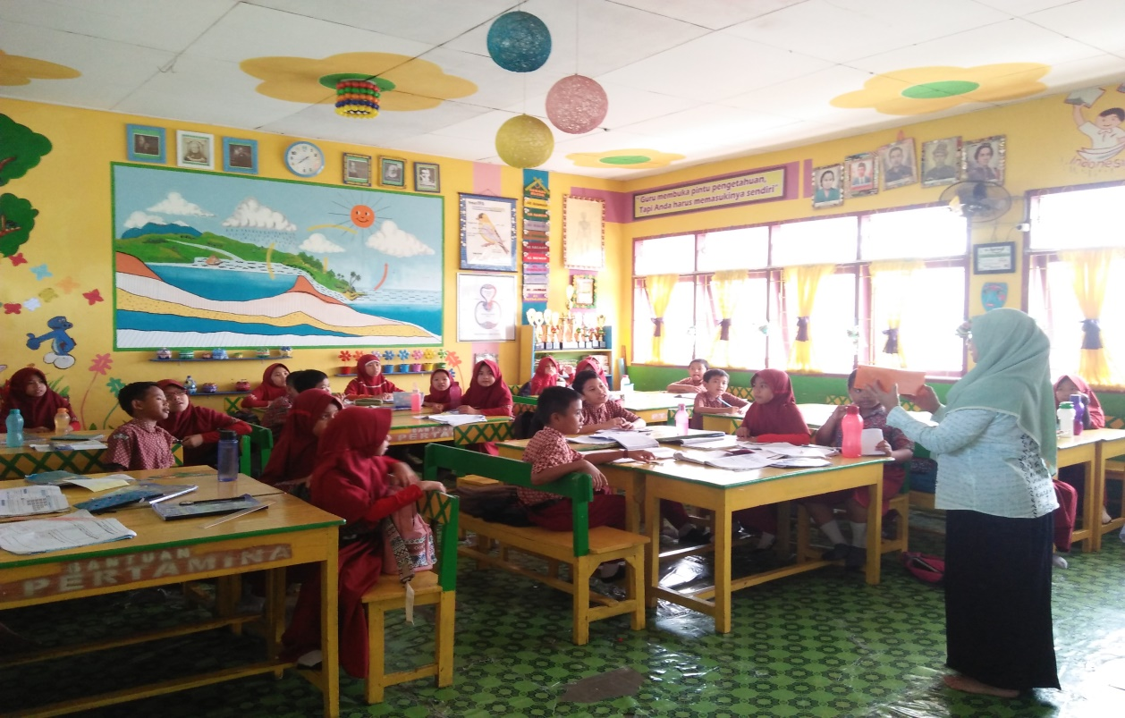
Siswa sedang belajar
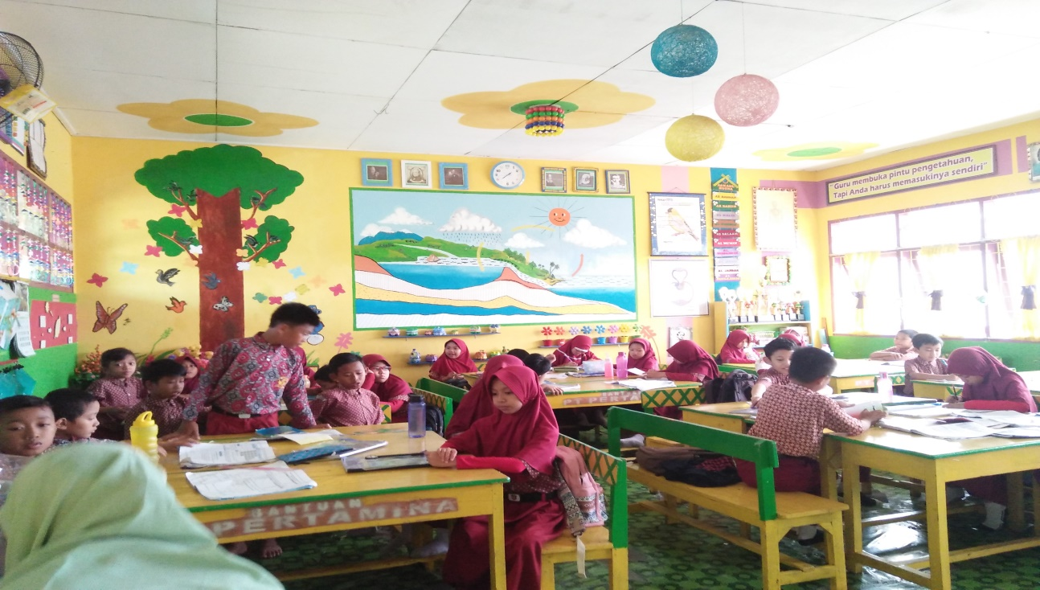
wawancara dengan guru
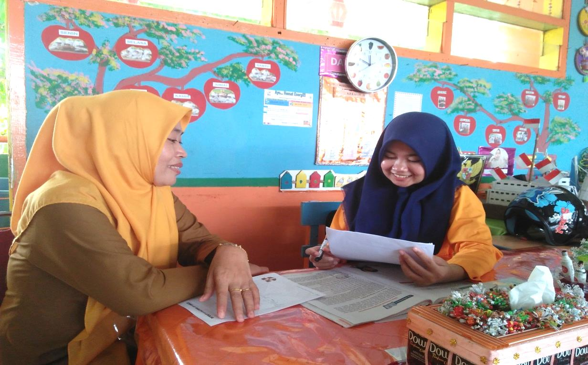
Peneliti sedang wawancara dengan kepala sekolah
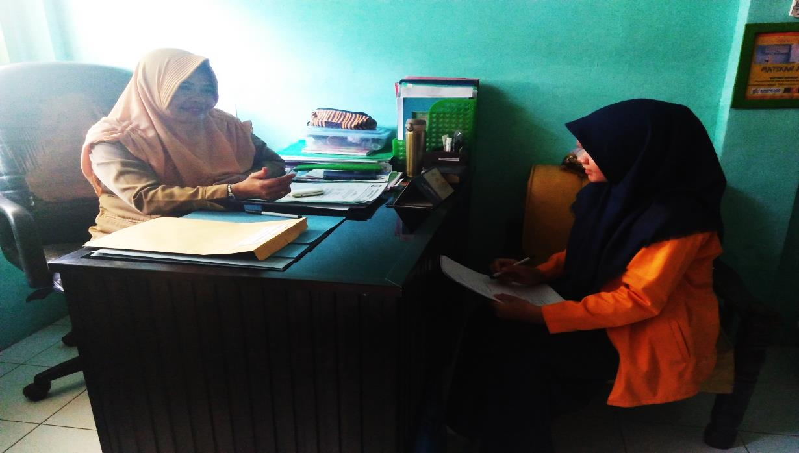
Wawancara dengan guru
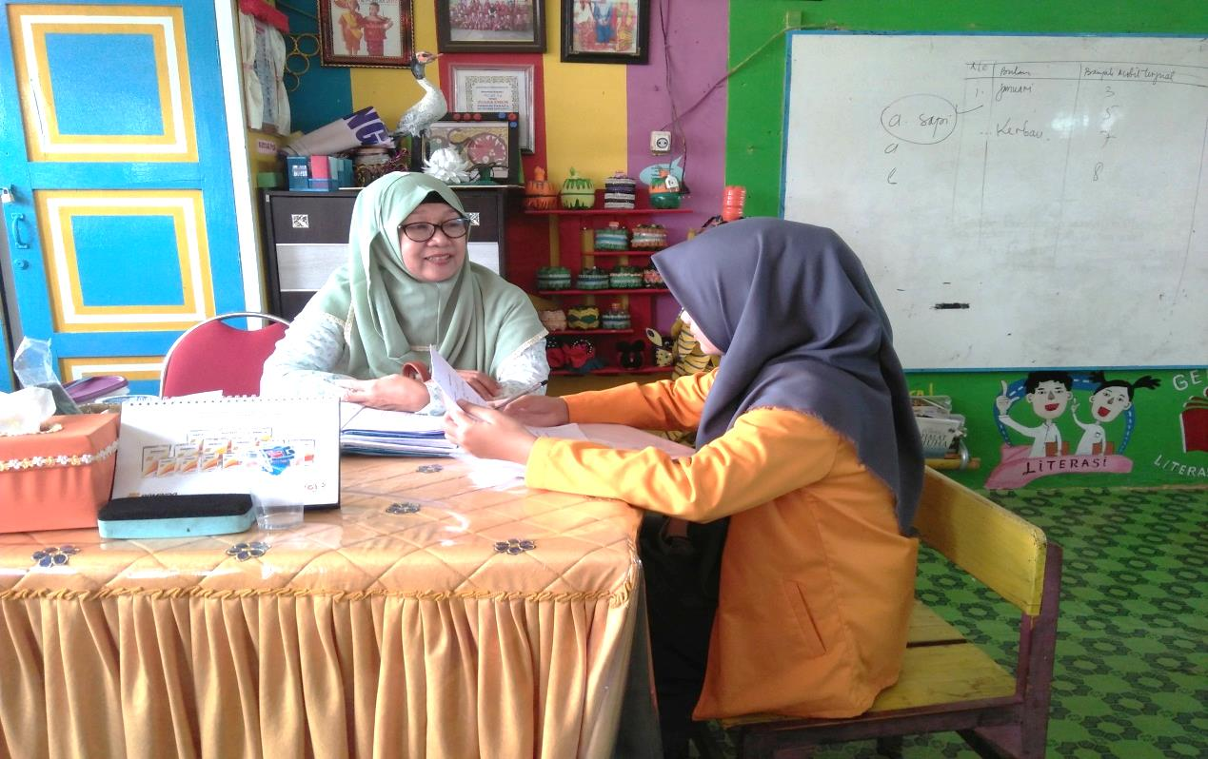
Wawancara dengan guru
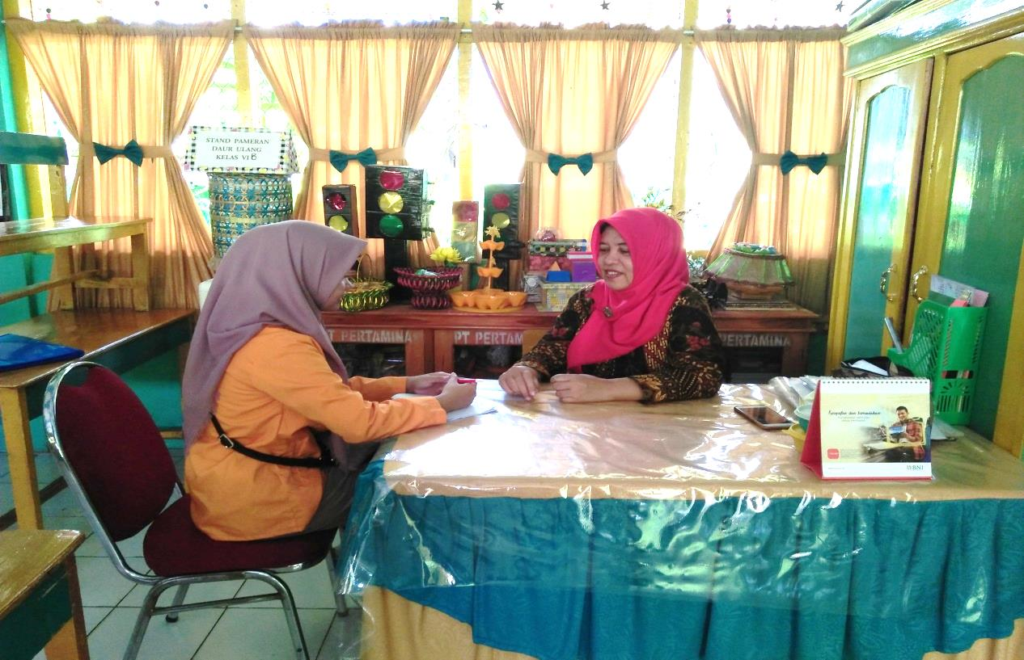
Kepala sekolah sedang melakukan supervisi secara langsung
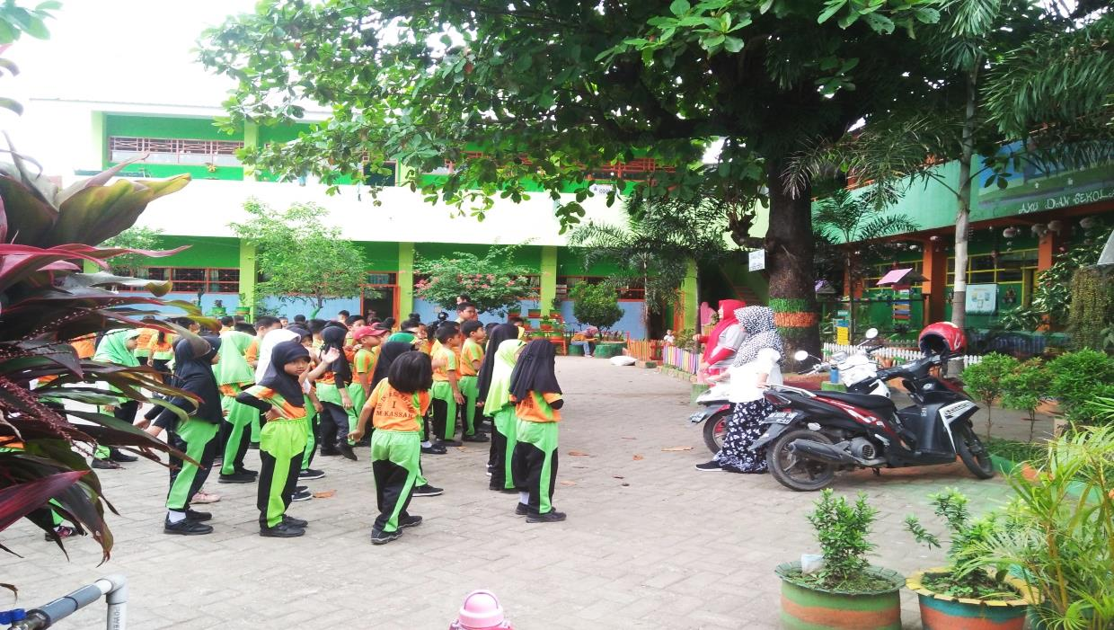
Kepala sekolah sedang melakukan diskusi dengan guru mengenai perangkat pembelajaran guru
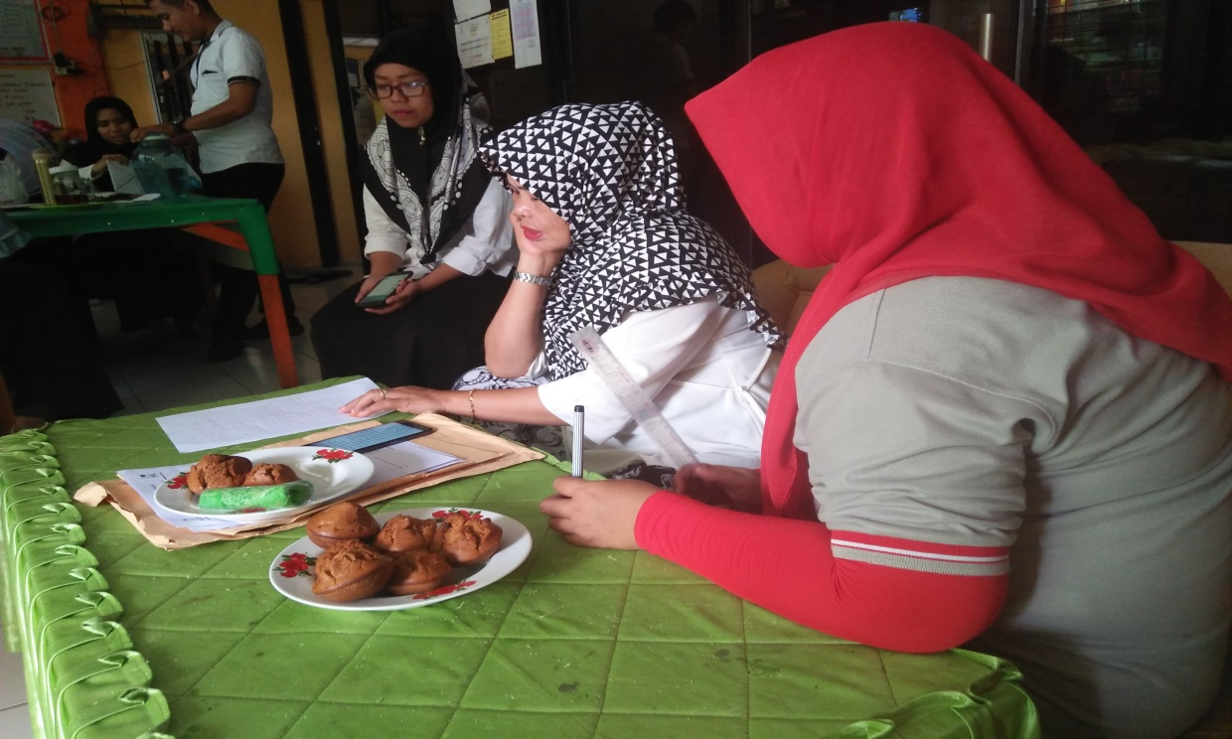
Kegiatan Senam Rutin SD Inpres Antang 1
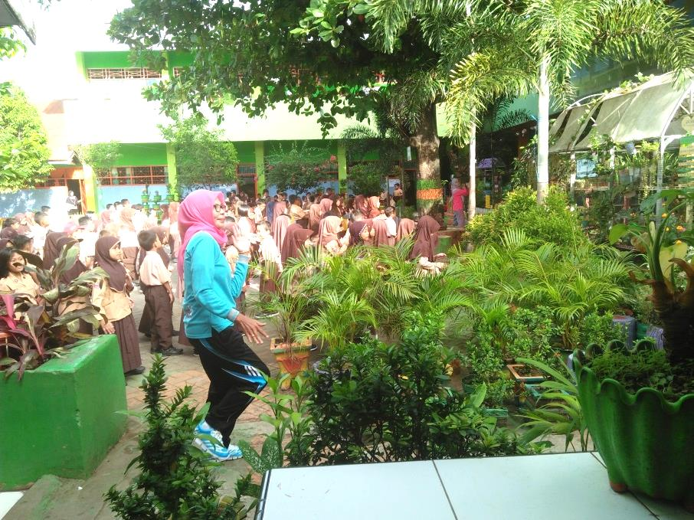
Ruang kantor SD Inpres Antang 1
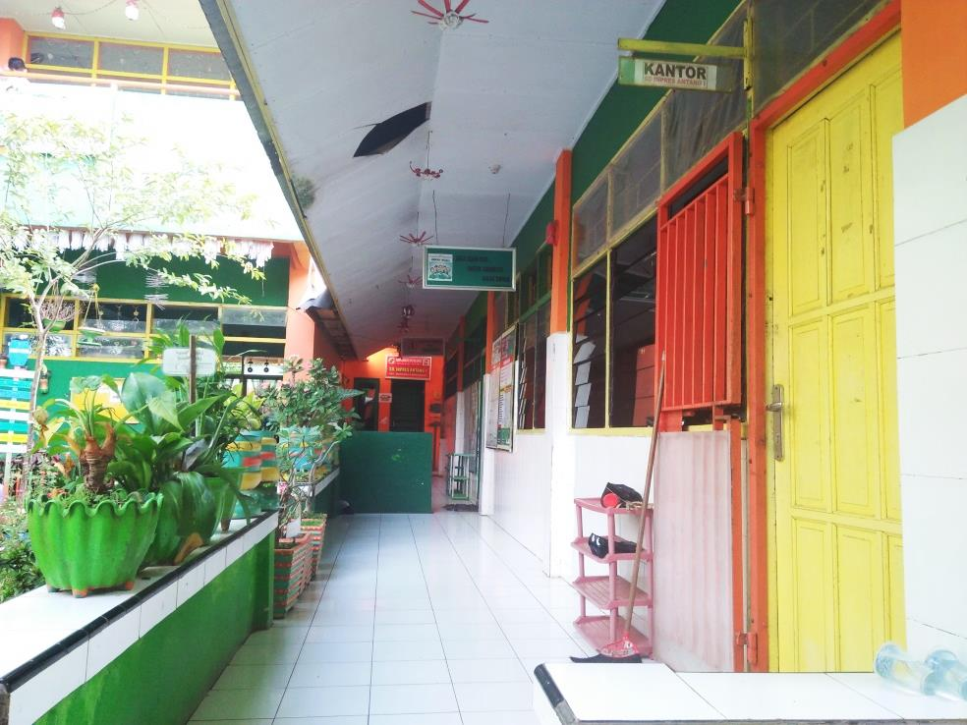

Ruang kelas SD Inpres Antang 1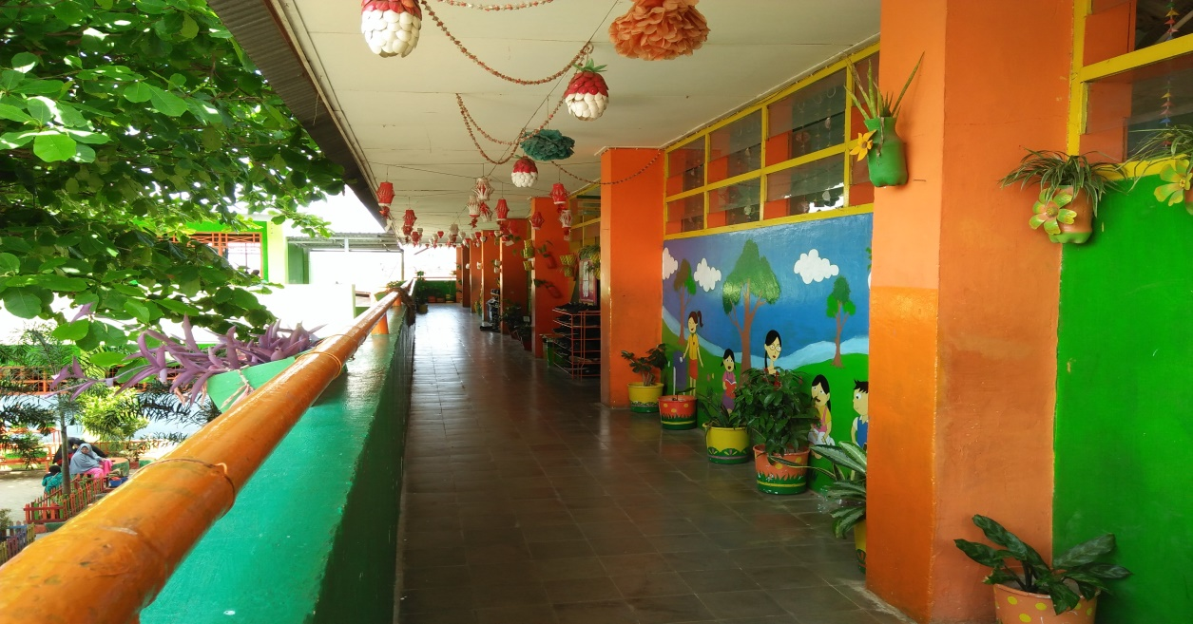
Gambar lapangan SD Inpres Antang 1
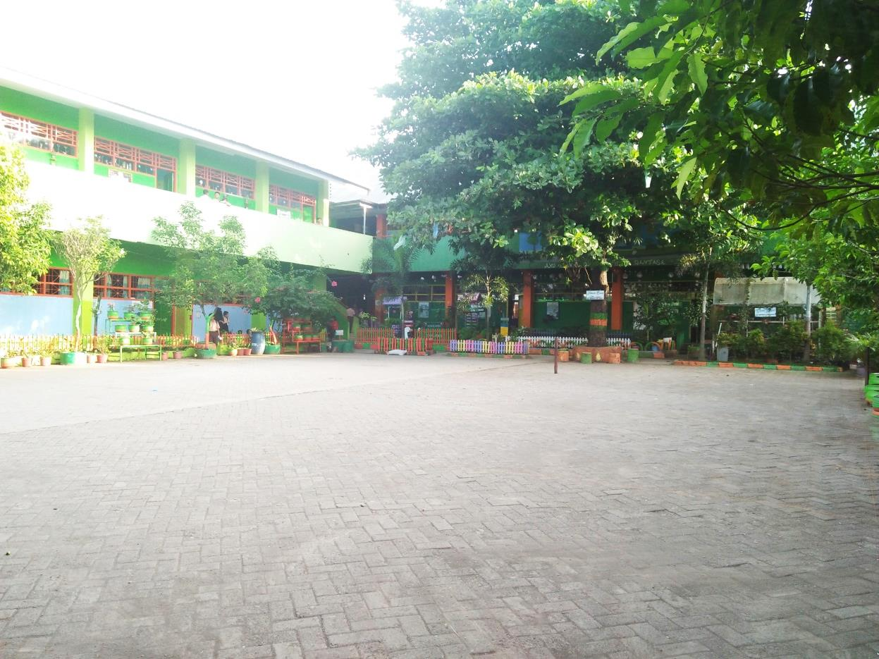
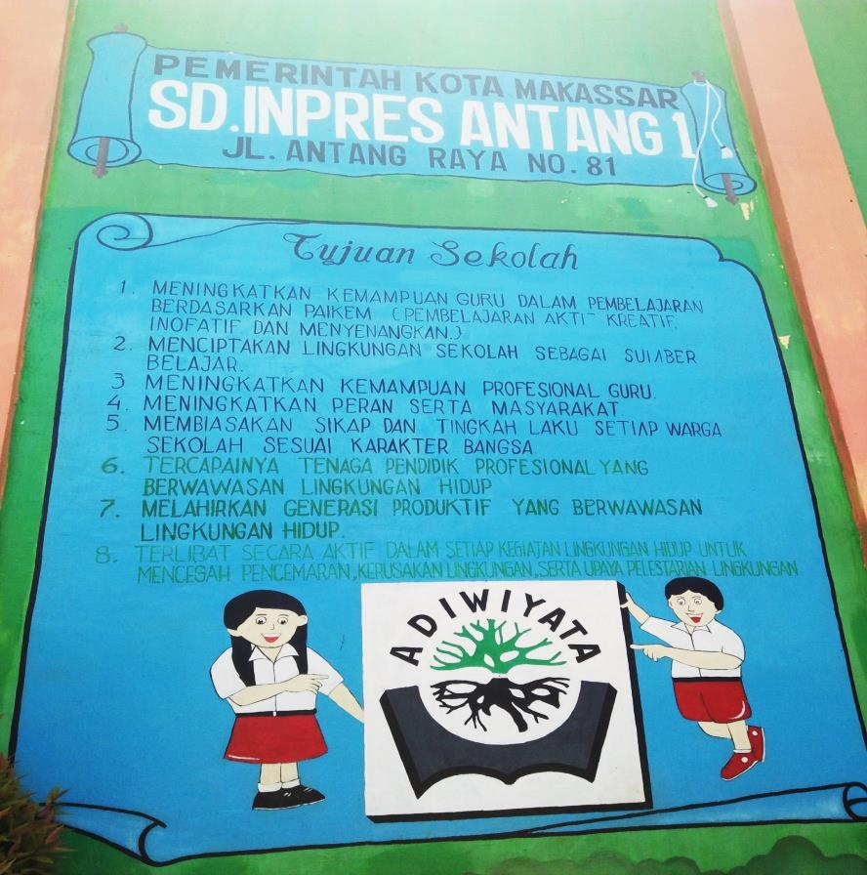
Tujuan SD Inpres Antang 1

Visi misi SD Inpres Antang 1
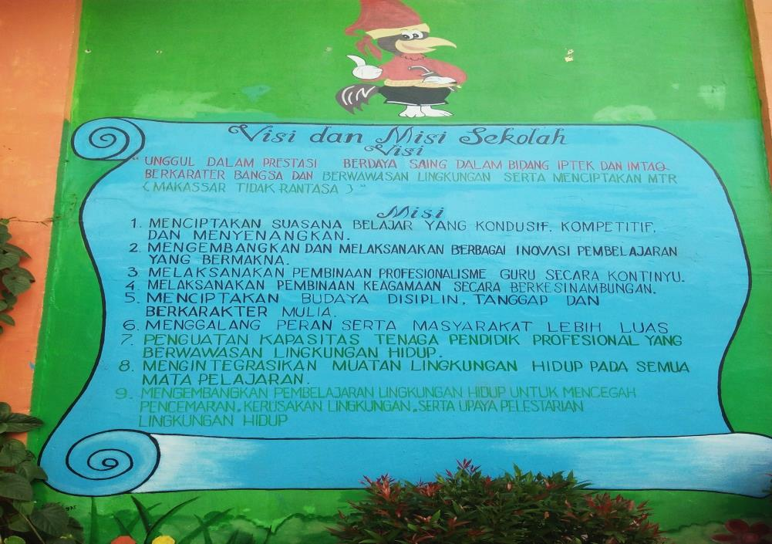
Instrumen Supervisi Administrasi Pembelajaran
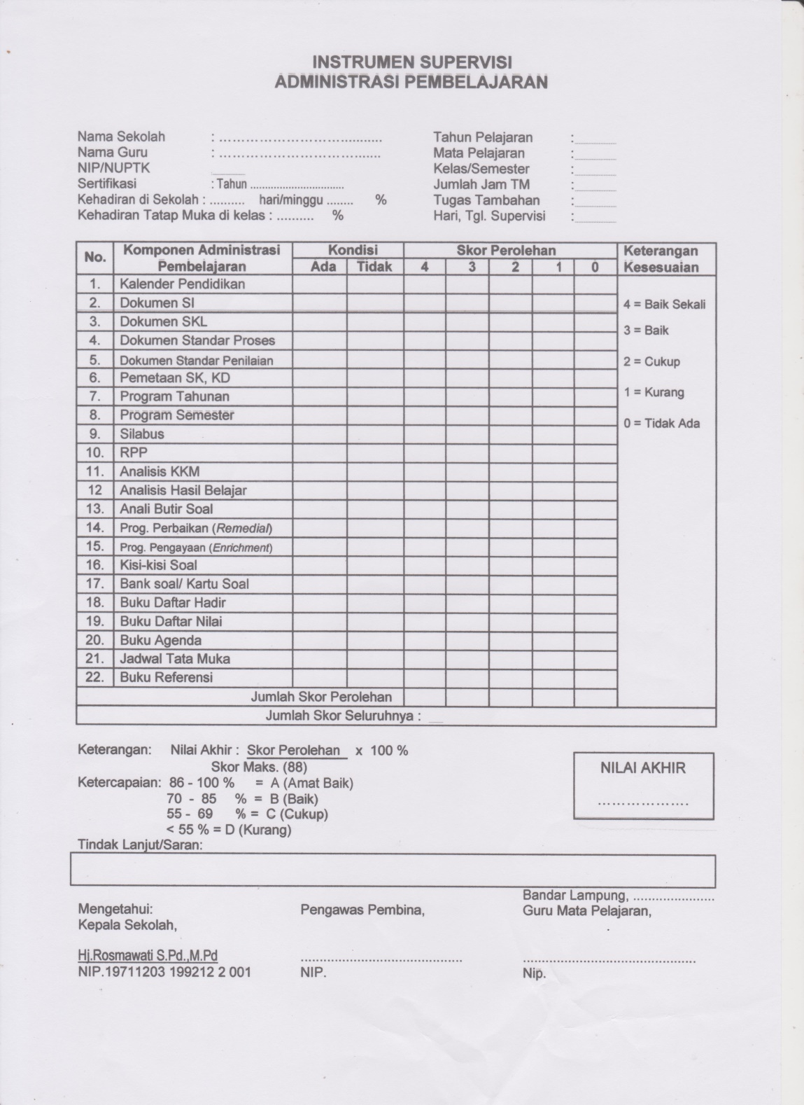

Instrumen Supervisi Akademik
Pelaksanaan Proses Pembelajaran
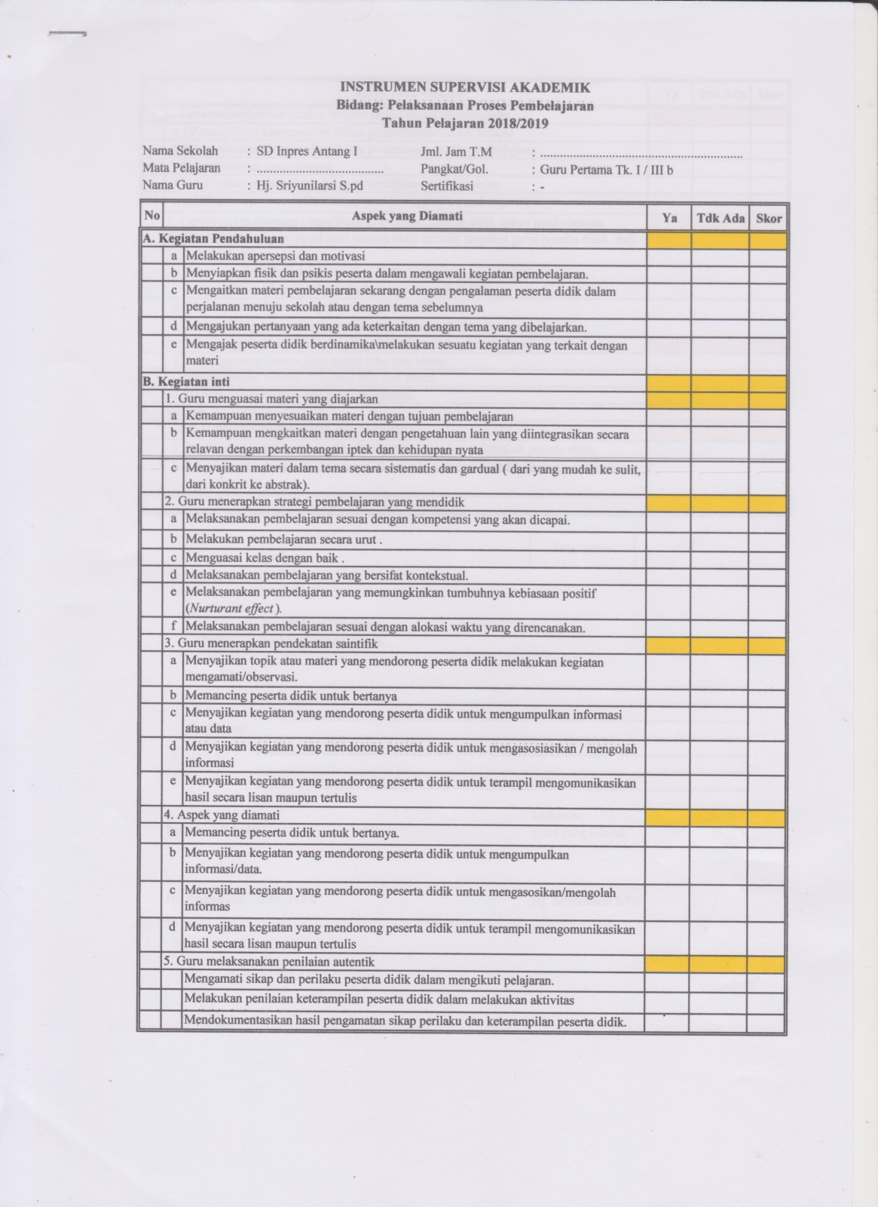

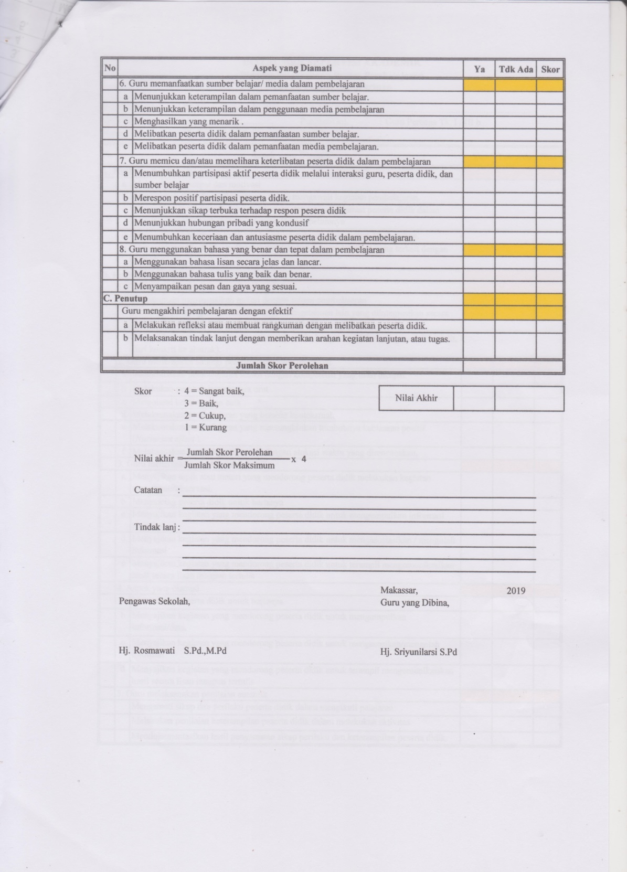

Akreditasi Sekolah

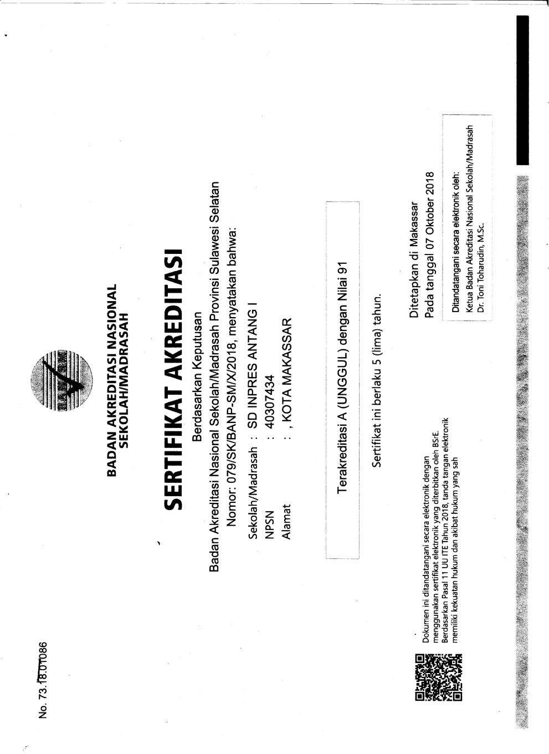

PERSURATAN
Lampiran 5. persuratan
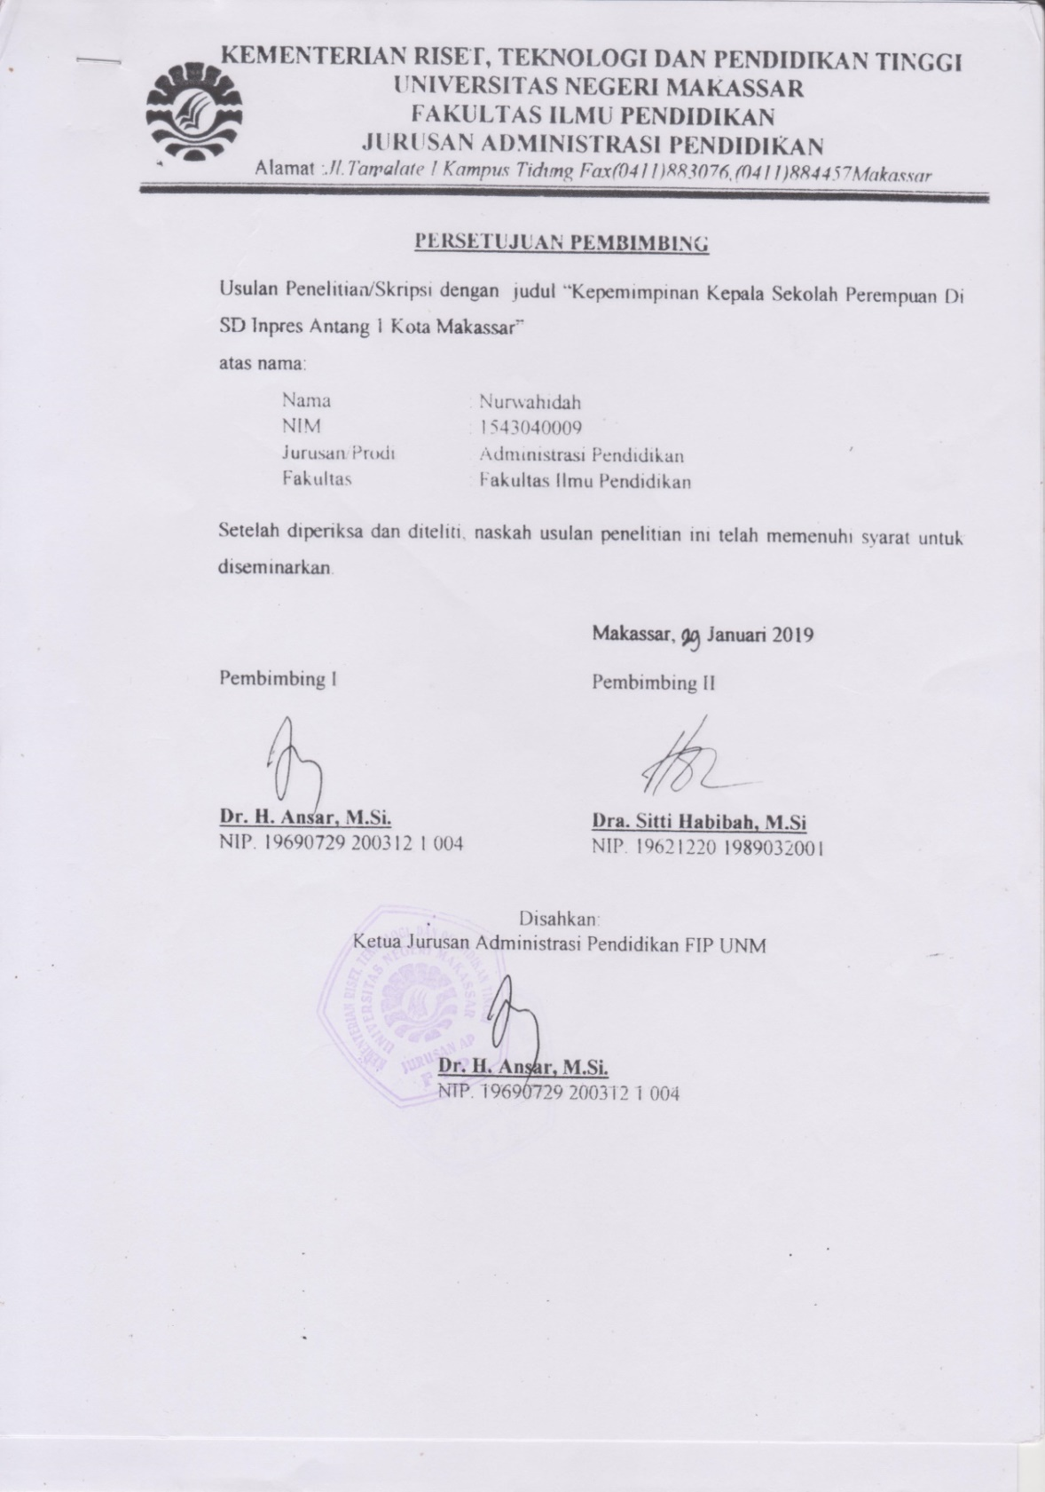
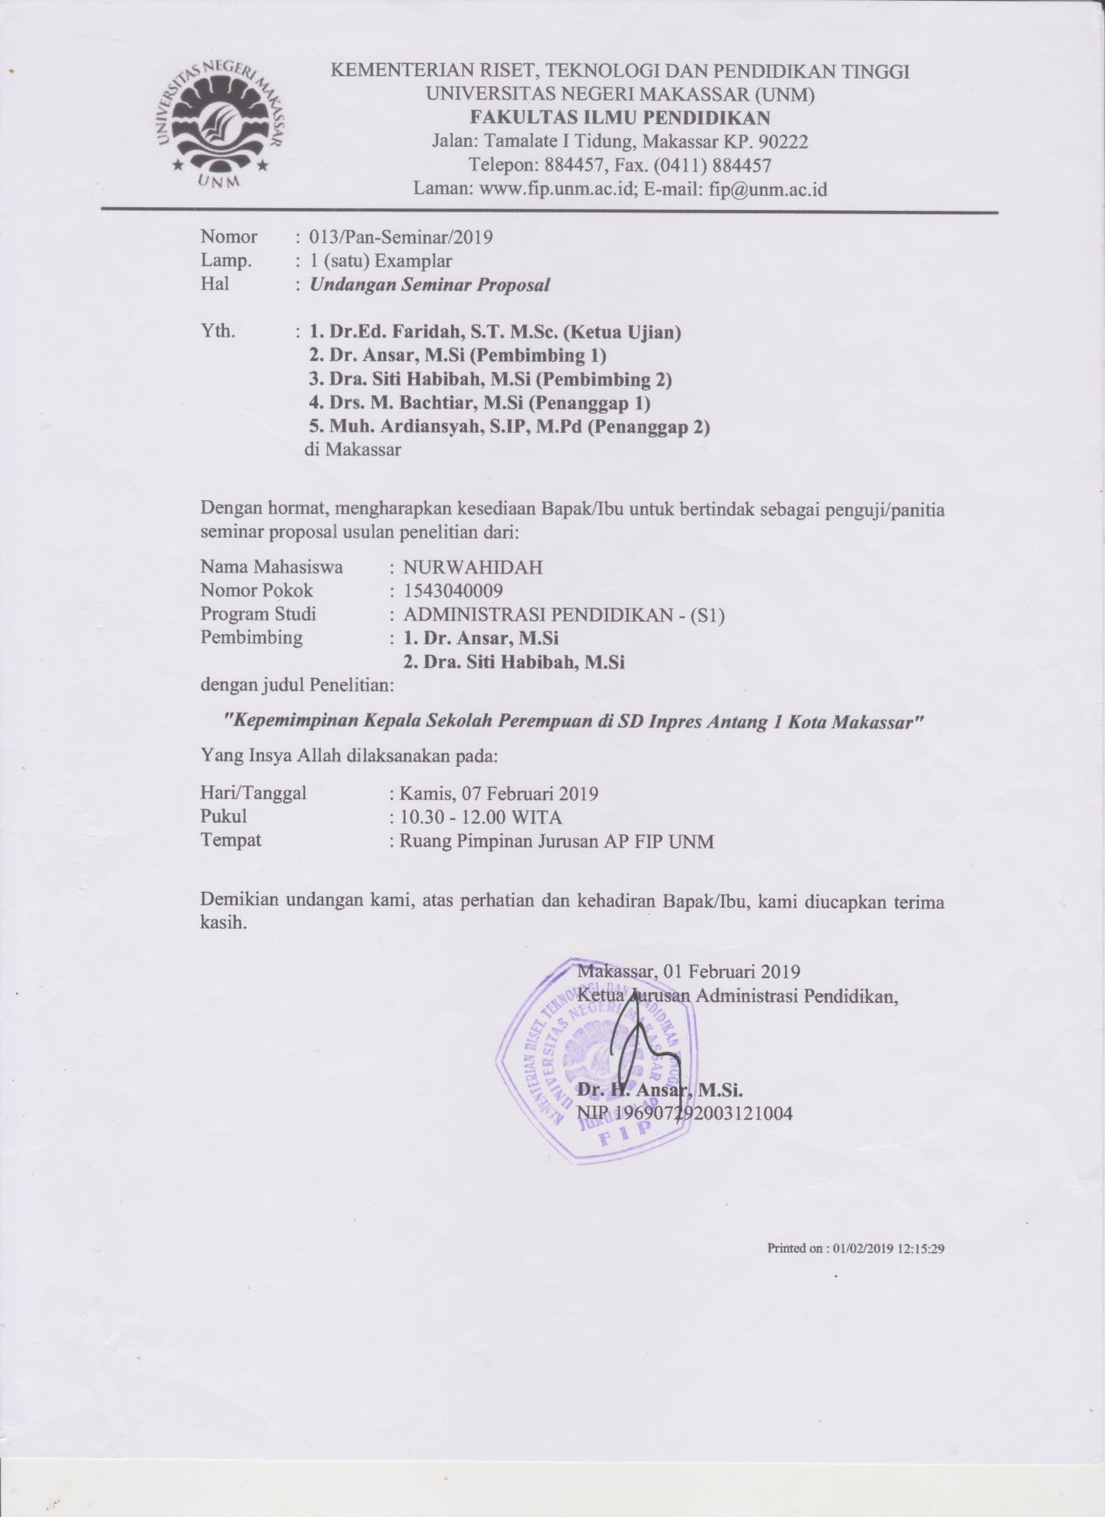
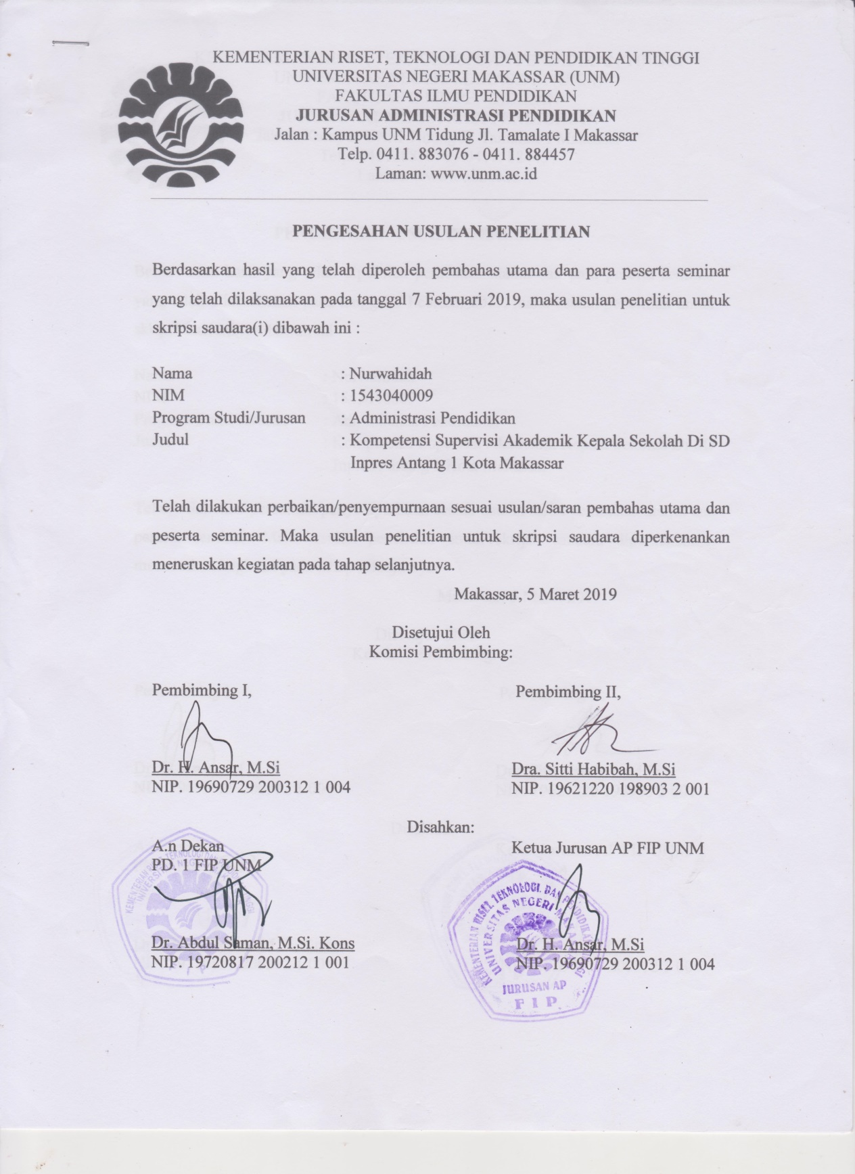
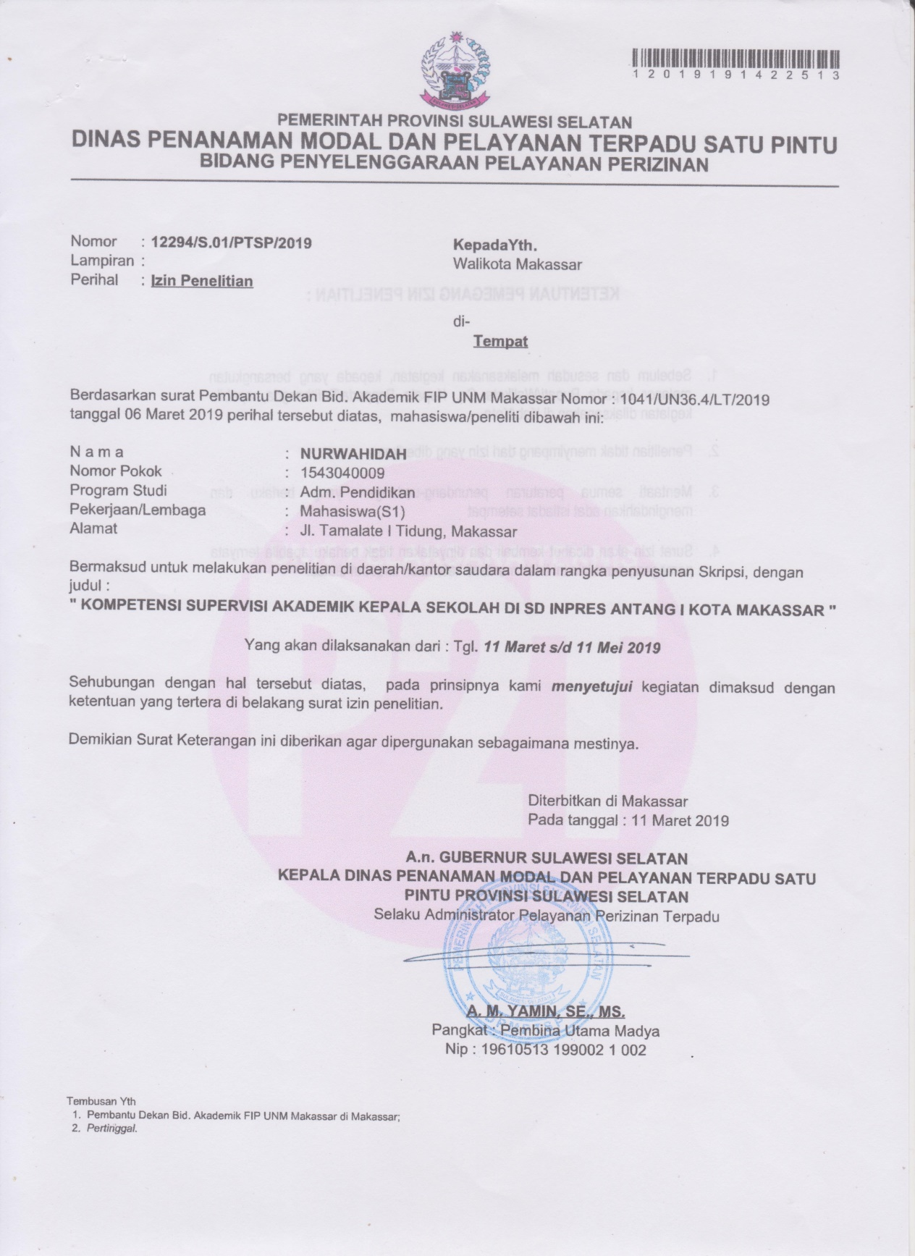
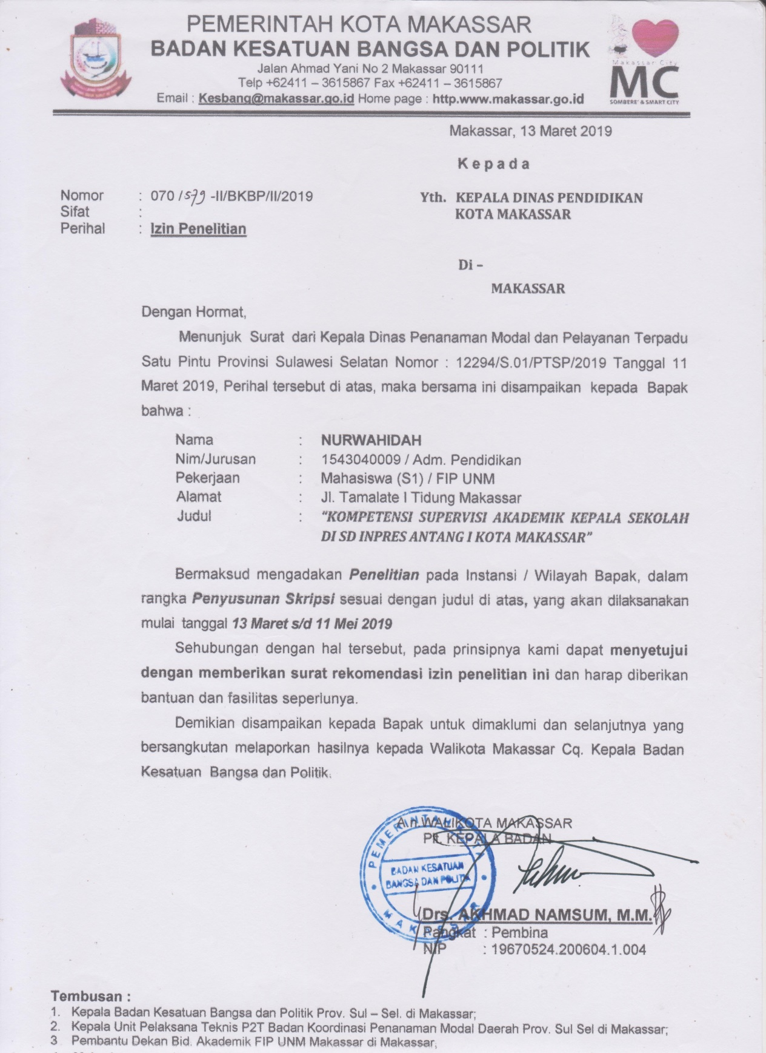
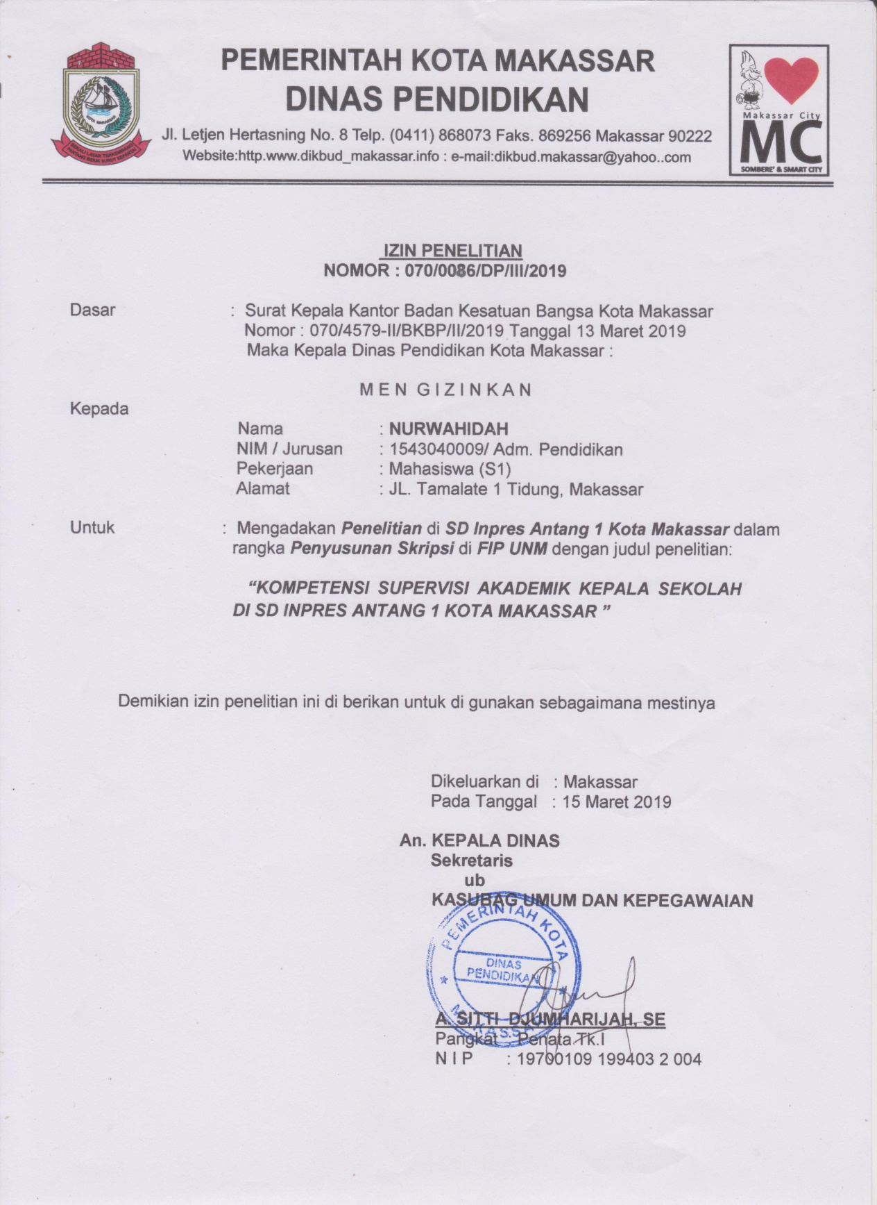
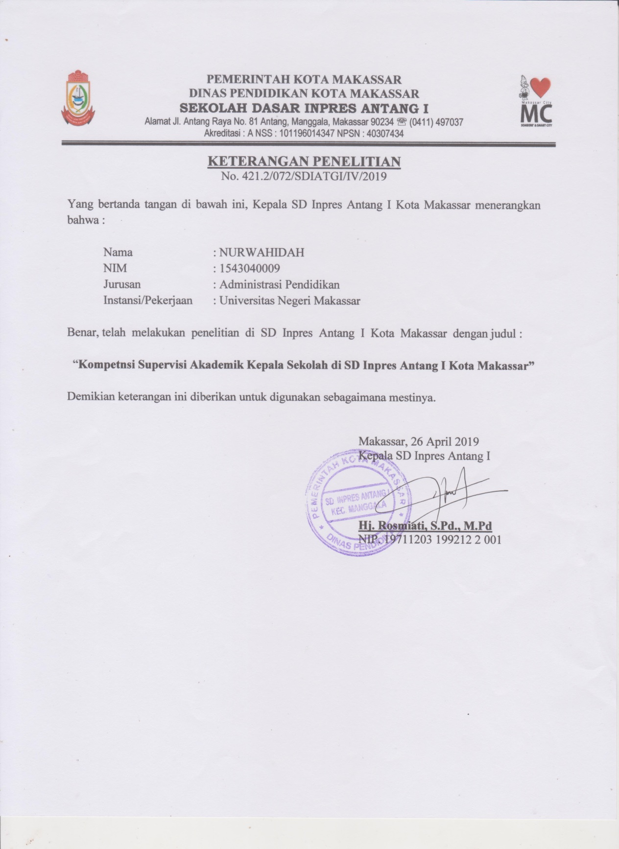
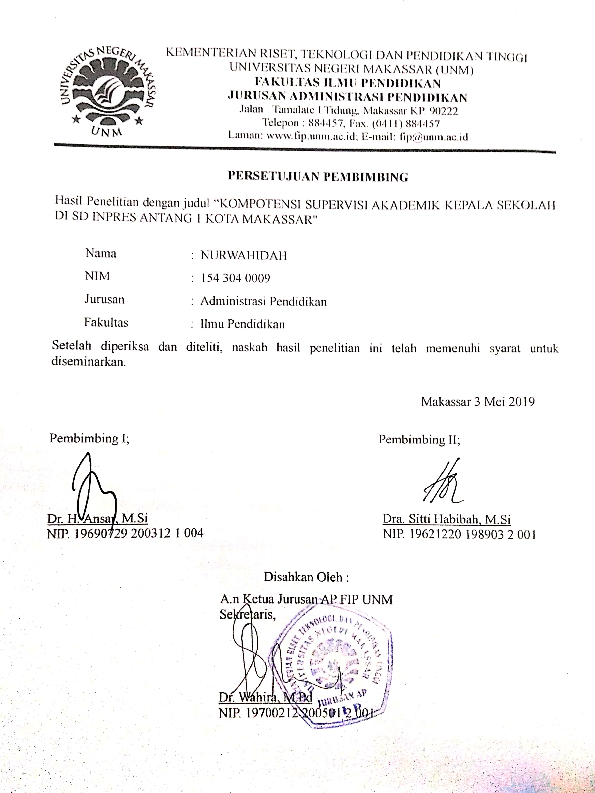

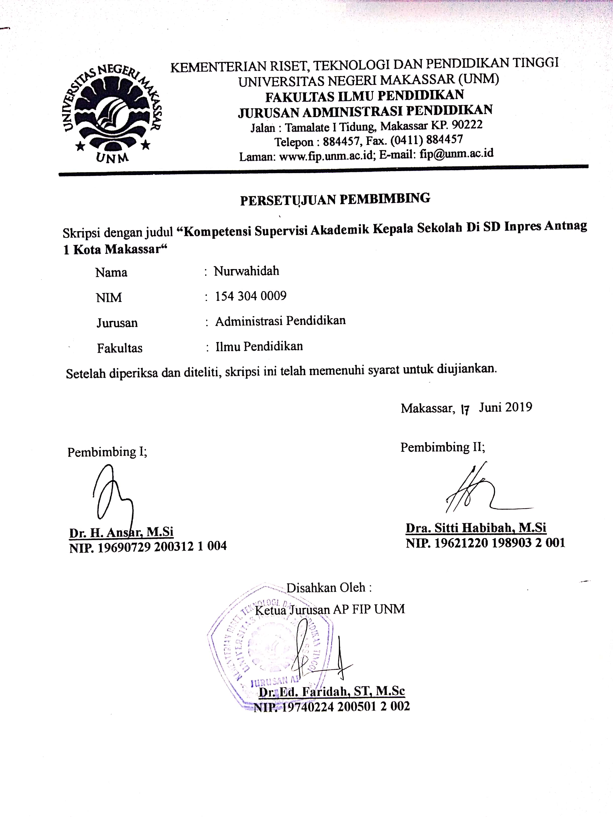

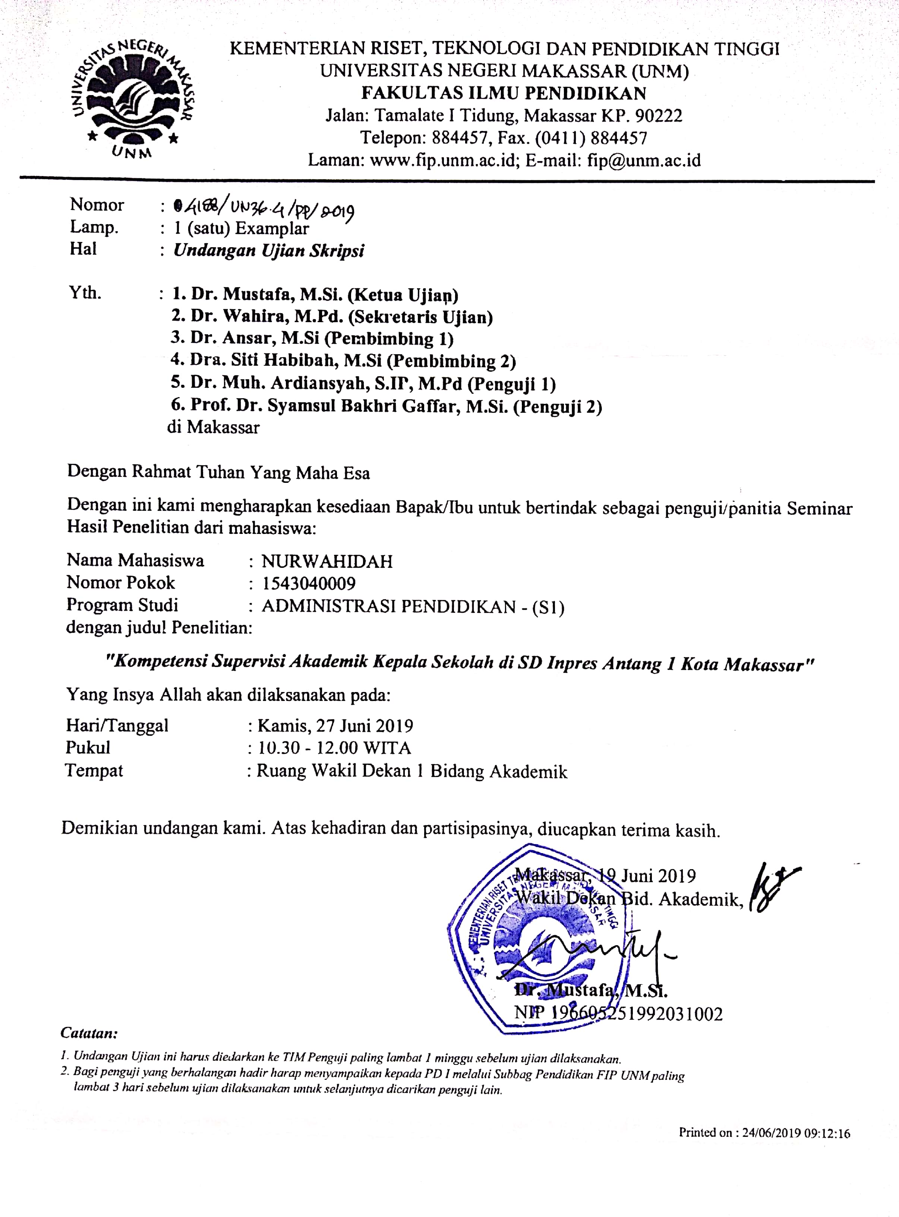

RIWAYAT HIDUP

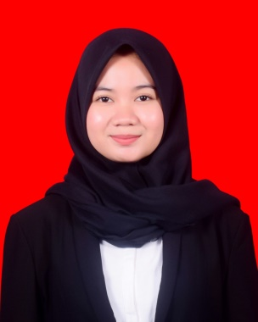
NURWAHIDAH, Lahir pada tanggal 31 Desember 1997, di Bonelemo Kecamatan Bajo Barat Kabupaten Luwu, Proveinsi Sulawesi Selatan. Peneliti merupakan anak ke 6 dari 8 bersaudara, dari pasangan Bapak Hasyim dan Ibu Nurhaedah. Peneliti menyelesaikan pendidikan di Sekolah Dasar di SDN 33 Bonelemo , Kecamatan Bajo Barat, Kabupaten Luwu pada tahun 2009. Pada tahun itu juga peneliti melanjutkan pendidikan di Sekolah Menengah Pertama di SMP Negeri 1 Bajo, Kecamatan Bajo , dan tamat pada tahun 2012. Kemudian melanjutkan pendidikan di Sekolah Menengah Kejuruan di SMK Negeri 2 Luwu, dan tamat pada tahun 2015. Pada tahun 2015 melanjutkan pendidikan di Perguruan Tinggi Negeri tepatnya di Universitas Negeri Makassar, Fakultas Ilmu Pendidikan, Jurusan Administrasi Pendidikan Program Strata Satu (S1).

